INFORME DE IMPACTO AMBIENTAL

ETAPA DE EXPLOTACIÓN
Ley 24.585, anexo III

Cantera " Don Eliseo"

Ejido Municipal de Trelew

Meridiano 70 S.A.
Chubut, abril de 2015

CONTENIDO

I. INFORMACIÓN GENERAL

1. Nombre del proyecto
2. Nombre y acreditación de los Representantes legales.
3. Domicilio real y legal en la jurisdicción. Teléfonos.
4. Actividad principal de la empresa.
5. Nombre de los Responsables Técnicos del I.I.A.
6. Domicilio Real y Legal en la jurisdicción. Teléfonos.

II. DESCRIPCIÓN DEL AMBIENTE

Ubicación y descripción ambiental del área de influencia
7. Ubicación geográfica.
8. Planos de pertenencias mineras.
9. Descripción y representación gráfica de las características ambientales.
9.1 Geología y geomorfología.
9.1.1. Descripción general.
9.1.2. Sismología.
9.2 Climatología.
9.2.1 Vientos, frecuencia, intensidad, estacionalidad.
9.2.2. Precipitaciones, humedad relativa, presión atmosférica, temperatura.
9.2.3. Calidad del aire.
9.2.4. Ruidos.
9.3. Hidrología e hidrogeología.
9.3.1. Caracterización de cuerpos de agua superficiales y subterráneos en el área de
9.3.2. Uso actual y potencial.
9.3.3. Piezometría estática.
9.3.4. Piezometría dinámica.
9.4. Edafología.
9.4.1. Descripción de las unidades de suelo en el área de influencia del proyecto.
9.4.2. Clasificación.
9.4.3. Uso actual y potencial.
9.4.4. Nivel de gradación en el área de influencia.
9.5. Flora.
9.5.1. Caracterización fitosociológica de la vegetación.
9.5.2. Mapa de vegetación.
9.6. Fauna
9.6.1. Identificación y categorización de especies.
9.6.2. Listado de especies amenazadas.
9.6.3. Localización y descripción de áreas de alimentación, refugio y reproducción. 9.7. Caracterización ecosistemática.
9.7.1. Identificación y delimitación de unidades ecológicas.
9.7.2. Evaluación del grado de perturbación.
9.8. Areas naturales protegidas en el área de influencia.
9.8.1. Ubicación y delimitación.
9.8.2. Categorización.
9.9. Paisaje.
9.9.1. Descripción.
9.10. Aspectos socioeconómicos y culturales.
9.10.1. Centros poblacionales afectados por el proyecto.
9.10.1. Distancia. Vinculación.
9.10.3. Población.
9.10.4. Educación. Infraestructura para la educación.
9.10.5. Salud. Infraestructura para la atención de la salud.
9.10.6. Vivienda. Infraestructura y servicios.
9.10.7. Estructura económica y empleo.
9.10.8. Infraestructura recreativa.
9.10.9. Infraestructura para la seguridad pública y privada.
9.11. Sitios de valor histórico, cultural, arqueológico y paleontológico.
10. Descripción de las tendencias de evolución del medio ambiente natural, -hipótesis de no concreción del proyecto-. No corresponde su tratamiento.

III. DESCRIPCIÓN DEL PROYECTO

11. Localización del proyecto.
12. Descripción general.
13. Memorias de alternativas analizadas.
14. Etapas del proyecto. Cronograma.
15. Vida útil estimada de la operación.
16. Explotación de la mina. Planificación y metodología. Transporte del mineral. Método y equipamiento.
17. Descripción detallada de los procesos de tratamiento del mineral. Tecnología, instalaciones, equipos y maquinarias. Diagramas de flujo de materias primas, insumos, efluentes, emisiones y residuos.
Balance hídrico.
18. Generación de efluentes líquidos. Composición química, caudal, y variabilidad.
20. Generación de emisiones gaseosas y material particulado. Tipo, calidad, caudal y variabilidad.
21. Producción de ruidos y vibraciones.
22. Emisiones de calor.
23. Escombreras y diques de colas. Diseño, ubicación y construcción. Efluentes.
24. Superficie del terreno afectada u ocupada por el proyecto.
25. Superficie cubierta existente y proyectada.
26. Infraestructuras e instalaciones en el sitio del yacimiento.
27. Detalle de productos y subproductos. Producción.
28. Agua. Fuente. Calidad y cantidad. Consumos por unidad y por etapa del proyecto. Posibilidades de reuso.
29. Energía. Origen. Consumo por unidad y por etapa del proyecto.
30. Combustibles y lubricantes. Origen. Consumo por unidad y por etapa del proyecto.
31. Detalle exhaustivo de otros insumos en el sitio del yacimiento.
32. Personal ocupado. Cantidad estimada en cada etapa del proyecto. Origen y calificación de la mano de obra.
33. Infraestructura. Necesidades y equipamiento.

IV. DESCRIPCIÓN DE LOS IMPACTOS AMBIENTALES

34. Impacto sobre la geomorfología.
34.1. Alteraciones de la topografía por extracción de relleno.
34.2. Escombreras. Diques de colas.
34.3. Desestabilización de taludes. Deslizamientos.
34.4. Hundimientos, colapsos y subsidencia fuera y dentro del área de trabajo.
34.5. Incremento o modificación de los procesos erosivos.
34.6. Incremento o modificación del riesgo de inundación.
34.7. Modificación paisajística general.
34.8. Impactos irreversibles de la actividad.
35. Impacto sobre las aguas.
35.1. Modificación del caudal de las aguas superficiales y subterráneas.
35.2. Impacto sobre la calidad del agua en función de su uso actual y potencial.
35.3. Modificación de la calidad de las aguas subterráneas.
35.4. Modificación de la calidad de las aguas superficiales.
35.5. Alteración de la escorrentía o de la red de drenaje.
35.6. Depresión del acuífero.
35.7. Impactos irreversibles de la actividad.
36. Impactos sobre la atmósfera.
36.1. Contaminación con gases y partículas en suspensión.
36.2. Contaminación sónica.
37. Impactos sobre el suelo.
37.1. Croquis con la ubicación y delimitación de las unidades afectadas.
37.2. Grado de afectación del uso actual y potencial.
37.3. Contaminación.
37.4. Modificación de la calidad del suelo.
37.5. Impactos irreversibles de la actividad.
38. Impactos sobre la flora y la fauna.
38.1. Grado de afectación de la flora.
38.2. Grado de afectación de la fauna.
38.3. Impactos irreversibles de la actividad.
39. Impactos sobre los procesos ecológicos.
39.1. Modificaciones estructurales dinámicas.
39.2. Indicadores.
39.3. Impactos irreversibles de la actividad.
40. Impacto sobre el ámbito sociocultural.
40.1. Impacto sobre la población.
40.2. Impacto sobre la salud y la educación de la población.
40.3. Impacto sobre la infraestructura vial, edilicia y de bienes comunitarios.
40.4. Impacto sobre el patrimonio histórico, cultural, arqueológico y paleontológico.
40.5. Impacto sobre la economía local y regional.
41. Impacto visual.
41.1. Impacto sobre la visibilidad.
41.2. Impacto sobre los atributos paisajísticos.
41.3. Impactos irreversibles de la actividad.
42. Memoria de impactos irreversibles de la actividad.

V. PLAN DE MANEJO AMBIENTAL

43. Medidas y acciones de prevención y mitigación del impacto ambiental, y rehabilitación, restauración o recomposición del medio alterado. Según correspondiere.
43.1. Medidas relativas a:
43.1.1. La geomorfología.
43.1.2. Las aguas.
43.1.3. Las condiciones atmosféricas.
43.1.4. El suelo.
43.1.5. La flora y la fauna.
43.1.6. Los procesos ecológicos.
43.1.7. El ámbito sociocultural.
43.2. Acciones referentes a:
43.1.1 El plan de monitoreo.
43.1.2. Cese y abandono de la explotación.
43.1.3. Monitoreo post-cierre de las operaciones.
44. Cronograma de medidas a ejecutar.
45. Criterios de selección de alternativas de las medidas correctivas y de prevención ambiental.

VI. PLAN DE ACCIÓN FRENTE A CONTINGENCIAS AMBIENTALES

VII. METODOLOGÍA UTILIZADA

XIII. NIVEL DE COMPLEJIDAD AMBIENTAL

IX. NORMAS CONSULTADAS

X. BIBLIOGRAFÍA

ANEXOS

FIGURAS
- Mapa de ubicación de la cantera Don Eliseo
- Mapa topográfico-minero
- Mapa topográfico-minero de labores existentes

DOCUMENTAL
- Nota de designación de consultor ambiental y aceptación de este.
- Constancia de pago de tasa de obligaciones tributarias.
- Disposición de inscripción del Consultor Ambiental,
- Estatuto Social de la Empresa.
- Fotocopia certificada del poder que acredita la representación
- Autorización municipal de explotación

I. INFORMACIÓN GENERAL

1. NOMBRE DEL PROYECTO
Cantera “Don Eliseo”; Empresa Meridiano 70 S.A.

2. NOMBRE Y ACREDITACIÓN DEL RESPONSABLE LEGAL
Presidente: Ricardo Nicolás Farias
Apoderado: Agr. Eliseo Farías

3. DOMICILIO REAL Y LEGAL EN LA JURISDICCIÓN. TELÉFONOS
Calle: Ramón y Cajal Nº 201
Ciudad: Trelew CP: 9100
Provincia: Chubut.
Teléfonos/fax: 0280-4432528

4. ACTIVIDAD PRINCIPAL DE LA EMPRESA
Construcciones civiles, movimientos de suelos y minería

5. NOMBRE DE LOS RESPONSABLES TÉCNICOS DEL I.I.A
Facultad de Ciencias Naturales, UNPSJB.
Responsable del informe: Lic. Julio Stampone
Consultor Individual Registro Nº 004
Responsable del Área Topografía: Agr. Claudio Durante
Responsable del área socioeconómica y cultural: Lic. Mónica Furci
Resposable del área Biología: Lic. Mauricio Bremsz

6. DOMICILIO REAL Y LEGAL EN LA JURISDICCIÓN. TELÉFONOS.
Calle: Inmigrantes Nº 58
Ciudad: Trelew CP: 9100
Provincia: Chubut
Teléfono/fax: 0280 4429826.

II. DESCRIPCIÓN DEL AMBIENTE

UBICACIÓN Y DESCRIPCIÓN AMBIENTAL DEL ÁREA DE INFLUENCIA

7. UBICACIÓN GEOGRÁFICA
El presente estudio geológico-minero se localiza en la Patagonia Argentina, Provincia del Chubut, Departamento Rawson, ejido municipal de Trelew.
El lugar especifico de ubicación de la cantera es próximo a la Ruta Nacional Nº3, de la que dista 2 km, lindando con la planta de transferencia de residuos (GIRSU) de la ciudad. Catastralmente se localiza en el Lote 21 b del ejido municipal de Trelew. En la Figura Nº 7.1 se muestra una imagen satelital con la ubicación de baricentro de la cantera.
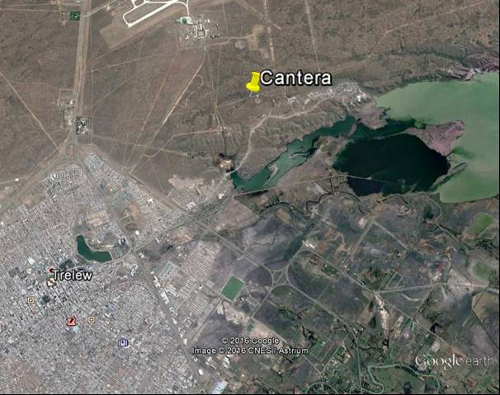
TRELEW

Figura 7.1: Ubicación de la cantera

8. PLANOS DE PERTENENCIAS MINERAS Y SERVIDUMBRES
Se confeccionaron planos de ubicación catastral y topograficos-mineros de la Cantera Don Eliseo, los que se adjuntan en el anexo Figuras.

9. DESCRIPCIÓN Y REPRESENTACIÓN GRÁFICA DE LAS CARACTERÍSTICAS AMBIENTALES
9.1. GEOLOGÍA Y GEOMORFOLOGÍA
9.1.1. DESCRIPCIÓN GENERAL

GEOLOGÍA Y ESTRATIGRAFÍA DEL DISTRITO

Evolución de los acontecimientos geológicos
Los primeros acontecimientos geológicos registrados en la comarca que aquí se describe, perteneciente a la denominada Provincia Geológica Patagonia Extrandina, se iniciaron con un proceso metamórfico regional de bajo grado que modificó la cubierta sedimentaria existente.
Estos acontecimientos habrían tenido lugar a fines del Precámbrico o/hasta el Paleozoico Inferior. Testimonios de esta actividad son las ectinitas El Jaguelito que junto a otras metamorfitas y plutonitas equivalentes constituyen el basamento ígneo-metamórfico de la comarca. En la Figura Nº 9.1.1.II. esta representada esta unidad y otras, consideradas las más representativas de la comarca.
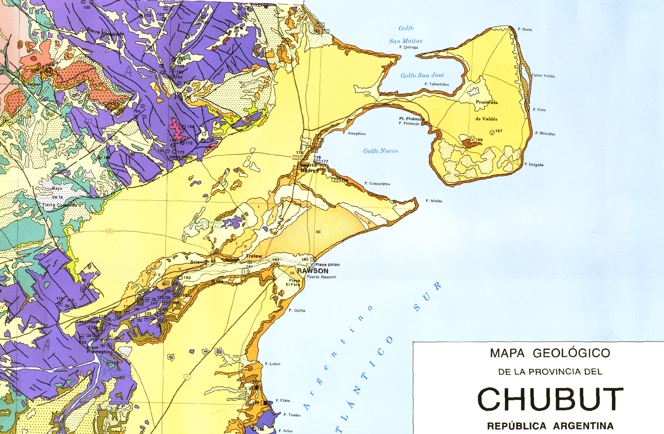
Vulcanitas ácidas Fm. Marifil
Sedimentitas marinas Fm. Patagonia y equivalentes
Sedimentitas marinas y continentales Fm. Pto. Madryn y equivalentes
Formación Montemayor
Rocas ígneas graníticas. Fm. La Irene
Rocas basálticas Fm. Somuncurá
Depósitos aluviales y coluviales
Sedimentitas marinas y continentales. Fm La Colonia y equivalentes
Figura Nº 9. 1.1.II: Mapa geológico regional. Secretaría de Minería de la Nación. 1995 (Adaptado)

Posteriormente, durante el Silúrico, la región fue afectada por una ingresión marina que dio lugar a los depósitos de la Formación Sierra Grande. Estos estratos, durante el Devónico sufrieron movimientos tangenciales (Sierragrándinos) que los plegaron y fracturaron.

Los registros existentes, nos sitúan siempre avanzando hacia el presente, en el Paleozoico Superior, con más precisión en el Pérmico, donde entre otros acontecimientos plutónicos equivalentes cabe mencionar aquellos que dieron lugar al Granito La Irene y a la Granodiorita Boca de la Zanja.

Como consecuencia del Ciclo Orogénico Patagonídico, relacionado con la fracturación de Gondwana, se produce un acomodamiento geométrico en el sector meridional de la placa sudamericana, con desarrollo de hemigrabens de rumbo noroeste, acompañados de intensa actividad volcánica de naturaleza explosiva y composición principalmente riolítica, representados por los afloramientos de la Formación Marifil (sic. Haller, 1997). Las rocas de esta formación son las más representativas de la comarca, y sus lavas y materiales piroclásticos asociados productos de un vulcanismo fisural fueron extruídos durante un largo tiempo que se extendió entre el Jurásico Inferior al Medio.
Posteriormente, en el Cretácico Inferior como mínimo, se reactiva la actividad volcánica y se intruyen en la Fm. Marifil diques riodacíticos, los que podemos observar en la zona de Boca Toma y en la Laguna del Diablo.
También en el lapso que va desde el Cretácico Inferior al Superior temprano, durante las fases iniciales del Ciclo Patagonídico, la región se vio afectada por movimientos de subsidencia y distensión que provocan la depositación de las sedimentitas continentales del denominado Grupo Chubut.

Durante el Cretácico Superior o el Paleoceno Inferior, la comarca se vio a afectada por una subsidencia no muy significativa que dio lugar a una cuenca marina somera, donde sucedieron procesos sedimentarios marinos y continentales del hinterland. Estos sucesos quedaron registrados en los depósitos lacustres y marinos litorales de la Formación La Colonia y equivalentes.
Ya en el Terciario y durante gran parte del mismo la región costera nordpatagónica se constituyó en un área negativa en la que alternativamente se depositaron sedimentos marinos y continentales. Tan es así que la primer transgresión que se produce ocurre en el Paleoceno Inferior (Daniano), donde penetró en el continente el mar conocido como "salamanquense" dando lugar a la formación de depósitos calcáreos, arenosos y pelíticos que constituyen la Formación Cañadón Iglesias. La regresión de este mar dio lugar al avance de las tierras emergentes sobre el ámbito marino, originando los depósitos palustres y fluviales conocidos como Formación Río Chico (Mendía, 1983).

Este mismo autor señala que a partir del Eoceno el aporte piroclástico es dominante y caracteriza el ambiente sedimentario continental hasta el Mioceno Inferior y se mantiene hasta el Oligoceno Superior, época en que se depositan las piroclastitas de la Formación Sarmiento. También en el Eoceno se produce un nuevo ingreso del mar dando lugar a la formación de depósitos marinos someros con elevado contenido de ceniza volcánica. Son los que integran la Formación Gaiman. En el Mioceno se produce un nuevo descenso continental dando lugar a la depositación de capas arenosas conocidas como Formación Pto. Madryn.
Posteriormente, la Fase Quéchuica del movimiento Andino actuante durante el Plioceno Inferior provoca el ascenso regional y el consecuente desarrollo de una provincia geológica de agradación. Los depósitos más antiguos y representativos son las gravas arenosas de la Formación Montemayor (Rodados Patagónicos), conocidos también como primer nivel de agradación.
Finalmente, el continente continúa ascendiendo con algunos descensos intertemporales y momentos de estabilidad, iniciándose así un nuevo ciclo erosivo y de agradación asociado, que originó los niveles aterrazados y depósitos de relleno de bajos y lagunas. Como también la formación de cordones litorales y los sedimentos que constituyen las playas marinas, entre otros.
GEOLOGÍA LOCAL
El área específica de estudio, localizada en la terraza inferior septentrional del Valle Inferior del Río Chubut en las proximidades de la ciudad de Trelew, presenta características geológicas sencillas, donde superficialmente se observan afloramientos exclusivamente de origen sedimentario correspondientes al terciario y al cuaternario.

Descripción geológica de la zona de influencia del estudio

Mesozoico
Las rocas de este período constituyen el basamento rígido en el que se apoya discordantemente la sucesión sedimentaria terciaria y cuaternaria suprayacente, que fuera mencionada en el párrafo precedente.
Estas vulcanitas corresponden al Jurásico Medio a Superior: (Formación Marifil) y los afloramientos más próximos al área de estudio se ubican en la zona de 28 de Julio, y en un lugar próximo, unos 30 km al noroeste de la Ciudad de Trelew, sobre la Ruta Nº 8 conocido como cantera del Sr. Gonzáles.
Esta formación consiste en un potente complejo de rocas volcánicas con piroclastitas asociadas, conteniendo en forma subordinada horizontes que representan cortos períodos sedimentarios con movilización de los materiales volcánicos conformando conglomerados y areniscas. Las principales rocas que integran este complejo volcánico son: riolitas, tranquitas, ignimbritas asociadas a tobas y brechas (Foto Nº 9.1.1.a).
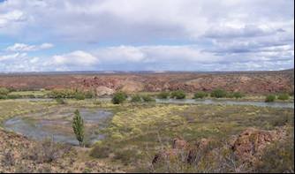
En la zona de ejecución del estudio no hay afloramientos. Pero, el techo de la Fm. Marfil se ha detectado en dos perforaciones, el primer punto en el Aeropuerto viejo de Trelew, ex Aeropostas Argentinas a 151 mts. de profundidad (cota de la perforación 35m s.n.m.), y el segundo pozo en Playa Unión a 155 mts. de profundidad (cota de la perforación 7,5m s.n.m.).

Foto Nº 9.1.1.a: Formación Marifil. Afloramientos en la zona de Boca Toma.

La relación con el suprayacente, además de tener la característica de estar en contacto discordante erosivo, presenta condiciones tectónicas de acomodamiento post-deposicional. Los espesores sedimentarios atribuidos al terciario alcanzan a 140 m y a 115 m respectivamente en cada caso.

Cenozoico
Terciario
Los afloramientos que observamos en el área de estudio y que corresponden a este período pertenecen a la base de la Formación Patagonia. Cabe aclarar que (Haller y Mendía, 1980) en (Haller, et al., 1997) proponen restringir el uso de este último término a su área tipo en la Patagonia Austral y, utilizar la denominación Formación Gaiman (Eoceno-Oligoceno) para el sector comprendido entre Camarones y Sierra Grande. Esta unidad está caracterizada litológicamente por la presencia de sedimentitas clásticas psammíticas y pelíticas, y piroclásticas, dispuestas en bancos con estratificación normal y de color blanquecino. Algunos sectores con predominancia de ceniza volcánica son identificados como cineritas. En algunos sectores los niveles inferiores contienen abundante yeso que llega a reemplazar completamente los restos fósiles.
La depositación de esta unidad geológica ocurrió cuando el ciclo de sedimentación continental se vió bruscamente interrumpido por una ingresión marina. Testimonio de la misma son las especies fósiles encontradas, entre ellas: Ostrea Hatcheri, Balanus sp, Venericardia, Ostrea Máxima, dientes de seláceos, vértebras y restos de pinguinos y cangrejos. Indicadoras de un mar poco profundo y ambiente litoral.

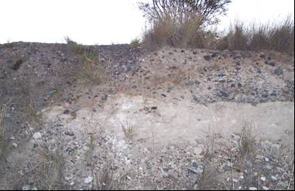
En la zona de estudio, entre Trelew y Rawson, en los afloramientos del faldeo de la terraza baja que limitan con las lagunas de tratamiento, no se observó contenido fosilífero, siendo estériles, tal como se muestra en el afloramiento expuesto en la Foto Nº 9.1.1.b.

Foto Nº 9.1.1.b: Cineritas terciarias en contacto discordante con gravas arenosas holocenas. Barranca norte proximidades de Trelew.

Las rocas de esta formación constituyen substrato donde fue labrado el Valle Inferior del Río Chubut, por lo menos está comprobado desde Gaiman hasta el litoral Atlántico. Así lo atestiguan los datos de perforaciones realizadas en la planicie aluvional -más adelante se describen dos perfiles geológicos-, y los datos de dragado de la desembocadura del Río Chubut.

Cuaternario
Los depósitos de este período se corresponden con el Holoceno y están representados por:
a) Rodados retransportados de la Fm. montemayor: cubren las zonas aterrazadas, de faldeo y cañadones lindantes con las lagunas.
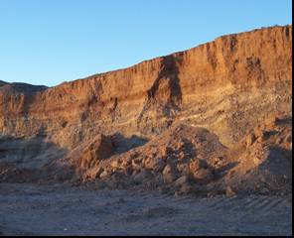
En la zona de terraza, cubriendo en las zonas bajas al manto de gravas arenosas, que en ocasiones presenta abundante material carbonático, incluso como material cementante conformando horizontes conglomerádicos, suele encontrarse un estrato limo areno-arcilloso de color pardo rojizo, con espesores que varían entre los 0,80m y los 2,00m cubre las partes bajas, esto lo podemos apreciar en la Foto Nº 4.2.4.e. Las gravas arenosas se encuentran en relación discordante sobre las rocas terciarias -cineritas- que afloran en el área.

Foto Nº 9.1.1.c: Nivel de terraza próximo a Trelew. Abajo gravas arenozas, arriba manto de pelitas pardo rojizas.

Estudios realizados por Stampone, J. y J. Cabreros. 2005 en la zona de terraza de Trelew, y por Stampone, J. et al. 1998, también en la zona de terraza pero en Pto. Madryn, donde se realizaron ensayos físicos de los horizontes cuaternarios y de la cinerita terciaria subyacente, apoyados con datos bibliográficos, se obtuvieron los resultados, que se observan en la Tabla Nº 9.1.1.A.
Tabla Nº 9.1.1.A: Características físicas de las
sedimentitas en la zona de terraza
Estratos  Considerados | Porosidad  efectiva | Permeabilidad vertical
Limo-areno-arcilloso | 0,09 | 10⁻⁴ m/d
Grava arenosa | 0,20 | 10⁻¹ m/d
Cinerita | 0,07 | 10 ^{-7 a-9} m/d

GEOLOGÍA DEL ÁREA DE EXPLOTACIÓN
El área de explotación está ubicada en la terraza inferior norte del VIRCH donde se las características geológicas aflorantes son relativamente sencillas manifestándose una secuencia sedimentaria que tiene como base aflorante a las cineritas terciarias, sobre las que se apoyan discordantemente sedimentos arcillosos cuartarios y por encima de estos con escaso desarrollo sedimentos eólicos recientes.

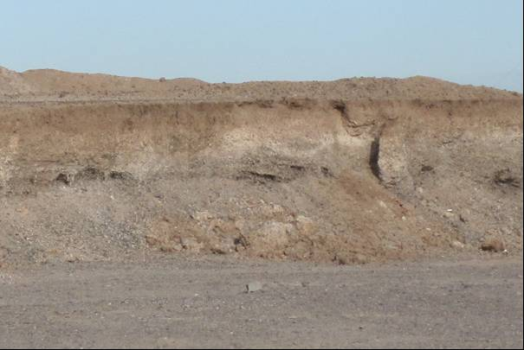
En las labores de esplotación localizadas en el área donde se extrae material del nivel terrazado, predominan las gravas arenosas y por encima discordantemente se sitúan las arcillas, cuyos espesores pueden variar desde unos pocos centímetros a 2 o 3 metros, esta circunstancia condiciona la explotación del árido. La Foto Nº 9.1.1.a. muestra un perfil geológico típico del área.

Foto Nº 9.1.1.a: Gravas arenosas y arcillas suprayacentes.

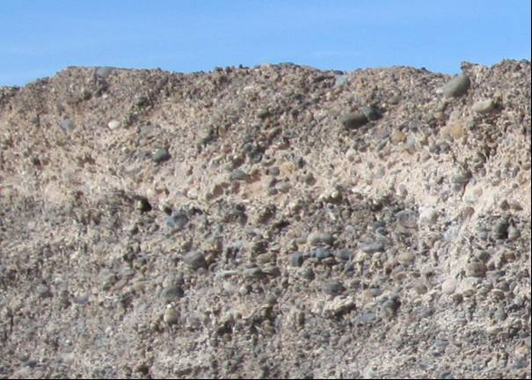
La gravas arenosas objeto de la explotación minera tiene espesores del orden de los 3 metros o más y sus individuos son de tamaños variados, por lo general entre entre 1 o 2cm hasta 10cm, superando en algunos casos los 15cm. En la Foto Nº9.1.1.b. podemos observar el tamaño comparativo de los clastos, compuestos principalmente por rocas básicas predominando los basaltos, con presencia de carbonato de calcio.

Foto Nº 9.1.1.b: Tamaño comparativo de los clastos del depósito con material carbonático.

Descripción de las labores mineras existentes

En el área se han desarrollado algunos trabajos mineros consistentes en desmontes, destapes y extracción del árido abarcando aproximadamente una superficie inferior a 1,5 ha La cantera en sí aún se encuentra en etapa de preparación, exploración e inicios de explotación. En las fotos siguientes Nº 9.1.1.c.y d, observamos labores de preparación y de extracción respectivamente.
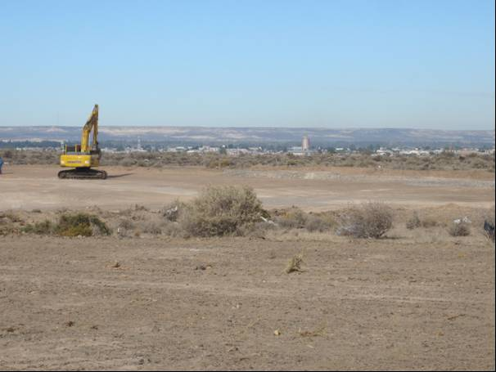
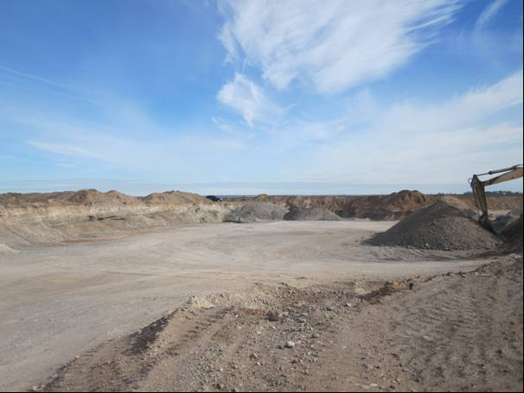

Foto Nº 9.1.1.c: Labores de preparación Foto Nº 9.1.1.d: Labores de extracción

GEOMORFOLOGÍA
Las unidades geomórficas y su definición en el VIRCH occidental
La primera aproximación en la definición de la dinámica de funcionamiento del paisaje y la génesis de las unidades geomorfológicas, presenta particularidades específicas debido a la presentación de fenómenos regionales muy importantes y dotados de un comportamiento general con elementos conspicuos.
El primero de ellos se asocia a eventos tectónicos o comportamiento estructural diferencial entre los bloques norte y sur del valle. El segundo se asocia a erosión diferencial sobre los terrenos que atraviesa el río Chubut y en tercer lugar se destaca el diferente comportamiento de la red de desagüe superficial de ambos bloques que limitan al valle.

1- Los niveles terrazados y pedimentos ubicados en los niveles mas altos no están a igual cota al norte y al sur del valle inferior del río Chubut (VIRCH), se registra un mayor desarrollo topográfico en los pedimentos de gravas del bloque sur . Sin embargo, esta diferencia de cota desaparece, si se incluyen en el bloque norte los valores de los planos de pedimentación de las vulcanitas en conjunto con las gravas de los pedimentos.
El desarrollo de los perfiles regionales resultan similares y con pendientes muy parecidas. La pendiente regional se orienta al NE desde la meseta de Montemayor a Puerto Madryn y hacia Península Valdés.

Por otro lado, se determina que el bloque ubicado al sur ha sido disectado por la erosión del río o bien elevado tectónicamente en un desarrollo regular, sin saltos o pulsos. No presenta niveles terrazados intermedios entre los 210-150 metros s.n.m. de los niveles superiores de coronamiento y los niveles de la llanura de inundación ubicados entre 30 y 50 m snm. de cota. El nivel superior del bloque sur no tiene registros visibles de erosión fluvial del río Chubut. En este bloque austral, sólo se registran eventos de aterrazamiento en la zona de Boca Toma y Mina Paraná a cotas de 80 - 70 metros s.n.m., asociados los ciclos de aterrazamientos mas modernos.

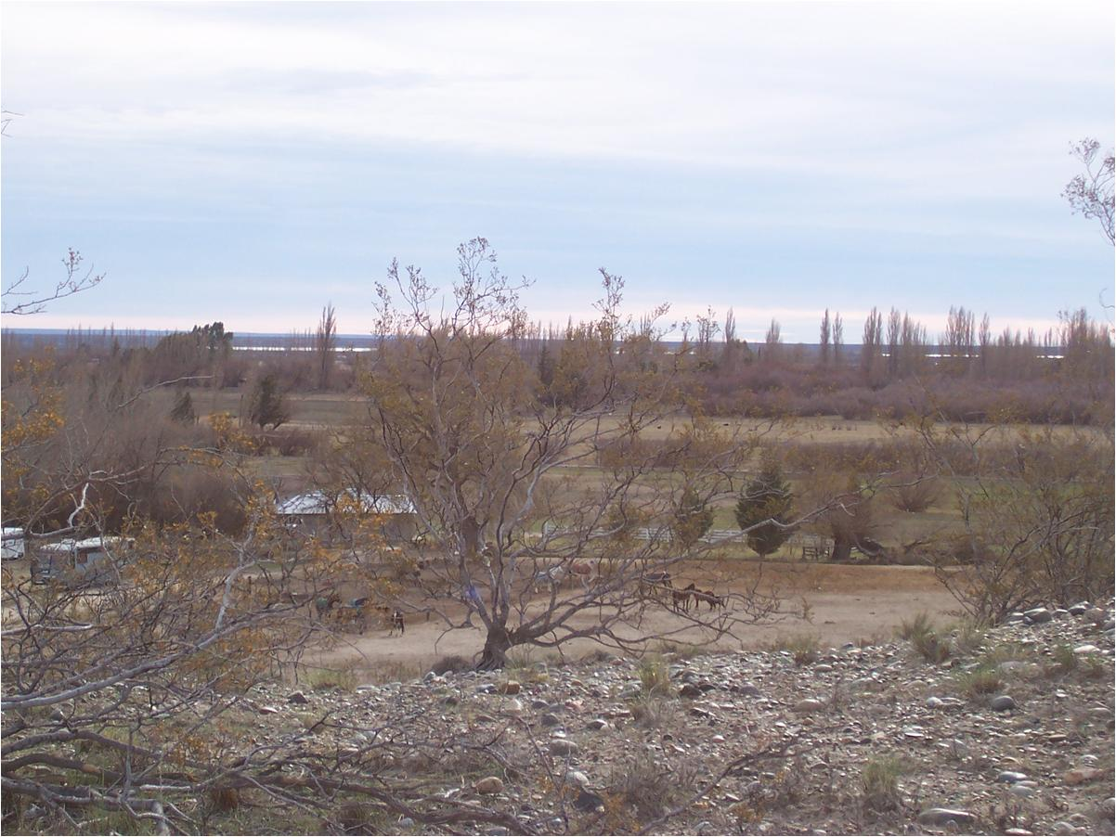
Por otro lado, sobre la margen izquierda (norte), la generación de niveles de terrazas ha sido intensa y variada . Se registran cinco niveles con desarrollo importante a cotas diferentes y decrecientes, en general con inclinación regional al noreste, hacia el litoral Atlántico. En la Foto Nº 9.1.1.e se pueden observar las tres unidades básicas fundamentales del VIRCH: las terrazas, sur y norte y la planicie aluvional. En la terraza norte, al fondo de la foto se sitúa el área de explotación.

Foto Nº 9.1.1.e: Unidades geomórficas fundamentales en el VIRCH.

En la Foto Nº 9.1.1.c -centro abajo- se puede observar el nivel de la terraza norte donde se desrrollan los trabajos mineros, localizados a unos 24 metros s.n.m. y la ciudad de Trelew abajo, situada en la planicie aluvial

2- Hay otros elementos que participan en la dinámica funcional y genética del VIRCH. El desarrollo de la erosión hídrica presenta una relación causa-efecto destacable en el extremo oriental del valle (Boca Toma - Dique Ameghino) debido a los fenómenos de erosión diferencial sobre el sustrato rocoso volcánico y el sedimentario. El primero mas cohesivo y resistente ha permitido el desarrollo de un angosto valle con intenso control estructural (fallas y diaclasas), más al este el valle se ensancha coincidiendo con los afloramientos de rocas sedimentarias mas blandas, friables y menos resistentes a la acción erosiva fluvial .
El área de transición entre las dos zonas está bien definida a nivel regional y se ubica en la zona del Azud nivelador y de Boca Toma , donde se origina la red de riego. A nivel local o de detalle la transición es gradual, los relictos dejan de presentarse lentamente, la cobertura de los pórfidos por las sedimentitas transgresivas pierde potencia hacia el oeste y se manifiesta el control estructural del cauce en la zona de pórfidos. El control local de los sistemas de fracturas disminuye hacia este a medida que se incrementa el espesor de la cuenca sedimentaria.

3- El análisis de la red de drenaje (pattern), corroborado con trabajos de campo sobre los pedimentos de los bloques norte y sur del VIRCH muestran significativas diferencia.
En el Bloque Norte del valle se determina que el drenaje regional de la planicie tenía pendiente hacia el NE (con rumbo general hacia Puerto Madryn y Pta. Ninfas). También se define una sutil red relíctica de esa unidad de paisaje. El sistema de afluentes antiguos se comprueba a través del conjunto de cauces unitarios, afluentes pequeños, colectores lagunares, muy pocos sistemas lagunares cerrados independientes de los paleocauces y los pocos bajos que se observan corresponden a bloqueos de los anteriores cauces de la red de drenaje local. Los cauces son afuncionales, los límites de los cauces son muy difusos y a veces configuran lineaciones de bajos lagunares someros.

9.1.2. SISMOLOGÍA
La existencia de fallas activas, y la comprobación de movimientos recientes en las partes superiores de la litosfera terrestre constituyen evidencias geológicas de inestabilidad cortical.
Los estudios sismológicos han puesto de manifiesto que las evidencias macro geológicas más importantes - terremotos, volcanes y orogenias - se concentran en los bordes activos de las placas corticales que cubren el planeta, en Sudamérica este borde está representado por la Cordillera de los Andes que forma parte del “cinturón de fuego del pacífico”, así denominado por la gran actividad volcánica y sísmica que en el se registra.
Considerando lo expuesto en la teoría de la Tectónica de Placas, la placa oceánica de Nazca, generada a lo largo de la Cordillera Pacífica oriental, es absorbida en la fosa Peruana - Chilena en donde se desliza hacia el interior bajo la placa Sudamericana (subducción) con una velocidad media de unos 6 cm/año (James, D. 1978).
La zona sísmica, según la mencionada teoría, se sitúa según un plano inclinado bajo las fosas oceánicas en la denominada de “zona de Benioff ” y determina que la parte superior de las placas oceánicas descendentes penetran en profundidad hacia el continente, reabsorbiéndose a la altura del meridiano de 72°, muy alejada de la costa atlántica.
En síntesis, la teoría explica la mayor actividad tectónica en el sector occidental del continente, disminuyendo hacia el oriente hasta hacerse prácticamente nula.

La información sismológica nacional representada en el mapa de zonificación sísmica de la República Argentina, indica que el área de estudio, localizada en el oriente provincial, se sitúa en la zona calificada como de “peligrosidad sísmica muy reducida”.

9.2. CLIMATOLOGÍA
La información hidrometeorológica fue elaborada en base a datos procedentes de dos estaciones cercanas a la zona de trabajo, cuyo récord es suficiente para establecer parámetros climáticos. Estación, Trelew del Servicio Meteorológico Nacional, en las coordenadas 43º 14´ de latitud sur y 65º 18´ de longitud W de Greenwich , a 39m s.n.m. Y, Estación Experimental Agropecuaria INTA-Trelew, ubicada a una latitud de 43º 14´ sur y a una longitud de 65º 18´ oeste de Greenwich, a 10m s.n.m.

9.2.1. VIENTOS: FRECUENCIA, INTENSIDAD, ESTACIONALIDAD

VIENTOS
De acuerdo a datos del SMN (1971-1980), la frecuencia de vientos para la zona de meseta está en el orden del 83%, con una velocidad media promedio de 22Km/h, muy superior a la del valle del Río Chubut, calculada en 7Km/h (INTA) para el mismo período. Los vientos predominantes son del oeste-suroeste, soplando con mayor intensidad en primavera y otoño.

9.2..2. PRECIPITACIÓNES, HUMEDAD RELATIVA, PRESIÓN ATMOSFÉRICA, TEMPERATURA.
PRECIPITACIONES
Para el período 1961-1989 la precipitación media anual fue de 174,8mm, cuya distribución estacional y mensual no presenta variaciones muy significativas. Destacándose el otoño como la estación más lluviosa con un 8% por encima del verano que es la de menor precipitación. Entre el invierno, primavera y verano las diferencias extremas de intensidad de lluvia están en el orden del 2%. La precipitación media mensual es de 14,5 mm con valores extremos de 20,1mm en mayo y 11,7mm en febrero. Es de destacar que los meses con elevada precipitación media, están próximos a otros con escasa precipitación, lo cual queda expresado en el pluviograma polimodal indicador de una distribución dispar de las lluvias, típico de clima árido.

HUMEDAD RELATIVA

La humedad relativa media anual para el período 1971-1990 fue del 59%. El promedio de los valores máximos para el mismo período es de 86%, y el de los mínimos 35%.
PRESIÓN ATMOSFÉRICA
De acuerdo a datos del SMN, única estación con récords históricos, la presión atmosférica media anual para el período 1941-1960 fue de 1006,5 mb, la máxima anual fue en setiembre con 1009,2 mb y la mínima anual en enero con 1002,7 mb.

TEMPERATURA
Para el período 1961-1989 Las temperaturas medias indican una amplitud de 14,3ºC, con un máximo para enero de 20ºC y mínimos similares para junio y julio de 5,9ºC y 5,8ºC respectivamente.

La amplitud térmica media entre el invierno y el verano es de 12,9ºC, siendo la primera por consiguiente la estación más fría y el verano la más cálida.

De la comparación de los datos de temperaturas y precipitaciones medias surge que la estación con mayor temperatura coincide con la de menor precipitación, y los meses de otoño e invierno con mayor precipitación coinciden con bajas temperaturas. Por consiguiente al producirse la mayor evaporación, concurrente con la menor precipitación y viceversa, hace que estas condiciones naturales influyan en los cuerpos de agua superficiales, incrementando sensiblemente los volúmenes de agua en las estaciones de baja temperatura y disminuyendo en verano.

EVAPORACIÓN
En la zona del valle para el período 1971-1990 (INTA) se determinó en tanque tipo”A” una evaporación promedio de 1240mm anuales. Dada la mayor velocidad del viento en la zona de meseta, es de presuponer que aumente la evaporación en la misma.

EVAPOTRANSPIRACIÓN POTENCIAL
Calculada por el método de Thornthwaite, arrojó un valor de 763,5 mm/año (años 1961-1989), para el mismo período la precipitación promedio fue de 163,5mm/año. La diferencia entre ambos valores de 600mm/año corresponde al déficit hídrico, solamente hay superávit hídrico en el mes de julio, calculado en 3,1mm.

CLIMA
Las características climáticas se definieron empleando el diagrama de Knoche, que utiliza criterios de temperatura y precipitación.
De acuerdo a los valores estacionales, se han definido los siguientes tipos de clima:

INVIERNO subtemplado seco húmedo
PRIMAVERA templado seco
VERANO cálido muy seco
OTOÑO templado seco
Con relación a la aridez, se aplicaron criterios que surgen de la fórmula de Knoche y de Datin - Cereceda.

CRITERIO S DE KNOCHE

NP Índice Aridez
I = ---------------------- = 4,6 aridez extrema 00 - 25 Extrema
(t + 10) x 100 (1971-1980) 25 - 50 Severa
50 - 75 Normal
71 - 100 Moderada

CRITERIOS DE DATIN - CERECEDA

100 x T Índice Clima
I = ------------------ = 7,9 desértico 3 - 6 Árido
P (1971-1980) > 6 Desértico

9.2.3. Calidad del aire
No existen datos de calidad del aire de la zona en estudio. No obstante pueden darse algunas pautas orientativas, como por ejemplo:

La cantera está ubicada en una zona con baja densidad de población. Es un área periurbana rural, distante unos 5 km del centro de la Ciudad de Trelew y a unos 2,2km del barrio más próximo, como también a unos 1,4 km de la Base Almirante Zar y a unos 2,2 km del aeropuerto de Trelew.

En el emprendimiento minero se realizarán actividades de extracción y carga de camiones, que si bien producirán cierta polución, la misma no tendrá incidencia sobre zonas urbanas y, dada la distancia existente a la ruta Nº 3, unos 2km, no se producirá polvo en suspensión que afecte la visual de los vehículos que transiten por ella. No se prevé el zarandeo de los materiales, dado que el uso del mismo tendrá como principal destino el uso como relleno.

También se debe tener en cuenta que los trabajos, si bien se reslizan en una zona elevada, la catera se explotara por debajo del nivel de superficie, situación topográfica que atenuará el transporte aéreo de las partículas de polvo que se puedan generar. Como también que los vientos predominantes son del oeste-suroeste.

9.2.4. ruidos
En esta zona no se registran ruidos producto de actividades urbanas, por lo que los niveles sonoros están referidos a los ruidos producidos por factores naturales a los que se suman los generados por la propia explotación minera en el uso de la maquinaria pesada, vehículos livianos y camiones, y eventuales actividades de reparaciones.

Los ruidos son escuchados solamente por el personal involucrado en las operaciones o por observadores ocasionales situados en las cercanías del centro de emisión, además de la fauna existente en el lugar.

Dado que la actividad minera se realizará distante unos 5 km del centro de la ciudad de Trelew y a unos 2,2 del barrio más próximo, como también a unos 1,4 km de la Base Aeronaval Almirante Zar, y a 2,2 km del aeropuerto de Trelew, las perturbaciones sonoras no afectaran a dichos centros poblados.
9.3. HIDROLOGÍA E HIDROGEOLOGÍA
9.3.1 CARACTERIZACIÓN DE CUERPOS DE AGUA SUPERFICIALES Y SUBTERRÁNEOS EN EL ÁREA DE INFLUENCIA DEL PROYECTO.

HIDROLOGÍA SUPERFICIAL
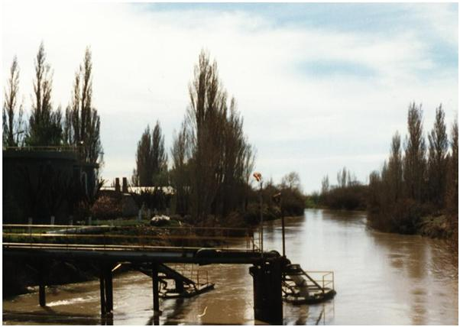
En la comarca el único curso superficial permanente es el río Chubut -Foto Nº 9.3.1.a., que discurre por la planicie aluvial a unos 5 km de la cantera. Más próximas a unos 1000 m de distancia se localizan las lagunas de estabilización de efluentes de Trelew, se trata de bajos endorreicos que han permitido contener cuerpos antrópicos de agua que cubren una superficie del orden de las 600 ha.

Foto Nº 9.3.1.a: Río Chubut a la altura del puente sobre la Ruta Provincial Nº 25.

En la zona existen otros cuerpos de agua antrópicos como los canales de riego que atraviezan la planicie aluvial, estos canales transportan agua solamente durante el período de riego que se extiende desde el mes de septiembre hasta fines de abril. A unos 2 km del área del proyecto pasa el canal principal norte.

Aspectos generales de la cuenca del Río Chubut
El Río Chubut propiamente nace en la Provincia de Río Negro y después de un recorrido de 915 km concluye desaguando directamente en el Océano Atlántico en la Bahía Engaño. La superficie total de su cuenca ímbrifera está en el orden de los 29.400 km² (Pronsato, A.1950).
Luego de su nacimiento, el río se desarrolla en sentido norte-sur ingresando a la Provincia del Chubut. Posteriormente atraviesa una región de mesetas escalonadas con dirección sudeste y este hasta llegar finalmente al Atlántico. Tiene la particularidad de ser el único río de la Provincia del Chubut con vertiente atlántica.
En su recorrido se pueden identificar tres subcuencas ( Proinsa, 1994):

Subcuenca superior: Se extiende desde las nacientes hasta su encuentro con el Río Tecka - Gualjaina. En esta zona se generan los mayores aportes hídricos de la cuenca.

Subcuenca media: Se localiza entre la confluencia mencionada precedentemente y su unión con el Río Chico. En esta zona el río no recibe aportes significativos -excepto en ocasiones de intensas precipitaciones-, adquiriendo en esta subcuenca carácter alóctono. El Chico es un río transitorio que solo aporta agua en forma esporádica.

Subcuenca inferior: Comprendida entre la confluencia con el Río Chico -actual localización del Dique Ameghino- y la desembocadura en el litoral atlántico, recibe aportes esporádicos de los cañadones ubicados en ambas márgenes, entre los que se destacan: el Salado, el Santa Cruz y el Baraiva.
Esta subcuenca reviste particular importancia para los habitantes del Valle Inferior dado qué, en ocasiones de producirse intensas precipitaciones, se originan crecidas torrenciales de tipo aluvional que provocan numerosos inconvenientes aguas abajo como: inundaciones, erosiones intensas de taludes, caída de árboles, problemas de abastecimiento de agua potable, etc.
El río es angosto, entre 20 m a 40 m de ancho, con máximos del orden de los 100 m en zonas cercanas a su desembocadura -debido al ingreso del mar, por efecto de las mareas-. Las profundidades son bajas, alcanzando en algunos sectores los 4m.

Luego de la construcción del Dique Ameghino el caudal del río quedó regulado antrópicamente y las erogaciones de agua se efectúan de acuerdo a las necesidades de producción de energía eléctrica y riego, en la Tabla 9.3.1.A. se muestran datos de caudales aforados en la estación Gaiman.

Tabla 9.3.1.A: Caudales medios mensuales (m³) Estación Gaiman
Datos suministrados por EVARSA S.A., 1997
AÑO | 1993 | 1994 | 1995 | 1996
ENERO |  | 54,43 | 20,97 | 34,82
FEBRERO | 44,41 | 51,47 | 22,75 | 31,21
MARZO | 52,87 | 48,14 | 41,79 | 31,95
ABRIL | 60,62 | 55,24 | 42,17 | 47,53
MAYO | 59,80 | 62,03 | 32,53 | 50,08
JUNIO | 52,66 | 50,63 | 26,44 | 57,36
JULIO | 55,30 | 52,44 | 27,49 | 56,35
AGOSTO | 61,37 | 48,47 | 33,27 | 37,69
SETIEMBRE | 49,60 | 47,36 | 37,59 | 26,16
OCTUBRE | 37,52 | 40,18 | 57,86 | 21,94
NOVIEMBRE | 51,13 | 28,70 | 53,32 | 19,70
DICIEMBRE | 50,49 | 20,72 | 51,48 | 23,41
Caudal Medio |  | 46,65 | 37,30 | 36,51

HIDROLOGÍA SUBTERRÁNEA
Modelo conceptual hidrogeológico local

El ámbito de aplicación del modelo conceptual que se describirá está referido particularmente al área del Valle Inferior del Río Chubut.
Indudablemente un valle se corresponde con un relieve negativo morfológicamente conformado por el piso del mismo o su planicie aluvional producto de los materiales sedimentados que aportó el río en los momentos de desbordes, limitado a ambos lados por uno o más niveles de terrazas.
Es decir, los elementos constitutivos -subunidades planicie aluvial y terrazas- de ésta gran unidad geomorfológica -el valle-, están relacionados genéticamente y deben su existencia a la acción fluvial del río Chubut.
No obstante lo expresado en el párrafo anterior, vistas desde la hidrogeología, las mencionadas subunidades presentan características diferentes, mientras que en la planicie aluvial el sistema geohidrológico es único, diferenciado en dos sub-sistemas, uno freático regional y otro semiconfinado más restringido; sometidos ambos a un régimen no permanente -natural y artificial-.
En la zona de terrazas es diferente, se da el caso del área del Parque Industrial de Trelew -terraza baja-, donde no existía agua subterránea libre, se está formando una unidad freática producto de la actividad antrópica, por lo que en este caso estamos en presencia de un acuífero freático de origen artificial.
Mientras que en la zona del proyecto, las labores mineras realizadas en distintos lugares, en algunos casos alcanzándose el techo del hidroapoyo impermeable regional -cineritas terciarias-, no pusieron de manifiesto la presencia de aguas subterráneas freáticas, esto no implica que las mismas estén ausentes, siendo probable su existencia subyaciendo a algunos curso transitorios identificados en área.

Modelo conceptual hidrogeológico regional
En la zona del Valle Inferior del Río Chubut se considera que los sedimentos cuaternarios correspondientes al aluvio descansan discordantemente sobre las cineritas terciarias conformando un único sistema geohidrológico dentro del cual es posible diferenciar dos subsistemas : uno "freático" de índole regional y otro "semiconfinado" yacente en los dos tercios orientales del valle (Hernández, M. op.cit.).
En la Figura Nº 9.3.1.I se ha representado idealmente el modelo hidrogeológico de la zona del VIRCH, donde pueden observarse los dos subsistemas -freático y semiconfinado-, y acuíferos confinados en los sedimentos terciarios.

Embalse Precipitación
Florentino Ameghino
Evaporación

Escorrentía superficial Transpiración Evaporación

Evaporación
Agua freática
Infiltración ROCAS VOLCÁNICAS
Mar

Acuífero semiconfinado

REFERENCIAS Infiltración profunda
Ac. confinados
Sentido del escurrimiento
Contacto litológico R. SEDIMENTARIAS

Figura Nº 9.3.1.I: Modelo conceptual hidrológico
Corte esquemático longitudinal en el curso inferior del río Chubut (Stampone, J. 2003)

El régimen natural esta dado por el río Chubut que es la principal fuente de aporte de agua al sistema subterráneo durante todo el año.
Mientras que el régimen artificial se produce desde septiembre a abril -época de riego-, lapso en que el flujo superficial se difunde prácticamente por todo el valle. En la planicie aluvional norte, entre Trelew y Rawson, además de la recarga mencionada existen aportes adicionales desde las lagunas de estabilización que recepcionan los efluentes cloacales de la Ciudad de Trelew. Anteriormente esta zona era considerada de descarga, actualmente recarga al sistema en toda época (Stampone, J. et. al. 1995).
Regionalmente el flujo del sistema está orientado en sentido oeste-este es decir hacia la costa atlántica (Hernández, M. op. cit.; Stampone, J. op. cit.).
Si bien se presume que el río siempre tuvo carácter influente sobre la planicie aluvional, a partir de la construcción del Dique Ameghino en el año 1963 esto es un hecho confirmado dado que desaparecieron los períodos de crecida y estiaje naturales, pasando a estar el caudal regulado todo el año, variando circunstancialmente según las necesidades de riego, producción de energía eléctrica o cambios en el volumen del embalse.

9.3.2. USO ACTUAL Y POTENCIAL
El recurso hídrico superficial continental más importante y permanente, corresponde al Río Chubut. El mismo es aprovechado por las poblaciones del Valle Inferior del Río Chubut, para consumo poblacional, riego y producción de energía eléctrica. Parte de esta última es derivada a la Ciudad de Comodoro Rivadavia.

El agua subterránea disponible en el distrito es empleada fundamentalmente para uso doméstico, existiendo algunos pozos para abastecimiento poblacional, principalmente durante la época en que no circula agua por los canales de riego. En la zona de la terraza intermedia se encuentran algunos pozos profundos, cuya agua se extrae con molinos y se usan para cubrir requerimientos ganaderos.

9.3.3. PIEZOMÉTRIA ESTÁTICA.
En la planicie aluvial, según M. Hernández (1982) el aluvio cuaternario configura un sistema geohidrológico único, dentro del cual es posible diferenciar dos subsistemas : "uno freático de índole regional" y otro semiconfinado, yacente en los dos tercios orientales del valle inferior, aún cuando reconoce cierta discontinuidad.

La recarga del sistema es principalmente alóctona, directa hacia la capa freática e indirecta hacia el subsistema semiconfinado. El río Chubut es la principal fuente de aporte, durante todo el año. Durante la época de riego, desde septiembre a abril, el flujo superficial se difunde prácticamente por todo el valle, favoreciéndose la infiltración inmediata del agua hacia la capa freática.

En la zona de la planicie aluvional localizada entre Trelew y Rawson, además de las recargas mencionadas existen aportes adicionales desde las lagunas de estabilización que recepcionan los efluentes cloacales de la Ciudad de Trelew (Stampone. J., 1995). Anteriormente ésta zona era considerada de descarga, actualmente recarga el sistema en toda época.

Regionalmente el flujo del sistema está orientado en sentido oeste-este, es decir hacia el Océano Atlántico. La descarga principal es de tipo consuntivo (evapotranspiración- evaporación).

Como se mencionó anteriormente en el área del proyecto no se detectó la presencia de agua subterránea freática.

9.3.4. PIEZOMÉTRIA DINÁMICA
La piezometría dinámica tiene como finalidad establecer las variaciones en el tiempo de los niveles de agua en los pozos.
En el caso de la planicie aluvial, de la información contenida en el mapa de isoprofundidad de la capa freática (Hernández, op. cit.), surge que en ningún caso supera los cuatro metros, localizándose comúnmente entre uno a dos metros metros. Es de tener en consideración que en algunas ocasiones debido al aporte del agua de riego o al carácter influente del río, la saturación de la capa alcanza en ciertos lugares el nivel de superficie.
En el área del proyecto no es aplicable este concepto.
9.4. EDAFOLOGÍA
9.4.1. DESCRIPCIÓN DE LAS UNIDADES DE SUELO EN EL ÁREA DE INFLUENCIA DEL PROYECTO.
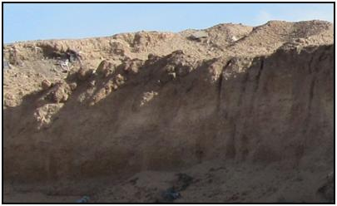
El área de trabajo propiamente dicha se corresponde con una zona de terraza donde los suelos se caracterizan por presentar escaso desarrollo, predominando absolutamente la textura arcillosa a limosa de colores pardos, con espesores que pueden variar entre pocos centímetros 20/30cm a 2 metros o más, con escaso desarrollo de suelo orgánico. Por debajo del horizonte arcillo-limoso, se encuentran gravas gruesas a medianas arenosas con contenido de carbonatos solubles y yeso cristalizado disperso.
En la Foto Nº 9.4.1.a. puede observarse la superficie cubierta con gravas gruesas y la escasa cobertura vegetal. El espesor de las gravas puede alcanzar los 15 metros.
Foto Nº 9.4.1.a: Perfil típico del suelo en el área de trabajo

9.4.2. CLASIFICACIÓN
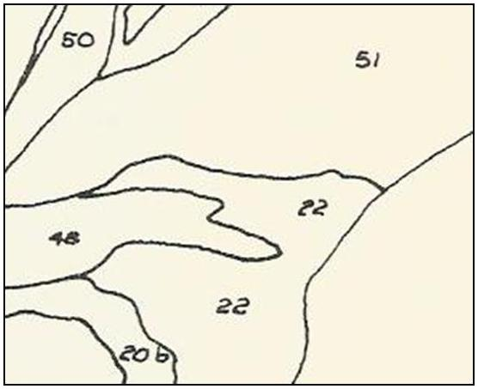
Para la clasificación de los suelos del área se siguió los criterios de Del Valle, F. 1978, con modificaciónes locales dada la escala regional del estudio realizado por el mencionado autor. Como podemos observar en el mapa de suelos de la Figura Nº 9.4.2.I para el nivel de terraza donde se localiza el proyecto el autor lo identifica con el Nº 22 correpondiente a suelos donde según la clasificación de K.H. Northcote dominan Uc (uniforme de textura gruesa), y subdominante Gn (orgánico), cabe aclarar y aquí la modificación de carácter local
N
Océano Atlántico
VIRCH
Proyecto Minero
Mapa de suelos del distrito Escala 1:350.000
Incorporada por quién Figura Nº 9.4.2.I: Mapa de suelos del distrito
escribe qué, en algunos casos el suelo predominante es de tipo Uf (Uniforme de textura fina no agrietado) y subdominante Uc con presencia de material calcáreo. El substrato se corresponde con niveles de terraza con capas de rodados de espesores variables, generalmente cubiertos por una pátina de carbonatos en una matriz arenosa.

Desde el punto de vista de la aptitud de los suelos para cultivo bajo riego, Del Valle los ubica dentro de las clases VII y VIII, cuyas características principales son las siguientes:

Suelos Clase VII: No es propia para el cultivo. Debiendo atenderse cuidadosamente cuando se destina a pastos o bosques.

Suelos Clase VIII: Tierras no apropiadas para el cultivo ni para pastos o bosques.

9.4.3. USO ACTUAL Y POTENCIAL
Lo expuesto precedentemente pone de manifiesto que los suelos del área donde se desarrolla la actividad minera, no resultan propicios para la agricultura. Máxime considerando la falta de agua y la dificultad para elevarla hasta esa altura desde el río que se encuentra a unos 5 km.

9.4.4. NIVEL DE DEGRADACIÓN EN EL ÁREA DE INFLUENCIA
La actividad minera extractiva tiene distintos grados de incidencia sobre el medio natural, en nuestro caso particular las acciones antrópicas que pueden degradar el medio natural, principalmente son aquellas relacionadas, con los accesos y caminos de servicio que afectan la cubierta superior del suelo, pero que es factible de recuperar.

No podemos calificar de igual manera las acciones netamente extractivas como las trincheras de exploración y las labores de explotación. En el primer caso el impacto puede ser minimizado al rellenarse el hueco incorporando los materiales en la misma secuencia sedimentaria en que fueron extraídos, mientras que en el segundo caso el suelo es prácticamente irrecuperable en la mayor parte de la superficie afectada, dado que se produce la extracción total del mismo; solamente cuando se rrellenan las labores con el material de destape -que contiene porciones de suelo orgánico- se recupera parte de la superficie afectada.

En síntesis podemos establecer áreas de influencia sobre el suelo que se corresponden en grado creciente de afectación con: los accesos y caminos de servicio, las trincheras de exploración, y finalmente las labores de explotación.

9.5. FLORA
9.5.1. CARACTERIZACION FITOSOCIOLÓGICA DE LA VEGETACIÓN
En lo referente al suelo, clima y vegetación, la provincia fitogeográfica del monte austral se caracteriza por precipitaciones que varían entre 150 y 200 mm anuales, superando raramente estos valores (Cabrera, 1971, 1994); es una región árida, semiárida, con vegetación de características propias: baja cobertura, lentitud de repoblamiento y de escaso valor forrajero (Díaz Vélez 1994). Siendo la vegetación típica xerófila y los estratos dominantes el arbustivo y el subarbustivo (Vallejo y Coronato, 1994).

Cabe mencionar que la condición de aridez fue determinada por el INTA-CPE-CENPAT (1995), en base al índice de aridez climático (Unesco, 1977). El área de estudio se encuentra ubicada en la zona árida superior, donde la relación Precipitación/Evapotranspiración Potencial, se encuentra entre 0,3 y 0,5. Además el sitio sufre una marcada estación seca (Beeskow et al., 1987). Por otro lado, al analizar los factores climáticos temperatura y viento, los cuales determinan la evapotranspiración, se observa que producen una demanda hídrica (capacidad de evaporación) muy superior a la disponible por aporte de lluvias, rocío y neblinas (balance hídrico negativo).

Desde el punto de vista biogeográfico, el área de influencia del proyecto se encuentra en la zona alta de terraza, incluida en la Provincia fitogeográfica del Monte con algunos elementos de la Provincia patagónica.

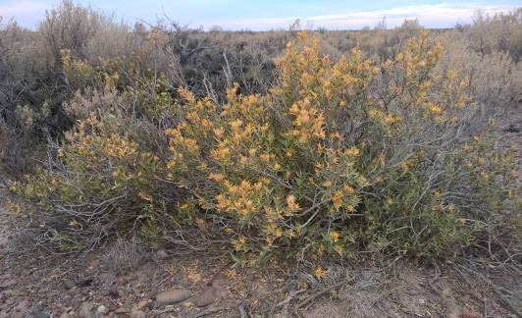
Por otro lado, la estepa arbustiva está asentada sobre suelo areno-arcillo pedregoso, dominada en su mayor parte por “quilimbay” (Chuquiraga avellaneda), acompañados de “mata brasilera” (Bougaimvillea spinosa), “alpataco” (Prosopis alpataco), “manca potrillo” (Menodora robusta), “yaoyin” (Lycium chilense), “molle” (Schinus johnstonii), “zampa” (Atriplex lampa), “barba de chivo” (Prosopidastrum striatum), “mata mora” (Senecio filaginoides), “ligustro” (Mulguraea ligustrina), “cola-piche” (Nassauvia glomerulosa) y “frutilla del monte” (Ephedra ocreata) entre otros.
La presencia de jarillas (Larrea nítida y Larrea divaricata) y quilimbay (Chuquiraga sp.) -Foto N°9.5.1.a.-. indican una zona ecotonal entre la Provincia fitogeográfica del monte y la Provincia patagónica.

Foto N° 9.5.1.a.: Quilimbay (Chuquiraga sp.)

La fisonomía de la estepa arbustiva suele ir modificándose como consecuencia de la acción eólica, a través de la deflación y degradación. Según Correa (1998), su estado actual constituye una o más etapas de degradación y señala también que durante la recuperación, se destaca el valor de la Pappostipa humilis como colonizadora y constructora; esta característica puede manifestarse porque no posee valor forrajero (Somlo, R. 1997) y tiene una ventaja por sobre las especies forrajeras al no ser consumida por ningún herbívoro. Por lo tanto posee una alta capacidad para instalarse en lugares deteriorados y acumular cantidades de material muerto. Esta característica proporciona al suelo un aumento del mantillo, favoreciendo la instalación de otras especies y una mayor eficiencia en la economía del agua debido a una menor evapotranspiración, menor influencia desecante del viento y menor infiltración del agua en profundidad.

Entre las hierbas se observaron “porotillo” (Hoffmannsegia trifoliata), “mantillo de plata” Baccharis tenella, salpú (Atriplex semibaccata), “flor amarilla” (Diplotaxis tenuifolia), “morenita” (Bassia scoparia) y “mostacilla” (Sysimbrium irio); estas tres últimas introducidas.

Las gramíneas se distribuyen en forma discontinua, algunas formando matas semiesféricas, debajo de arbustos o aisladas. Se encuentran matas de “coirón amargo” (Pappostipa speciosa) y “coirón llama” (Pappostipa humilis), “coirón pluma” Jarava neaei, “coirón poa” (Poa ligularis), “pasto hebra” Poa lanuginosa, “flechilla” (Nasella tenuis) y “verdin” (Vulpia australis).

Las suculentas observadas corresponden a cactáceas, las mismas son plantas de tallos reservantes verdes con función de fotosíntesis y hojas modificadas en espinas; las especies relevadas fueron, “tuna” (Maihueniopsis darwini), “yerba de guanaco” (Maihuenia patagonica) y catus (Austrocactus patagonicus).
Por otro lado se observaron zonas bajas con suelos arcillosos e inundables con drenaje poco desarrollado que sufren acumulaciones de agua temporales, donde es frecuente una vegetación halófila; tales como el “falso tomillo” (Frankenia patagonica), “mata laguna” (Lycium ameghinoi), “jume” (Suaeda divaricata), “palo azul” (Cyclolepis genistoides) y “zampa crespa” (Atriplex sagittifolia).
Los relevamientos de campo arrojaron como resultado la presencia de las especies que se detallan en la Tabla Nº 9.5.1.A:

Tabla Nº 9.5.1.A: Listado de especies vegetales en la zona de estudio
FAMILIA | ESPECIE | NOMBRE VULGAR | HABITO | FORMA | DISTRIBUCIÓN | PAÍSES LIMÍTROFES | STATUS
Amaranthaceae | Atriplex lampa (Moq.) Dietr. | zampa | Arbusto | Perenne | Buenos Aires, Catamarca, Chubut, Córdoba, La Pampa, La Rioja, Mendoza, Neuquen, Río Negro, Salta, Santa Cruz, San Juan | Desconocido | Endémica
Amaranthaceae | Atriplex sagittifolia Speg. | zampa | Arbusto | Perenne | Chubut, Mendoza, Río Negro, Santa Cruz | Desconocido | Endémica
Amaranthaceae | Atriplex semibaccata Br. | Salpú | Hierba | Perenne | Buenos Aires, Catamarca, Chaco, Chubut, Córdoba, Entre Rios, Formosa, Jujuy, La Pampa, La Rioja, Mendoza, Neuquen | Chile | Introducida
Amaranthaceae | Suaeda divaricata | Mata Jume, Fume o Vidriera | Arbusto | Perenne | Buenos Aires, Catamarca, Chubut, Córdoba, Formosa, Jujuy, La Pampa, La Rioja, Mendoza, Neuquen, Río Negro, Salta | Bolivia | Nativa
Anacardiaceae | Schinus johnstonii Barkley | Molle | Arbusto | Perenne | Buenos Aires, Chubut, La Pampa, Mendoza, Neuquen, Río Negro, San Juan y San Luis. | Desconocido | Endémica
Asteraceae | Baccharis tenella (Hook. & Arn.) Cabrera | Mantillo de plata | Hierba | Perenne | Buenos Aires, Catamarca, Chubut, Cordoba, La Pampa, La Rioja, Neuquen, Río Negro, Santa Cruz, San Luis | Desconocido | Endémica
Asteraceae | Chuquiraga avellanedae Lorentz | Quilimbay | Arbusto | Perenne | Chubut, Mendoza, Neuquen, Río Negro, Santa Cruz | Desconocido | Endémica
Asteraceae | Cyclolepis genistoides Don | Palo Azul | Arbusto | Perenne | Buenos Aires, Catamarca, Córdoba, La Pampa, La Rioja, Mendoza, Neuquen, Río Negro, Salta, Santa Fe, San Juan, San Luis | Paraguay | Nativa
Asteraceae | Gutierrezia solbriggi Cabrera |  | Arbsuto | Perenne | Chubut, La Pampa, Mendoza, Neuquen, Rio Negro | Desconocido | Endémica
Brassicaceae | Diplotaxis tenuifolia (L.) DC. | Flor amarilla | Hierba | Perenne | Buenos Aires, Catamarca, Chubut, Córdoba, La Pampa, Mendoza, Neuquen, Río Negro, Santa Cruz, Santa Fe, San Juan | Uruguay | Introducida
Brassicaceae | Sysimbrium irio | Mostacilla | Hierba | Anual |  |  | Introducida
Cactaceae | Austrocactus patagoniucus (Weber) Backeb | Cactus | Subarbusto suculento | Perenne | Chubut, La Pampa, Neuquén, Río Negro, Santa Cruz | Chile | Nativa
Cactaceae | Maihuenia patagonica (Phil.) Britton & Rose | Hierba del guanaco | Subarbusto suculento | Perenne | Chubut, Mendoza, Neuquen, Río Negro, Santa Cruz | Chile | Nativa
Cactaceae | Maihueniopsis darwinii (Hensl.) F. Ritter | Tuna, chupa sangre | Subarbusto suculento | Perenne | Buenos Aires, Chubut, Río Negro, Santa Cruz | Chile | Nativa
Ephedraceae | Ephedra ochreata Miers. | Solupe, frutilla de monte | Arbusto | Perenne | Buenos Aires, Catamarca, Chubut, La Pampa, L Rioja, Mendoza, Neuquen, Río Negro, Santa Cruz, San Juan, San Luis. | Chile | Nativa
Fabaceae | Hoffmannseggia trifoliata Cav. | Porotillo | Hierba | Perenne | Buenos Aires, Chubut, La Pampa, Neuquen, Río Negro, Santa Cruz | Chile | Nativa
Fabaceae | Prodopidastrum striatum | Barba de chivo | Arbusto | Perenne | Catamarca, Mendoza, Tucumán | Desconocido | Endémica
Fabaceae | Prosopis alpataco Phil. | Algarrobo, Alpataco | Arbusto | Perenne | Buenos Aires, Chubut, La Pampa, L Rioja, Mendoza, Neuquen, Río Negro, San Juan | Desconocido | Endémica
Frankeniaceae | Frankenia patagonica Speg. | Falso tomillo | Arbusto o subarbusto | Perenne | Chubut, Río Negro, Santa Cruz | Desconocido | Endémica
Plantaginaceae | Plantango patagonica Jacq. | Llantén | Hierba | Anual | Buenos Aires, Chubut, Córdoba, La Pampa, Mendoza, Neuquen, Rio Negro, Santa Cruz, Santa Fe, San Luis | Desconocido | Nativa
Poaceae | Pappostipa humilis (Cav.) Romaschenko var. humilis | Coirón llama | Hierba | Perenne | Chubut, La Pampa, Mendoza, Neuquen, Río Negro, Santa Cruz, Tierra del Fuego | Chile | Nativa
Poaceae | Jarava neaei (Nees. Ex Steud.) Peñailillo | Coirón pluma | Hierba | Perenne | Buenos Aires, Catamarca, Chubut, La Pampa, Mendoza, Neuquen, Río Negro, Santa Cruz, San Juan | Chile | Nativa
Poaceae | Pappostipa speciosa (Trin. & Rupr.) Romaschenko | Coirón amargo | Hierba | Perenne | Catamarca, Chubut, La Pampa, Mendoza, Neuquen, Río Negro, Santa Cruz, San Juan | Bolivia y Chile | Nativa
Poaceae | Poa lanuginosa Poir | Pasto hebra | Hierba | Perenne | Buenos Aires, Chubut, Córdoba, Corrientes, Entre Ríos, La Pampa, La Rioja, Mendoza, Neuquen, Río Negro, Santa Cruz | Chile y Uruguay | Nativa
Poaceae | Poa ligularis Nees. Ex Steud. | Coirón poa | Hierba | Perenne | Buenos Aires, Chubut, Córdoba, La Pampa, La Rioja, Mendoza, | Chile | Nativa
Poaceae | Nassella tenuis (Phil.) Barkworth | Flechilla | Hierba | Perenne | Buenos Aires, Chubut, Córdoba, La Pampa, Mendoza, Neuquen, Río Negro, Santa Cruz, San Juan, San Luis | Chile | Nativa
Poaceae | Vulpia australis (Nees) Blom | Verdin | Hierba | Anual | Buenos Aires, Corrientes, Entre Rios, La Pampa, San Luis | Brasil y Uruguay | Endémica
Solanaceae | Fabiana patagonica Speg |  | Arbusto | Perenne | Catamarca, Chubut, Jujuy, La Rioja, Mendoza, Neuquen, Río Negro, Salta, Santa Cruz, San Juan, San Luis, Tucumán |  | Nativa
Solanaceae | Lycium ameghinoi Speg. | Mata laguna | Arbusto | Perenne | Chubut, Mendoza, Neuquen, Río Negro, Santa Cruz | Desconocido | Endémica
Solanaceae | Lycium chilense Miers | Yaoyin, llaollin, tomatillo | Arbusto | Perenne | Buenos Aires, Catamarca, Chubut, Córdoba, La Pampa, La Rioja, Mendoza, Neuquén, Río Negro, San Juan, San Luis, Tucumán | Chile | Nativa
Solanaceae | Lycium gillesianum Miers |  | Arbusto | Perenne |  |  | Nativa
Verbenaceae | Acantholippia seriphioides (Gray) Moldenke | Tomillo de campo | Arbusto | Perenne | Buenos Aires, Chubut, La Pampa, Mendoza, Neuquén, Río Negro, Santa Cruz, San Juan, San Luis | Desconocido | Endémica
Verbenaceae | Mulgurarea ligustrina (Lag.) O.´Leary & Peralta var. ligustrina | Verbena, ligustro | Arbusto | Perenne | Chubut, Mendoza, Neuquén, Santa Cruz | Desconocido | Endémica
Zygophyllaceae | Larrea divaricata Cav. | Jarilla | Arbusto | Perenne | Buenos Aires, Catamarca, Chubut, Córdoba, La Pampa, La Rioja, Mendoza, Neuquen, Río Negro, Salta, Santiago del Estero, San Juan | Bolvia y Chile | Nativa
Zygophyllaceae | Larrea nitida Cav. | Jarilla | Arbusto | Perenne | Buenos Aires, Catamarca, Chubut, La Pampa, La Rioja, Mendoza, Neuquen, Río Negro, Salta, San Juan | Chile | Nativa

La zona donde se desarrollará la actividad minera y su entorno posee vegetación característica del monte austral y la estepa patagónica.

Características generales de la flora de la zona de estudio
El “jarillal” es la comunidad más característica de la Provincia del Monte. Puede definirse como una asociación de Larrea divaricata, especie que es acompañada por Larrea nítida (Jarilla fina). También se encuentran Prosopidastrun striatum, Prosopis alpataco, Lycium chilense y por especies propias de la Provincia Patagónica, tales como Chuquiraga avellanedae, Menodora robusta y Nassauvia ulicina. Esta asociación crece en las terrazas formando una estepa arbustiva abierta con abundante suelo expuesto denominado pavimento de erosión. De esta comunidad solo algunas especies, principalmente las halófilas, bajan hasta la planicie aluvial, entre las más frecuentes cabe mencionar Lycium ameghinoi, Franquenia patagonica y Suaeda divaricata, esta última predomina en los sectores más bajos, con suelos salinos donde forma comunidades prácticamente puras.

Se observaron 35 especies distribuidas en 13 familias botánicas y 29 géneros. La familia dominante fue Asteráceas acompañada principalmente por Poáceas, Fabáceas y Solanáceas en las terrazas. En las zonas inundables dominan Amarantáceas acompañadas de Asteraceas.

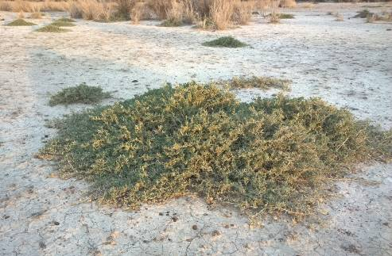
Por otro lado se registraron 19 especies nativas no endémicas, 13 especies nativas endémicas y 3 introducidas. Por lo que el 91,4% de las especies relevadas en el sitio son nativas.

Entre las especies introducidas se destaca en zonas bajas, el Salpú -Foto N° III. 1.9.c-
Foto N° II1.9.c.: Salpú (Atriplex saittifolia)

9.5.2. MAPA DE VEGETACIÓN
La zona donde se desarrollará la actividad minera y su entorno inmediato posee vegetación característica de la estepa patagónica, arbustiva, subarbustiva. No se justifica mapear una única unidad vegetativa.

9.5.3. Estado de conservación de las especies
En el área de estudio se identificaron especies citadas en la Lista Roja de Plantas Amenazadas publicada por la Unión Internacional para la Conservación de la Naturaleza (International Union for Conservation of Nature – IUCN, http://www.iucnredlist.org/search?page=1 entrada el 14 abril de 2016). Ephedra ochreata, Maihuenia patagónica y Maihuenipsis darwini.

Si bien hasta el momento no se ha elaborado un Libro Rojo de las plantas amenazadas para la Argentina, la Secretaría de Ambiente y Desarrollo Sustentable de la Nación ha sancionado la Resolución 84/2010, la misma determina la Lista Roja Preliminar de las Plantas Endémicas de la Argentina. En la misma define 5 categorías:
Categoría 1: Plantas muy abundantes en los lugares de origen y con amplia distribución geográfica en más de una de las grandes unidades fitogeográficas del país (Selva Misionera, Selva Tucumano-Oranense, Chaco, Espinal, Pampa, Monte, Puna, Patagonia, Altoandina, Bosques Subantárticos).
Categoría 2: Plantas abundantes, presentes en sólo una de las grandes unidades fitogeográficas del país.
Categoría 3: Plantas comunes, aunque no abundantes en una o más de las unidades fitogeográficas del país (caso de taxones con distribución disyunta).
Categoría 4: Plantas restringidas a una sola provincia política, o con áreas reducidas compartidas por dos o más provincias políticas contiguas.
Categoría 5: Plantas de distribución restringida (como 4) pero con poblaciones escasas o sobre las que se presume que puedan actuar uno o más factores de amenaza (destrucción de hábitat, sobreexplotación, invasiones biológicas, etc.).

En el área de estudio se registraron 16 especies citadas en la resolución 84/2010, las mismas se encuentran ubicadas en las categorías 1 (5 especies), 2 (5 especies), 3 (4 especies) y 4 (2 especies) -Tabla Nº 9.5.3.A-

Tabla Nº 9.5.3.A: Lista de plantas incluidas en la resolución 84/2010 (Lista roja preliminar de las plantas endémicas de la Argentina)
FAMILIA | ESPECIE | CATEGORÍA
Amarantaceae (incluye chenopodiaceae) | Atriplex lampa (Moq.) Dietr | 1
Amarantaceae (incluye chenopodiaceae) | Atriplex sagittifolia Spegazzini | 2
ANACARDIACEAE | Schinus johnstonii Barkley | 1
 | Chuquiraga avellanedae Lorentz | 2
ASTERACEAE | Baccharis tenella (Hook. & Arn.) Cabrera | 3
ASTERACEAE | Gutierrezia solbriggi Cabrera | 2
CACTACEAE | Maihueniopsis darwinii (Hensl.) F. Ritter | 3
EPHEDRACEAE | Ephedra ochreata Miers | 1
FABACEAE | Prodopidastrum striatum | 3
FABACEAE | Prosopis alpataco Phil. | 1
FRANKENIACEAE | Frankenia patagonica Speg. | 3
PLANTAGINACEAE | Plantango patagonica Jacq. | 1
SOLANACEAE | Lycium ameghinoi Speg. | 4
SOLANACEAE | Lycium gillesianum Miers | 2
VERBENACEAE | Acantholippia seriphioides (Gray) Moldenke | 2
VERBENACEAE | Mulgurarea ligustrina (Lag.)N. O.´Leary y P.Peralta var ligustrina | 4

9.6. FAUNA
9.6.1. IDENTIFICACIÓN Y CARACTERIZACIÓN DE ESPECIES
En general la diversidad y la abundancia de la fauna están limitadas por la relativa homogeneidad de las comunidades vegetales y las rigurosas condiciones climáticas. En las estepas patagónicas la productividad biológica es baja debido a estos factores.

La fauna autóctona presenta adaptaciones al tipo de clima reinante; las de tipo morfológicas: se observa en aves y mamíferos de mayor porte, estas especies cuentan con un ciclo reproductivo anual coincidente con la estación favorable, como ocurre en el caso de una de las especies mas características de la zona como es el guanaco (Lama guanicoe). Otro ejemplo de adaptaciones a espacios abiertos con vegetación baja presentan las aves de presa mayores como el águila mora (Geranoaetus melanoleucus), las cuales muestran alas robustas y cortas, ideales para vuelos planeados y sostenidos
El general déficit de agua también ha propiciado en los animales el desarrollo de adaptaciones fisiológicas y de comportamiento de gran eficiencia, como pueden ser: especies con hábitos nocturnos disminuyendo con ello la pérdida de agua ocasionada por la radiación solar; el almacenamiento de agua y mecanismos fisiológicos que permiten utilizar agua de origen metabó1ico ayudando a superar periodos de sequía. En las Tablas Nº 9.6.1.A., B y C. se listan algunas de las principales especies que representan a los mamíferos, reptiles y aves de la Provincia del Chubut en hábitats esteparios.
Tabla Nº 9.6.1.A: Mamíferos

Nombre Científico | Nombre Común | Hábitats
Lama guanícoe | Guanaco | Pastizales templados y fríos, ambientes arbustivos
Pseudalopex griseus | Zorro gris chico | Áreas áridas y semiáridas; estepa, arbustal
Dolichotis patagonum | Mara | Áreas arbustivas abiertas en suelos arenosos
Microcavia australis | Cuis chico | Áreas de vegetación baja de patagonia
Ctenomys magellanicus | Tuco tuco magallánico | Estepa y vegas amplias con algunos arbustos; arbustales
Ctenomys haigi | Tuco tuco patagónico | Estepa y precordillera
Zaedius píchiy | Piche patagónico | En zonas de vegetación abierta
Chaetophractus villosus | Peludo o Quirquincho grande | Zonas áridas y semiáridas
Lestodelphis halli | Comadrejita patagónica | Arbustal patagónico denso; ambientes negados y cursos de agua
Puma concolor | Puma | Estepa y precordillera
Akodon molinae | Ratón pajizo | Pastizales cercanos a cursos de agua
Akodon iniscatus | Ratón patagónico
Abrothrix xanthorhinus | Ratón hocico bayo | Pastizales cercanos a cursos de agua
Reíthrodon auritus | Rata conejo | Pastizales abiertos y áreas arbustivas
Oncifelis qeoffroyi | Gato montés | En afloramientos rocosos
Oncifelis colocolo | Gato de los pajonales | En zonas áridas y con abundante vegetación
Conepatus chinga | Zorrino patagónico

Tabla Nº 9.6.1.B: Reptiles

Nombre Científico |  | Nombre Común |  | Hábitats
Amphisbaena angustifrons plumbea |  | Víborita de dos cabezas |  | Subterránea en ambientes áridos
Liophis sagittifer sagittifer |  | Culebra elegante |  | Cerca de lagunas
Philodryas patagoniensis |  | Culebra patagónica |  | Zonas áridas en general
Philodryas trilineatus |  | Culebra ratonera |  | Zonas áridas en general
Bothrops ammodytoides |  | Yarará ñata |  | Salitrales
Homonota darwini |  | Geko común |  | Estepa
Liolaemus darwini |  | Lagartija Darwin |  | Pajonales andinos
Liolaemus elongatus elongatus |  | Lagartija saltapiedras |  | En roquedales andino-patagónicos
Liolaemus kingi |  | Lagartija de las rocas |  | Pedregales subdesérticos
Liolaemus boutengeri |  | Lagartija Boulenger |  | Estepa
Liolaemus gracilis |  |  |  | Estepa; prefiere terrenos sueltos y arenosos
Liolaemus fítzingeri fitzingerii |  | Liolemus Fitzinger |  | Arenales y en pedregullo
Liolaemus bibronii |  | Lagartija listada |  | Pedregales y rocas bajas
Leiosaurus belli |  | Matuasto |  | Preferentemente arbustivo
Diplolaemus darwinii |  | Matuasto común |  | Estepa
Liolaemus elongatus petrophilus |  | Lagartija saltapiedras |  | Ambientes de roquedales, estepas y lagunas
Diplolaemus bibronii |  | Matuasto |  | Estepa
Liolaemus melanops melanops |  | Lagartija costera |  | Arenales

Tabla Nº 9.6.1.C: Aves

Nombre científico | Nombre común |  | Hábitats
Phoenicopterus chilensis | Flamenco austral |  | Lagunas dulces y salobres y estuarios
Cyanoliceus patagonus | Loro barranquero |  | Estepas arbustivas, barrancas; terrenos arbustivos
Fullica leucóptera | Gallareta común |  | Juncales y cercanías; orillas de lagunas
Pterocnemia pennata pennata | Choique |  | Estepas altoandinas y patagónicas
Tachycineta leucopyga | Golondrina patagónica |  | Ambientes abiertos
Strix rufipes | Lechuza bataraz |  | Bañados y poblados
Sturnela loica | Loica común |  | Pastizales y estepas andinas y patagónicas y serranías
Larus maculipennis | Gaviota capucho café |  | Ambientes acuáticos; lagunas, esteros
Larus dominicanus | Gaviota cocinera |  | Lagos y lagunas, cursos de agua
Mimus patagonicus | Calandria patagónica |  | Estepas arbustivas y áridas
Zonotrichia capensis | Chingolo
Anthus correndera | Cachirla común |  | Estepas, pastizales y áreas rurales
Anthus bellmaryri | Cachirla pálida |  | Estepas, pastizales y áreas rurales
Zenaida auriculata | Torcaza |  | Áreas rurales y poblados; estepas
Falco phemoralis | Halcón plomizo |  | Tierras abiertas y rurales. Arboledas y estepas
Milvagus chimango | Chimango |  | Estepas y áreas rurales
Falco sparverius | Halconcito colorado |  | Áreas abiertas y rurales, bosques, arboledas y poblados
Falco peregrinus | Halcón peregrino |  | Áreas abiertas y poblados; estepas arboladas
Geranoaetus melanoleucus | Aguila mora
Asthenes phyrroleuca | Canastero coludo |  | Estepas arbustivas, vegetación palustre
Phrygilus patagóonicus | Yal austral

9.6.2. LISTADO DE ESPECIES AMENAZADAS
Especies amenazadas en el área de estudio:

Mara (Dolichotis patagonum)
Es uno de los mamíferos más afectados por la civilización debido a la alteración de la vegetación para realizar diferentes tipos de actividades y la caza furtiva.
Se encuentra clasificada por la Secretaría de Recurso Naturales y Ambiente Humano y por el Consejo Asesor Regional Patagónico de la Fauna Silvestre (C.A.R.P.E.S.) como una especie vulnerable.

Zorro gris chico (Pseudalopex griseus)
Se encuentra ubicado en el Apéndice II de la C.I.T.E.S. que incluye especies que actualmente no se encuentran en peligro de extinción y cuyo comercio está permitido bajo estrictas regulaciones.
La I.U.C.N. sugiere incluirlo en el listado de especies en peligro, bajo la categoría de especie vulnerable.

Guanaco (Lama guanicoe)
Se ubica en Apéndice II de la C.I.T.E.S. que incluye especies que actualmente no se encuentran en peligro de extinción y cuyo comercio está permitido bajo estrictas regulaciones, de modo de evitar la sobreexplotación. Su caza está prohibida o limitada, en nuestra provincia, la regulación está a cargo de la Dirección de Fauna Silvestre, que otorga cupos de caza a los productores agropecuarios.
En 1993 se realizó la recalificación por el Consejo Asesor Regional Patagónico de la fauna Silvestre como no amenazada. Es necesario elaborar un plan de manejo que contemple tanto la conservación como el uso racional (De Lamo, 1996).
Si bien en el área de estudio las poblaciones se encuentran en situación de preocupación menor, en el sector septentrional de nuestro país la situación de las poblaciones varía desde peligro crítico hasta vulnerable (Díaz-Ojeda, 2000).

Puma o león americano (Puma concolor)
Está categorizado como una especie de preocupación menor (Díaz-Ojeda 2000).

Gato montés (Felis geoffroyi)
Se ubica en el Apéndice II de la C.I.T.E.S. que incluye especies que actualmente no se encuentran en peligro de extinción y cuyo comercio está permitido bajo estrictas regulaciones. Está categorizado como casi amenazado, son taxones que no pueden ser calificados como dependientes de la conservación, pero que se aproximan a ser calificados como vulnerables. Un taxón es vulnerable cuando no está en peligro crítico pero enfrenta un alto riesgo de extinción a mediano plazo (Díaz-Ojeda, 2000).

Ñandú petiso o Choique (Pterocnemia pennata)
En la Provincia del Chubut, su caza está prohibida. Es considerada vulnerable. Figura en el apéndice I de la C.I.T.E.S., como especie cuyos ejemplares no pueden comercializarse, porque eso haría avanzar en dirección a su extinción.

9.6.3. LOCALIZACIÓN Y DESCRIPCIÓN DE ÁREAS DE ALIMENTACIÓN, REFUGIO Y REPRODUCCIÓN
A continuación se procede a la descripción de algunas de las comunidades faunísticas más representativas, según el hábitat donde se localizan:

Dentro de los mamíferos más característicos de la estepa arbustiva árida, se encuentran especies de marsupiales como la comadrejita patagónica (Lestodelphis halli) y quirópteros (como el murciélago cola de ratón (Tadarida brasiliensis).

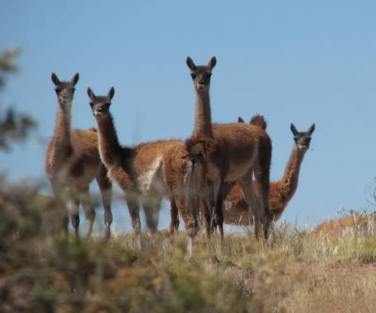
El zorro gris chico (Pseudalopex griseus) que se encuentra en zonas arbustivas de cobertura baja y lomadas con vegetación herbácea o arbustiva baja y densa y en ambientes rocosos de alrededor de terrazas, muy perseguido por afectar al ganado lanar. El hurón menor (Galictis cuja) y el hurón patagónico (Lyncodon patagonicus); especies de roedores, entre los que se destacan la mara (Dolichotis patagonum), el cuis chico (Microcavia australis), el colilargo de Magallanes (Oligorysomys magellanicus) y el pericote austral (Phyliotis xanthopygus).

El guanaco (Lama guanicoe) - Foto N° 9.6.3.a - y la mara (Dolichotis patagonum) son especies de mamíferos emblemáticas de esta región.

Foto N° 9.6.3.a: Guanaco (Lama guanicoe)

El guanaco ocupa hábitats de semidesiertos con estepas arbustivas y graminosas, siendo sus áreas de preferencia las aguadas y lagunas permanentes aunque pueden soportar grandes periodos de sequía, y los cañadones que ofrecen alimento y refugio. Pertenece a la familia de los camélidos y es el herbívoro silvestre sudamericano de mayor tamaño, que ha sufrido históricamente, por el valor de su piel, un fuerte retroceso por la caza.

La mara habita toda la patagonia, prefiere lugares con abundante hierba y matorrales o en campos abiertos de estepas con pastos duros. Al igual que el guanaco sufre de la presión debido a la caza indiscriminada.

Los armadillos están representados solamente por el piche patagónico (Zaedius pichiy) y el peludo o quirquincho común (Chaetophractus villosus).

La familia Felidae está representada principalmente por el gato de los pajonales (Oncifelis colocolo) y el puma (Puma concolor), que a pesar de estar clasificado en “riesgo bajo” no quita que esté sufriendo una permanente presión al menos en algunas regiones de su distribución. Es una especie muy perseguida por la depredación que produce sobre animales domésticos y apreciado por su carne y cuero.

La liebre europea (Lepus europeus) se encuentra entre las especies introducidas que se han asilvestrado en toda la región patagónica, pudiéndose observar en la zona de estudio.

Los cuerpos de agua como las lagunas temporales y semipermanentes ofrecen hábitats para la avifauna. Asociados a estos cuerpos de agua se encuentra el flamenco austral (Phoenicoterus chilensis), representante del orden Phoenicopteridae.
Llegan hasta la zona especies de aves de hábitos migratorios, entre ellas, algunos chorlos (de la familia de los charadiformes) y representantes de la familia anatidae como la avutarda magallánica (Chloephaga picta) y el cisne de cuello negro (Cygnus melancotyphus).

Entre las aves terrestres presentes, se destaca el choique (Pterocnemia pennata), ave corredora que habita en las terrazas de la estepa arbustiva y la martineta copetona (Eudromia elegans) que es caminadora y huye dando vuelos cortos.

Las rapaces de mayor tamaño representadas por falconiformes como el águila mora (Geranoaetus melanoleucus) y el aguilucho común (Buteo polyosoma), se encuentran al tope de la cadena alimentaria. Otras especies del mismo órden son el chimango (Milvagus chimango), el halconcito colorado (Falco esparverius), el halcón peregrino (Falco peregrino) y el halcón plomizo (Falco femoralis). Entre los catártidos el jote de cabeza negra (Cathartes aura).
Las aves menores mas características son: el cabecita negro patagónico (Carduelis magellanicas), el chingolo (Zonotrichia capensis) y la loica (Sturnella loica).

Los reptiles están representados por varias especies del género Liolaemus (L. Darwin, L. Melanops, L. Bibroni) y Diplolaemus (D. Darwini, D. Belli) y Leiosaurus (L. darwini)-, algunas culebras como la ratonera (Phylodrias trilineatus) y la patagónica (Phylodrias patagonicus).

La yarará ñata (Bothrops ammoditoydes) es la víbora venenosa de distribución más austral del mundo.

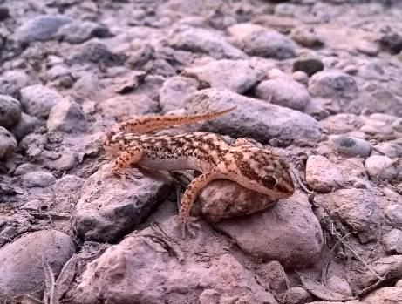
El geko patagónico (Homonota darwini) -Foto Nº 9.6.3.b.-, es una salamanquesa que en su cola almacena grasas para soportar los periodos fríos.

Foto N° 9.6.3.b: representante
del género Homonata.

9.7. CARACTERIZACIÓN ECOSISTEMÁTICA
9.7.1. IDENTIFICACIÓN Y DELIMITACIÓN DE UNIDADES ECOSISTEMÁTICAS
Desde el punto de vista fitogeográfico la zona de labor minera objeto del presente informe se ubica en la terraza alta, incluida en la Provincia del Monte donde prevalecen los paisajes de llanuras poco onduladas y extensas mesetas escalonadas.

En cuanto a las especies que caracterizan el monte, se destaca la presencia constante de las “Jarillas”, arbustos pertenecientes a la familia de las Zigofiláceas. Las especies con mayor distribución en el Monte son: La “Jarilla” Larrea divaricata, la “Jarilla macho” Larrea cuneifolia y la “Jarilla fina” Larrea nitida. Estas plantas alcanzan uno o dos metros de altura, o menos (en las zonas muy azotadas por el viento), crecen esparcidas, dejando claros donde se desarrollan hierbas en las épocas propicias (Forcone y Gonzalez, 2014).

El tipo de vegetación dominante es la estepa arbustiva, subarbustiva y herbácea, también se caracteriza por tener una estepa halófila. Las formas biológicas adaptadas tienen en general baja altura, sobresaliendo del suelo, en ocasiones tan solo pocos centímetros.

Tanto la fisonomía de la vegetación, en la estepa arbustiva -Foto Nº 9.7.1.a-, como la composición florística son homogéneas. Es una zona expuesta a condiciones climáticas rigurosas, donde la vegetación se achaparra, no superando alturas de un metro y medio, sin que cambie de modo fundamental la composición de la comunidad.

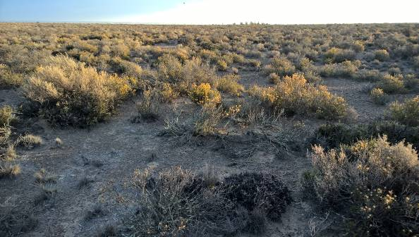
En las planicies se produce acumulación del suelo producto del viento característico de la zona, las cuales son colonizadas especialmente por especies de Stipa, cumpliendo funciones constructoras de la comunidad.

Foto Nº 9.7.1.a: Vegetación característica de la zona lindante a las labores mineras.

9.7.2. EVALUACIÓN DEL GRADO DE PERTURBACIÓN
Además de las dificultades producidas por las condiciones ambientales, en general la fauna local ha sido modificada por actividades antrópicas desde los primeros momentos de la ocupación humana en Patagonia. Como por ejemplo, la ganadería ovina que ha sido un factor importante de modificación, acelerando los procesos de erosión edáfica y el deterioro de las comunidades asociadas del medio en general.

La caza, furtiva o autorizada, contribuyó al retroceso de varias especies perseguidas por el valor de su piel y/o por la presión que ejercen sobre el ganado ovino de la zona.
En la explotación de áridos no se usarán explosivos, lo que disminuye la proyección al aire de material particulado y bajo nivel de ruido.
La actividad vial, incluida la del campamento situado próximo al área de explotación, sin duda afectará a la fauna local generando cierto grado de perturbación transitoria, que con el tiempo se corregirá cuando cese la actividad. Como punto favorable puede mencionarse que la actividad se verá reducida al horario de trabajo, siendo nula durante la noche donde se produce parte de la actividad de la fauna, como así también durante los fines de semana y feriados.

9.8. ÁREAS NATURALES PROTEGIDAS EN EL ÁREA DE INFLUENCIA
9.8.1. UBICACIÓN Y DELIMITACIÓN
La zona de ubicación de las labores mineras no se encuentra dentro de ninguna área natural protegida.

9.8.2. CATEGORIZACIÓN
Si bien no hay referencias de protección especial para la flora, hay especies incluidas en la Lista Roja Preliminar de las Plantas Endémicas de la Argentina (resolución 84/2010), aunque no observo ninguna de la categoría 5 (Plantas de distribución restringida pero con poblaciones escasas o sobre las que se presume que puedan actuar uno o más factores de amenaza (destrucción de hábitat, sobreexplotación, invasiones biológicas, etc.), Tabla Nº 9.5.3. A.
Dentro de la fauna local hay especies que están comprendidas dentro del listado de especies amenazadas -ítem 9.6.2.-.

9.9-PAISAJE
9.9.1-DESCRIPCIÓN
El paisaje correspondiente al área de influencia en el cuál se desarrollará la actividad extractiva de áridos, constituye un espacio geográfico cuyos atributos naturales son relativamente pobres, debido a los suelos y el clima. El tipo de vegetación es arbustiva y el relieve predominantemente plano. Se localiza sobre un nivel (alrededor de 30 metros sobre el nivel medio del mar) de la terraza norte del Valle Inferior del Río Chubut, y corresponde a un área rural de propiedad privada, perteneciente al ejido municipal de Trelew.

La explotación de áridos generará cambios en el paisaje debido a la remoción de la cubierta vegetal y la consecuente extracción de detritos y cantos rodados, irrumpiendo la monotonía del lugar. Pero no interrumpirá ninguna actividad económica existente, ya que la ganadera ovina, la más extendida y característica en estos espacios rurales no se encuentra en desarrollo actualmente.

9.10- ASPECTOS SOCIOECONÓMICOS Y CULTURALES
El proyecto afecta principalmente a la ciudad de Trelew, ya que se hallará localizado dentro del ejido municipal y proveerá áridos a dicha localidad y su entorno.

El ejido municipal de Trelew tiene una superficie de 264,63 Km2, pertenece al Departamento Rawson y está emplazado sobre parte de la meseta norte y el valle del Río Chubut.

El ejido se halla dividido según usos del suelo en zonas por Ordenanza Municipal Nº11701, siendo las mismas: zona nuclear urbana; área de expansión urbana, zona productiva; área de reserva y zona meseta intermedia, con sus subdivisiones respectivas. El proyecto estará localizadoen la denominada meseta intermedia , ubicado al noreste del centro urbano de Trelew.
Desde el punto de vista de la explotación, la actividad extractiva será generadora de empleo (extracción, carga, traslado de material, administración, entre otras), desde el punto de vista delrecurso, permitirá abastecer de áridos la demanda existente para la construcción de viviendas, rutas, rellenos, centros de recreación, educativos, sanitarios, seguridad, servicios, industriales, infraestructura u otros como resultado del permanente proceso de expansión urbana y rural.

La dinámica de las actividades comerciales, industriales, de servicios y agropecuarias desarrolladas a nivel local y regional sustenta el permanente crecimiento de la población e impulsan fuertes transformaciones en el territorio, que necesariamente demandan crecientes cantidades de áridos para su concreción.

Asimismo, el área de influencia del proyecto será la ciudad de Trelew y su ejido municipal y podrá también atender demandas no satisfechas provenientes de otros lugares ubicados el Valle Inferior del Rio Chubut y zonas más alejados del espacio rural. (Ver imagen Nº 2)

9.10.2. DISTANCIA. VINCULACIÓN
La explotación se encontrará del área nuclear de la ciudad de Trelewaproximadamente a una distancia de 4,5 km (tomada en forma lineal).
El ejido cuenta con una gran disponibilidad de redes viales (asfaltadas) que pueden permitir fluidamente la distribución de los áridos; las mismas son:

Ruta Nacional Nº3 (vincula por el norte a Puerto Madryn (60 km.), por el sur a Comodoro Rivadavia (400 km).
Ruta Nacional Nº25 (vincula por el este a Rawson (17 km), Playa Unión (21 km) y Puerto Rawson; por el oeste a Gaiman (16km), Dolavon, (36 km.) 28 de Julio (50km).
Ruta Provincial Nº7 (vincula por el este a Rawson (16 km), y por el oeste a Gaiman (16 Km).

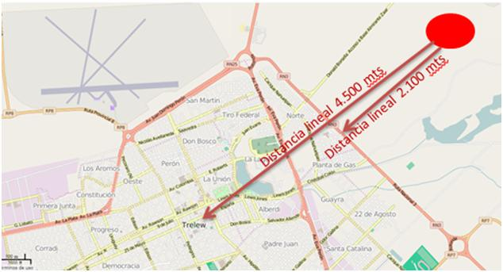

Figura Nº 9.10.2.I: Vinculación de Trelew y su entorno
Fuente: http://ide.estadistica.chubut.gov.ar/mapas/

Asimismo, el ejido municipal cuenta con una amplia red de avenidas, calles y autovía (en ejecución) que brindan accesibilidad y fluidez para trasladarse en todas las direcciones, tanto al área nuclear de la ciudad, zonas periurbanas y rurales como a otros espacios de su entorno.

9.10.3. POBLACIÓN
La ciudad de Trelew cuenta, según el Censo Poblacional de 2010, con una población total de 99.430habitantes, siendo en el Departamento de Rawson el número de población total 131.148 habitantes.

Por lo tanto, la ciudad de Trelew y sus conglomerados representan aproximadamente el 75,8% de la población del Departamento y el 19,53% de la población de la provincia.
El ejido Trelew cuenta con una población según composición por sexo de 48.341 varones y 51.089 mujeres.

Tabla Nº 9.10.2.A: Evolución de la población de Trelew según Censos Nacionales

Población | 1980 | 1991 | 2001 | 2010 | 2020
Trelew (1) | 53.999 | 79.340 | 89.547 | 99.430 | 109.927  (2)

1-Incluye toda la población del Ejido Municipal-(2) Proyección
Fuente: INDEC. C. N. Población Hogares y Viviendas 2010. Estadística y Censo-Rawson-Chubut

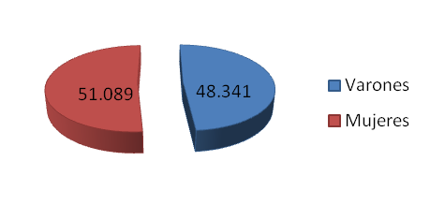

Figura Nº9.10.2.I: Gráfico de distribución de la población por sexo del Ejido Municipal Trelew
Fuente: INDEC. . C. N. Población, Hogares y Viviendas 2010. Estadística y Censo-Rawson-Chubut

Las proyecciones realizadas en función de la tasa de crecimiento media permiten estimar para el año 2020 una población total de 109.927 habitantes para el ejido municipal de Trelew. Datos que muestran una tendenciade crecimiento más lenta comparada con las estadísticas censales de décadas anteriores como se observa en grafico siguiente:

Figura 9.10.2.II: Gráfico de evolución de la población del ejido
municipal de Trelew según censos nacionales de población. 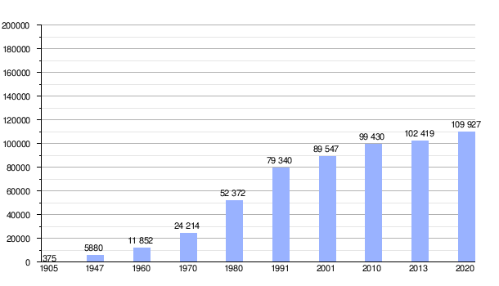
Fuente: Estadística y Censo-Rawson-Chubut

Del análisis comparativo de los datos sobre la composición de la población por sexo y edad entre los censos 2001 y 2010, se observa una tendencia decreciente por la reducción de la base de la pirámide en edades de 0-9, un relativo incremento de la población activa, particularmente en edades 15-20 y de 30- 39 y de la población en edades superiores a los 65 años (ver pirámides de población 2001-2010).

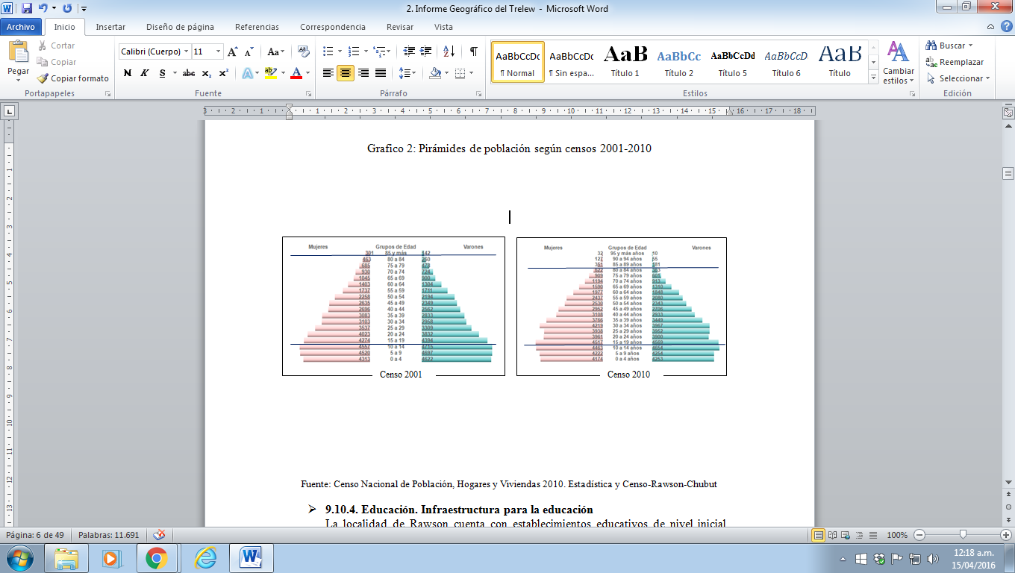
Figura Nº 9.10.2.III: Gráfico pirámides de población según censos 2001-2010
Fuente: Censo Nacional de Población, Hogares y Viviendas 2010. Estadística y Censo-Rawson-Chubut

Los grupos de edades considerados según actividad son: de 0-14 años reúne la población considerada pasiva transitoria; el grupo de 15-64 años agrupa la población activa (que se halla en condiciones de trabajar) y todos los que superan los 65 años son considerados pasivos definitivos.

Tabla Nº 9.10.2.B: Población según grupos de edades del ejido de Trelew

Grupos de edades | Cantidad
0-14 | 26.020
15-64 | 65.152
65 y más | 8.258

Fuente: Censo Nacional de Población, Hogares y Viviendas 2010. Estadística y Censo-Rawson-Chubut

En relación a la población por sexo las mujeres representan el 48,6 % y los varones 51,4%. Siendo el índice de masculinidadde 94,62 para el censo del 2010.

El índice de fecundidad de 2,4 hijos por mujer y la esperanza de vida al nacer es de 72,25 para los varones y de 79,96 para las mujeres para el mismo periodo censal.

El porcentaje de extranjeros en la población total asciende a 6,1%, dato que refleja una paulatina reducción en relación a censos anteriores.

9.10.4. EDUCACIÓN. INFRAESTRUCTURA PARA LA EDUCACIÓN
El ejido de Trelew cuenta con 101 establecimientos educativos, en niveles de educación especial, inicial, primaria, secundaria, superior no universitario, universitario y post universitario.

Según el Censo 2010 el 62,9 % de la población de Trelew de 3 y más años asistía a algún establecimiento educativo. Del análisis comparativo por grupos de edad surge que en general los porcentajes salvo los grupos 3 a 4; 5 y 25 a 29 años, son relativamente superiores a sus homólogos provinciales y nacionales (cuadro Nº 3).Respecto al nivel de instrucción alcanzado por la población de 15 años y más Cuadro Nº4) el nivel sin instrucción primaria o incompleta es sensiblemente mayor que a nivel nacional y menor el nivel terciario o universitario que a nivel nacional.

Tabla Nº 9.10.4.A: Asistencia a establecimientos educativos de población
por grupo de edad(en %)

Grupos de edad | Municipio | Provincia | País
3 a 4 años | 30,21% | 31,87% | 39,13%
5 años | 77,06% | 77,69% | 78,80%
5 a 11 años | 99,29% | 99,16% | 98,20%
12 a 14 años | 97,78% | 97,54% | 95,11%
15 a 17 años | 85,82% | 85,21% | 79,40%
18 a 24 años | 33,33% | 31,88% | 36,86%
25 a 29 años | 10,88% | 10,41% | 14,41%
30 y mas años | 3,62% | 3,24% | 3,01%

Fuente: C.N.P.V 2010

Figura Nº 9.10.4.I: Nivel de instrucción alcanzado por la población de 15 años y más

Nivel de instrucción | Munici. | Provincia | País
Sin instrucción o primaria incompleta | 18,51% | 18,76% | 17,90%
Primaria completa y secundaria incompleta | 50,26% | 51,34% | 48,87%
Secundaria completa y terciario o universitario incompleto | 23,42% | 22,91% | 24,49%
terciario o universitario completo | 7,81% | 6,99% | 8,73%

Fuente: C.N.P.V 2010

9.10.5. SALUD. INFRAESTRUCTURA PARA LA SALUD.
El sistema de salud en la provincia se halla organizado en 4 áreas programáticas correspondiéndole al ejido de Trelew el área homónima.

Trelew cuenta con una amplia infraestructura para la atención de la salud tanto pública como privada, representada por los siguientes establecimientos:

Públicos:

- Hospital Zonal Dr. Adolfo Margara- Nivel I
- Once Centros de Salud de Nivel II
- Centro de Salud Integral de la Adolescencia
- Centro de Día “Rincón del Alma”
- Centro de Rehabilitación Pichi Anai
- Centro de Prevención y Asistencia de Adicciones

Privados:

- Clinicas
- Laboratorios de análisis clinico; de dianóstico clínico, medicina nuclear
- Centro cardiológico, de hemodiálisis
- Servicios de emergencias médicas

La atención a la salud de la población se halla garantizada en un 100%, ya que un 58,54 % posee obra social y la restante que no tiene obra social o plan privado de salud o mutual es atendida por el servicio público.

Tabla Nº 9.10.5.A: Cobertura social-Relación porcentual-Trelew-2010
 | Municipio | Provincia | País
% de población con cobertura social | 58,54 % | 0,45 | 51,95
Fuente: Estadística y Censo Chubut

Las campañas de prevención y vacunación han podido mejorar las condiciones generales de la salud y la calidad de vida de los habitantes. Los porcentajes de mortalidad infantil y materna han disminuido producto de la política en salud que se viene desarrollando.

9.10.6. VIVIENDA. INFRAESTRUCTURA Y SERVICIOS.
Con los datos poblacionales y habitacionales basados en el último censo nacional de 2010, se pudo establecer que la ciudad de Trelew es del grupo de las ciudades (Comodoro Rivadavia, Esquel y Puerto Madryn) que presentan los mejores índices socio habitacionales en la provincia.
En Trelew, sobre un total de 31.345 hogares (para 99.430 habitantes), solo el 3,6% de los casos registra hacinamiento, mientras que las Necesidades Básicas Insatisfechas (NBI) alcanzan al 6,3.
Tabla Nº 9.10.6.A: Hacinamiento del hogar en el Municipio de Trelew
(en porcentaje)

Cantidad de personas por cuarto | Municipio | Provincia | País
Hasta 0,50 | 26,08% | 22,24% | 22,07%
0,51 a 0,99 | 18,92% | 17,31% | 17,84%
1 a 1,49 | 29,83% | 31,24% | 30,71%
1,50 a 1,99 | 8,40% | 9,67% | 9,98%
2,00 a 3,00 | 13,14% | 15,55% | 15,26%
Más de 3,00 | 3,63% | 3,98% | 4,14%
Fuente: Datos Municipio Trelew. Estadística y Censo

La distribución de los hogares con NBI total del municipio para el año 2010. Comparados estos datos con los del censo 2001 (NBI 12,52) se observa que los porcentajes han disminuido considerablemente.

Trelew, a su vez, ofrece la mejor proporción en el grupo de propietarios dentro de la cantidad de viviendas del ejido (total viviendas 34.519). Allí el 68,2% es titular de su terreno y vivienda, y otro 2,3% de su vivienda, lo que arroja que un 70,5% de sus hogares tiene la tranquilidad del techo propio. El dato refleja una tendencia positiva sobre el acceso a la casa propia, la comuna tiene también la proporción más baja de inquilinos: el 17,6% de los hogares respecto datos anteriores.

Tabla Nº 9.10.6.B: Hogares por régimen de tenencia de la vivienda según Municipio Trelew- Año 2010
Régimen de tenencia de la vivienda | 2010 | %
Propietario de vivienda y terreno | 21.385 | 68,2
Propietario de vivienda solamente | 731 | 2,3
Inquilino | 5.525 | 17,6
Ocupante por préstamo | 2.532 | 8,0
Ocupante por sesión de trabajo | 343 | 1,0
Otra situación | 829 | 2,9
Total hogares | 31.345 | 100,0
Fuente: Censo Nacional de Población Hogares y Viviendas.
Elaboración Propia
Según el indicador calidad de los materiales, el CALMAT I representa el 66,78 % y las viviendas de inferior calidad (posee algún tipo de limitación) solo el 28,73% (CALMAT Tipo II, III y IV porcentajes que son mayores a los totales provinciales y menores a los totales nacionales.

Tabla Nº 9.10.6.C: Calidad de los materiales de la vivienda (CALMAT)en porcentajes
Indicador* | Municipio | Provincia | País
CALMAT I | 66,78% | 69,29% | 56,20%
CALMAT II | 21,35% | 15,92% | 21,34%
CALMAT III | 6,33% | 6,40% | 11,54%
CALMAT IV | 1,05% | 2,24% | 3,81%

Referencia: Indicador * (CALMAT) Calidad de materiales de la vivienda

CALMAT I: La vivienda presenta materiales resistentes y sólidos en todos los paramentos (pisos, paredes o techos) e incorpora todos los elementos de aislación y terminación.
CALMAT II: La vivienda presenta materiales resistentes y sólidos en todos los paramentos pero le faltan elementos de aislación o terminación al menos en uno de sus componentes (pisos, paredes, techos).
CALMAT III: La vivienda presenta materiales resistentes y sólidos en todos los paramentos pero le faltan elementos de aislación o terminación en todos sus componentes, o bien presenta techos de chapa de metal o fibrocemento u otros sin cielorraso, o paredes de chapa de metal o fibrocemento.
CALMAT IV: La vivienda presenta materiales no resistentes ni sólidos o de desecho al menos en uno de los paramentos.

9.10.7. ESTRUCTURA ECONÓMICA Y EMPLEO.
Trelew es fundamentalmente una ciudad de actividad terciaria (comercio mayorista y minorista, seguros, turismo), también cuenta con un Parque industrial y en menor medida se desarrollan actividades agrícolas vinculadas a la producción de hortícola, para el abastecimiento local.

Tabla Nº 9.10.7.A - Resumen Actividades, tipos y nivel de importancia.
Actividades Económicas Ejido Municipal Trelew | Tipos | Nivel de Importancia  Alto /Medio /Bajo
1. Agricultura | -de riego | Bajo
2. Ganadería | -intensiva  -extensiva | -  Bajo
3.Industriales | -extractiva  -manufacturera  -de servicios | Bajo  Medio  Medio
4.Servicios | -Administración pública  -Turismo  -Comercio(mayorista y minor)  -Bancarios  -Seguros  -Inmobiliario | Medio  Medio  Medio  Medio  Medio  Alto
5.Construcción | Viviendas | Alto
Fuente: Elaboración Propia
Vinculado a la explotación de áridos se considera el sector de la construcción el que ha mostrado una tendencia creciente a nivel local.

Figura Nº 9.10.7.I: Metros cuadrados autorizados por localidaddurante el 4º trimestre 2013 al 2014 (Valores Absolutos)
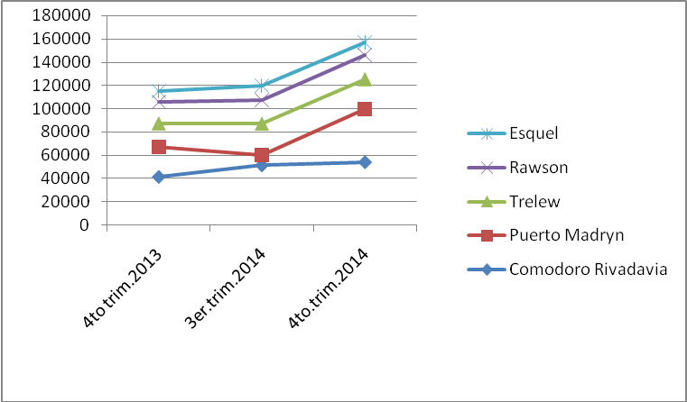

Fuente: Estadística y Censo s- Informe de coyuntura 2014-Datos obras particulares de las Municipalidades
Elaboración Propia
El grafico -Figura Nº 9.10.7.I- muestra dicho comportamiento. Asimismo según datos aportados por la Asociación de Fabricantes de Cemento Portland, los despachos en toneladas realizados a la provincia se incrementaron en un 3% durante el año 2014 en relación a años anteriores y el consumo en la provincia aumento el 10,80% intertrimestal.

Tabla Nº 9.10.7.B: Metros cuadrados autorizados por localidad durante
el 4º trimestre 2013-2014 (Valores Absolutos)
Municipios | 4ºtrim  2013 | 3ºtrim  2014 | 4ºtrim  2014 | Var %  trim/trim | Var %  interanual
Comodoro Rivadavia | 41513 | 51.405 | 54.077 | 5,20 | 30,27
Puerto Madryn | 25,640 | 8.801 | 45.897 | 421,50 | 79,01
Trelew | 20.143 | 26.862 | 25.298 | -5,82 | 25,59
Rawson | 18.435 | 20.139 | 20.811 | 3,34 | 12,89
Esquel | 9.229 | 12.397 | 10.987 | -11,37 | 19,05
total | 114.960 | 119.604 | 157.070 | 31,33 | 36.63

Fuente: Estadística y Censo s- Informe de coyuntura 2014-Datos obras particulares de las Municipalidades
Elaboración Propia

La tendencia que se deduce según el análisis de los datos y relacionado con los antecedentes descriptos en este apartado para el año 2014, es que en el sector primario la participación de la ocupación por rama de actividad decreció (agricultura); en el sector secundario las actividades industriales decrecieron y en el sector terciario hay una reactivación particularmente en las ramas de actividad de la construcción, financieras, administración e inmobiliarias.

Figura Nº 9.10.7. II: Distribución porcentual por Rama de actividad de la población ocupada de 10 años y más del aglomerado Trelew-Rawson 4ºTrimestre – 2014

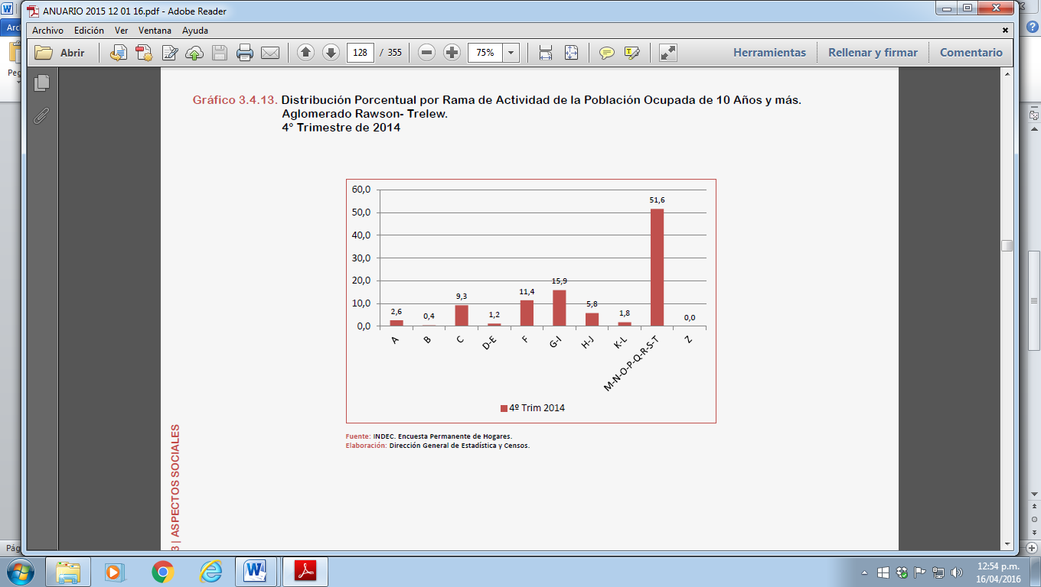

Fuente: EPH continua-INDEC- Dirección General de Estadística y Censos

Referencias:

A-Agricultura, Ganadería, Caza, Silvicultura y Pesca
B-Explotación de Minas y Canteras
C-Industria Manufacturera.
D-E-Suministro de Electricidad, Gas, Vapor; Suministro de Agua, Recolec/elimin/tratamiento de desechos
F-Construcción
G-I- Comercio P/Mayor y Menor- Repuestos de vehículos automotores y motocicletas; Servicios en Hoteles-Restaurantes-Comidas.
H-J-Transporte-Almacenamiento y Comunicación; Información y Comunicación-Cine-TV-Radio.
K-L-Actividades Financieras, de Seguros y auxiliares; Actividades inmobiliarias
M.O.P.Q.R.S.T.-Arquitectura-Ingeniería-Veterinarias; Actividades de Alquiler de efectos personales y domésticos-Alquiler de vehículos-Ag. de Viajes-Operadores turísticos-Actividades de Investigación-Limpieza Gral.-Paisajismo-Jardinería; Administración Pública; Salud humana y Servicios Sociales; Artes-Entretenimiento-Recreación-Actividades de bibliotecas-museos-Juegos de azar-Deportivas y de entretenimiento; Actividades de Org . Empresarial-Profesional-Sindical - Asoc. Religiosas, políticas-Reparación de equipos informáticos, comunicación y de uso personal doméstico; Hogares Privados con Servicios Domésticos.
U- Organizaciones y órganos
Z- Actividades No Especificada Claramente.

La población económicamente activa (PEA) considerada según la Organización Internacional del Trabajo, abarca todas las personas de uno u otro sexo que aportan su trabajo para producir bienes y servicios económicos, definidos según y cómo lo hacen los sistemas de cuentas nacionales y de balances de Naciones Unidas, durante un periodo de referencia especificado, estas personas pueden estar empleados o desempleados, para el censo 2010 correspondía en este caso al 65,5 % de la población total de la localidad de Trelew. Porcentaje que se ha incrementado en 2014, al igual que la población ocupada como lo indica el siguiente cuadro:
Tabla Nº 9.10.7.C: Evolución de la Población en relación a la ocupación laboral.

Años | Total  Población | Económicamente activa | Ocupados | Desocupados | No económicamente activa
2010 | 100% | 44,7% | 41,6% | 3,1% | 55,3%
2011 | 100% | 46,0% | 43,5% | 2,5% | 54,0%
2012 | 100% | 45,7% | 43,2% | 2,5% | 54,3%
2013 | 100% | 44,7% | 42,5% | 2,2% | 55,3%
2014 | 100% | 45,5% | 42,4% | 2,1% | 54,5%
Fuente: Encuesta Permanente de Hogares (E.P.H.) Rawson-Trelew- Elaboración propia

La relación entre los datos en diferentes años correspondientes a las tasas de actividad, empleo, subocupación y desocupación que se detallan en el presente cuadro permiten observar el comportamiento del mercado de trabajo.
.
Tabla Nº 9.10.7.D: Evolución de la inserción de la Población
en relación al mercado laboral

Años | Tasa  Actividad | Tasa  Empleo | Tasa Subocupación  Demandantes | Tasa Subocupación  No demandantes | Tasa  Desocupación
2010 | 44,7 | 41,6 | 4,9 | 1,4 | 6,9
2011 | 46,0 | 43,1 | 4,1 | 0,7 | 5,2
2012 | 45,6 | 43,1 | 3,6 | 0,9 | 5,6
2013 | 44,7 | 42,0 | 3,1 | 0,7 | 6,4
2014 | 45,5 | 42,5 | 4,1 | 1,9 | 6,4
Fuente: Encuesta Permanente de Hogares. Elaboración propia

Se incrementa el porcentaje de la variable tasa de actividad en el último año y prevalece estable la variable empleo, indicando cierto dinamismo en la economía local-regional, pero sin grandes modificaciones en la creación de puestos de trabajo, se observa un aumento de la tasa subocupación demandantes y no demandantes. Siendo la tasa de desocupación 6,4 para el año 2014.

Según fuentes oficiales para el primer trimestre del año 2015 el aglomerado urbano Trelew-Rawson tiene un 7,9% de desocupación y hay al menos unas 10 mil personas con problemas de empleo, lo que la ubica al tope de la Patagonia y entre los seis lugares con mayor problema de empleo del país.

Tabla Nº 9.10.7.E: Evolución de la población ocupada,
por categoría ocupacional, Rawson-Trelew
años | periodo | total |  |  | Patrón o empleador |  | Cuenta propia |  | Asalariados |  | Trabajador sin salario | Ns/Nr
2010 | 3er. trim. | 100,0 |  |  | 4,7 |  | 13,9 |  | 80,8 |  | 0,7 | -
2011 | 3er. trim. | 100,0 |  |  | 3,5 |  | 16,9 |  | 79,4 |  | 0,2 | -
2012 | 3er. trim. | 100,0 |  |  | 3,6 |  | 14,3 |  | 81,3 |  | 0,8 | -
2013 | 3er. trim. | 100,0 |  |  | 4,5 |  | 13,4 |  | 82,0 |  | 0,1 | -
2014 | 3er. trim. | 100,0 |  |  | 3,2 |  | 14,0 |  | 82,5 |  | 0,3
Fuente: Encuesta Permanente de Hogares. Elaboración propia

Los porcentajes observados en el cuadro población ocupada reflejan la importancia de la evolución de la variable asalariado, donde el mayor porcentaje lo proporciona el sector público y de construcción, proveedores de empleo que aseguran mayor estabilidad de empleo en el mercado de trabajo local (ver cuadro Nº EPH Ramas de Actividad). Situación que actualmente no ha cambiado a pesar de que otros sectores económicos se han fortalecido. Asimismo, la variable patrón o empleador ha disminuido, creciendo la correspondiente a trabajador sin salario, reflejo de los cambios vinculados con la precarización laboral global.
Cerca de la mitad de la población económicamente activa del conglomerado Trelew-Rawson no tiene la escuela secundaria terminada. Este es un dato actual que surge de las estadísticas oficiales del INDEC.

La educación es un elemento esencial para el crecimiento y desarrollo económico de una región, con beneficios individuales y sociales que impactan en diversos estamentos de una economía. Es por ello que es relevante tener en cuenta los datos del nivel educativo de la fuerza de trabajo.
Figura Nº 9.10.7.III: Gráfico de porcentaje nivel educativo de la PEA 2014
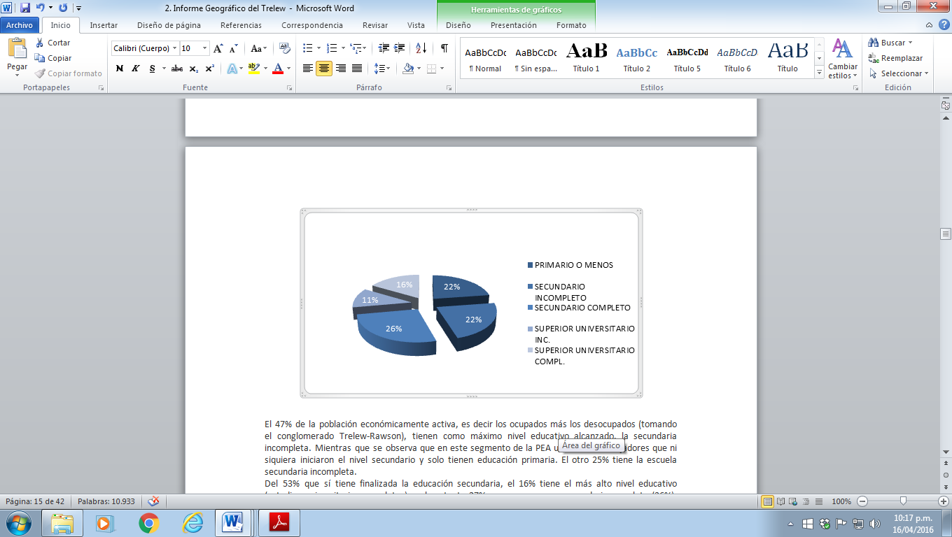
Fuente: EPH INDEC
El 47%de la población económicamente activa, es decir los ocupados más los desocupados (tomando el conglomerado Trelew-Rawson), tienen como máximo nivel educativo alcanzado, la secundaria incompleta. Mientras que se observa que en este segmento de la PEA un 22% de trabajadores que ni siquiera iniciaron el nivel secundario y solo tienen educación primaria. El otro 25% tiene la escuela secundaria incompleta.

Del 53% que sí tiene finalizada la educación secundaria, el 16% tiene el más alto nivel educativo (estudios universitarios completos) y el restante 37% son personas con secundaria completa (26%), pero también con estudios superiores incompletos (11%).

Respecto a los desocupados, allí 6 de cada 10 no tienen educación secundaria completa, es decir que solamente 4 de cada 10 personas que buscan trabajo tienen como piso la escuela secundaria finalizada.

Desde el punto de vista del género, se destaca que la mujer en el mercado de trabajo local, tiene un mejor nivel educativo que los varones. Entre los varones de la población económicamente activa que representan el 54% no tiene el piso mínimo de secundaria completa, mientras que entre las mujeres este porcentaje se reduce al 38%.

Por su parte, los varones con educación superior o universitaria representan el 11%, mientras que entre las mujeres esa participación se eleva al 22%.

Si se analizan los datos identificando el sector público o privado, el menor nivel educativo se verifica en el sector privado, allí un 55% de los ocupados son personas con bajo nivel educativo (secundario incompleto, primaria completa y primaria incompleta). En tanto que en el sector estatal, solo 3 de cada 10 empleados tienen bajo nivel educativo formal. Los 2 grupos tienen como característica común que un cuarto de la población tiene la educación secundaria completa como máximo nivel educativo alcanzado. Mientras que la principal diferencia se halla en el segmento de ocupados con educación superior o universitaria, en el sector estatal representan el 30%, mientras que en el privado representan solo el 10%.

Calidad de vida
El concepto calidad de vida es aquel que se utiliza para determinar el nivel de ingresos y comodidades que una persona, grupo familiar o comunidad poseen en un momento y espacio específicos. Para el caso que nos ocupa se cuenta con datos globales de la Encuesta Permanente de Hogares Rawson-Trelew, Salud Pública y Censos entre otros, a partir de los cuales se realiza su caracterización.

En la Tabla Nº 9.10.7.F. se muestra la Canasta Básica Alimentaria y Canasta Básica Total, aglomerado Trelew-Rawson-, para una familia tipo compuesta por un matrimonio con dos hijos en edad escolar- Valores en Pesos

Tabla Nº 9.10.7.F: Canasta Básica Alimentaria y Canasta Total

Período | CBA* | CBT*
2013
Diciembre | 2.622,08 | 5.171,14
2014
Febrero | 2.798,17 | 5.518,42
2016
Febrero | 4.302,77 | 8.485,72
*CBA= Canasta Básica Alimentaria |  | .
*CBT= Canasta Básica Total
Fuente: Encuesta Permanente de Hogares-2016
Elaboración propia

Salario Mínimo Vital y Móvil
El Salario Mínimo Vital y Móvil vigente fue determinado por la Resolución Nº 4/2015 del Consejo Nacional del Empleo, la Productividad y el Salario M. V. y M.
En su parte resolutiva fija el Salario Mínimo, Vital y Móvil para todos los trabajadores comprendidos en la Ley de Contrato de Trabajo Nº 20.744 (t. o. 1976) y sus modificatorias, los de la Administración Pública Nacional y de todas las entidades y organismos en que el Estado Nacional actúe como empleador.

Desde el 1º de enero de 2016 rigen los nuevos valores del salario mínimo, vital y móvil, siendo de $ 6.060 para los trabajadores mensualizados que cumplan la jornada legal de trabajo a tiempo completo y de $ 30,30 por hora para los trabajadores jornalizados. Los trabajadores contratados a tiempo parcial (art. 92 ter, LCT) y los contratados con jornada reducida (art. 198, LCT) lo percibirán en forma proporcional.
Asimismo, por Ley 18.883 de 1971 plenamente vigente para la provincia del Chubut, al igual que Santa Cruz y Tierra del Fuego tienen un coeficiente 20% más que incrementa el salario mínimo vital y móvil en la región patagónica

Tabla Nº 9.10.7.G: Hogares NBI según departamento y área de gobierno-Año 2010-2001

Departamento | Área de Gobierno Local | Total  Hogares  2010 | Hogares  Con NBI  2010 | % | Total  Hogares  2001 | Hogares  Con NBI  2001 | %
Rawson | Rawson | 9779 | 518 | 5,3 | - | 587 | 8,30
 | Trelew | 31345 | 2046 | 6,5 | - | 3216 | 12,70
 | Zona Rural | 63 | 7 | 11,1 | - | 5 | 8,30
 | total | 41187 | 2571 | 6,2 | - | 15402 | 13,43
Referencias: Necesidades Básicas Insatisfechas (NBI):
-Hacinamiento: hogares que tuvieran más de tres personas por cuarto.
-Vivienda: hogares en una vivienda de tipo inconveniente (pieza de inquilinato, vivienda precaria u otro tipo)
-Asistencia escolar: hogares que tuvieran algún niño en edad escolar (6 a 12 años) que no asistiera a la escuela.
-Capacidad de subsistencia: hogares que tuvieran cuatro o más personas por miembro ocupado y, además, cuyo jefe no haya completado tercer grado de escolaridad primaria

De los cuadros Nos. 16 y17 se deducen las siguientes observaciones:
Se percibe una mejoría entre los valores asignados a la canasta básica total y los valores del salario mínimo vital y móvil para igual año, ya que el mismo representa el ingreso mínimo asignados a trabajadores que perciben salario y/o por hora trabajada.

El cálculo de los hogares y personas bajo la Línea de la Pobreza y Línea de Indigencia se elabora en base a datos de la Encuesta Permanente (EPH) y de una canasta de INDEC. A partir de los ingresos de los hogares se establece si éstos tienen capacidad de satisfacer, por medio de la compra de bienes y servicios, un conjunto de necesidades alimentarias y no alimentarias consideradas esenciales.

El concepto de “Línea de Indigencia” procura establecer si los hogares cuentan con ingresos suficientes como para cubrir una Canasta Básica de Alimentos (CBA), capaz de satisfacer un umbral mínimo de necesidades energéticas y proteicas. De esta manera, los hogares que no superan ese umbral, o línea, son considerados indigentes.

Dado que los requerimientos nutricionales son diferentes según la edad y la actividad de las personas, es necesario hacer una adecuación que refleje las características de cada individuo en relación a sus necesidades nutricionales. Para ello, se toma como unidad de referencia la necesidad energética (2700 kcal) del varón de 30 a 59 años, con actividad moderada, y se establecen las relaciones en función del sexo y la edad de las personas, construyendo así una tabla de equivalencias. A esta unidad de referencia se la denomina “adulto equivalente” y se le asigna un valor igual a uno.

Para establecer el concepto de “Línea de Pobreza”, se parte del valor de la CBA y se lo amplía con el fin de obtener el valor de la Canasta Básica Total (CBT).La medición de la pobreza consiste en establecer, a partir de los ingresos de los hogares, si éstos tienen capacidad de satisfacer-por medio de la compra de bienes y servicios-un conjunto de necesidades alimentarias consideradas esenciales (CBT).
De esta manera, los hogares que no superen este umbral, son considerados pobres. Los datos referidos a personas utilizan la calificación “pobreza” o “indigencia” definida para los hogares. Esto significa que una persona es pobre o indigente si pertenece a un hogar pobre o indigente.

Figura Nº10.7.IV: Gráfico de Evolución Incidencia de la Indigencia
y pobreza para el aglomerado Rawson-Trelew
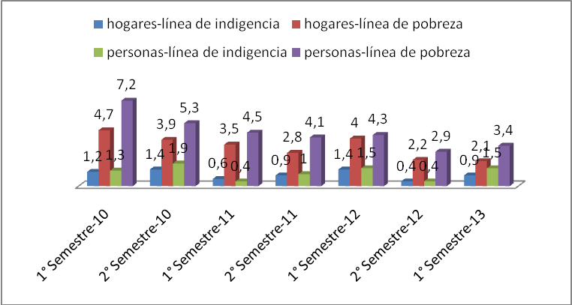
Fuente: Datos Estadística y Censos-Elaboración propia

Los porcentajes de hogares y personas en condiciones de Indigencia y pobreza para el aglomerado Rawson-Trelew para el año 2013 muestran una tendencia decreciente respecto al año 2010.

Servicios

1 Medios de comunicación.

Vías de acceso X
Teléfono. X
Correo. X
Internet X

2. Medios de transporte.
Terrestres. X
En la calle Urquiza entre Lewis Jones y A. Mathews se localiza la Terminal de Ómnibus del servicio interurbano y nacional, con enlace de las líneas de transportes urbanos públicos y taxis.
Aéreos. X
El Aeropuerto se ubica dentro del predio de la Base Aeronaval Alte. Zar, con el acceso en Ruta Nacional Nº 3 en el acceso norte de la ciudad.

3. Servicios públicos.
Agua (potable, tratada). X
La Cooperativa Eléctrica de Consumo y Vivienda Ltda. de Trelew es la responsable de la producción y distribución de agua potable desde 1990; y la recolección y tratamiento de líquidos cloacales a partir de 1991. Incluye el servicio de camiones aguateros y atmosféricos. Se considera que un 95% de la población se halla cubierta con el servicio de agua potable. La fuente de provisión es el agua del río Chubut. La Planta Potabilizadora se ubica sobre la continuación de Av. H Irigoyen (Ruta Nac. Nº 25) en un predio anexo al Puente.

Energéticos (combustibles). X
La provisión de nafta, gas oil y GNC se realiza a través de estaciones de servicio.

Electricidad. X
La Cooperativa Eléctrica de Consumo y Vivienda Ltda. de Trelew, fundada el 16 de enero de 1957 distribuye la energía eléctrica a las distintas categorías de usuarios, residenciales e industriales. Se considera que el servicio cubre casi el 100% de la población en la ciudad.

Gas X
El suministro de gas por redes públicas está a cargo de la empresa Distribuidora de Gas del Sur S.A. Concesionaria del servicio según decreto 2451/92; el gas lo recibe de la Transportadora de Gas del Sur S.A. que lo transporta desde boca de pozo hasta la estación reductora, ubicada al ingreso de la ciudad. Se estima que actualmente un 94 % de la población se halla cubierta con el servicio

Sistema de manejo de residuos. X
La ciudad de Trelew cuenta con infraestructura para recolectar residuos comerciales y residenciales, que los traslada al basurero municipal en camiones compactadores con capacidad de manejo de entre 12 y 17 m3. El basurero municipal se encuentra aproximadamente a 9 Km. Un 96% del total de contribuyentes inmobiliarios está cubierto por el servicio de recolección domiciliaria. La frecuencia de recolección es diaria, dotando a la ciudad una muy buena cobertura.

Drenaje. X

Canales de desagüe. X

Basurero municipal. X
El basural está ubicado al NE de la ciudad.. La disposición se realiza a cielo abierto. El basural ha estado en operación por varios años, y cubre una superficie de 300.000 m^{2..}
Residuos sólidos: Trelew al igual que el resto de las ciudades del VIRCH integran un sistema de Gestión integral de residuos sólidos urbanos con separación en origen y disposición en relleno sanitario. Los residuos domiciliarios del municipio son recolectados diariamente por camiones compactadores, posteriormente son llevados a la planta de separación y transferencia ubicada en la zona próxima al basural municipal ciudad de Trelew, donde son clasificados. El descarte (residuos no recuperados) se traslada al relleno sanitario localizado sobre Ruta Nacional Nº 3 (ex Torre Omega) para su disposición final.

Alumbrado Público X
La Cooperativa Eléctrica de Consumo y Vivienda Ltda. de Trelew lo incluye entre sus servicios.

Servicio solidario de Sepelios X
La Cooperativa Eléctrica de Consumo y Vivienda Ltda. de Trelew lo incluye entre sus servicios.

9.10.8. INFRAESTRUCTURA RECREATIVA
En el ejido de Trelew se hallan distribuidas una gran gama de infraestructuras recreativas, relacionadas con los deportes(fútbol, tenis, rugby, hockey, equitación, golf, entre otros.) dispone de clubes, centros deportivos, autódromo, aeroclub, pistas de atletismo; relacionadasal esparcimiento parques, plazas, espacios lacustres como la laguna Chiquichano, el rio Chubut para canotaje y paseos turísticos, entre otros.

De todos los casos ninguno se encuentra próximo al área del proyecto, por lo cual el mismo no tendrá incidencia.

La localidad de Trelew sirve de base y disparador para la realización de diversas actividades en centros de interés turístico local y regional entre los cuales se puede nombrar los atractivos vinculados con el VIRCH, Playa Unión, Puerto Rawson y la ciudad de Rawson, Península Valdés, Dique Florentino Ameghino, Puerto Madryn, Camarones yotros.

9.10.9. INFRAESTRUCTURA PARA LA SEGURIDAD PÚBLICA Y PRIVADA
El ejido posee para la seguridad pública y privada instituciones, infraestructura edilicia y móvil y personal idóneo para la ejecución de una variada gama de funciones.
Cuenta con:
Policía Seccional Primera; Policía Seccional Segunda; Policía Seccional tercera y Policía Seccional Cuarta, distribuidas en diferentes zonas de la ciudad.
Comisaría de la Mujer
Policía Regional
Bomberos Cuartel Norte y Bomberos Cuartel Sur
Gendarmería Nacional
Defensa Civil Trelew

9.11. SITIOS DE VALOR HISTÓRICO, CULTURAL, ARQUEOLÓGICO Y PALEONTOLÓGICO.
En el área de influencia del proyecto no hay sitios de valor especial desde el punto de vista arqueológico, paleontológico, histórico, religioso y/o cultural. De encontrarse algo al respecto se dará aviso a las autoridades provinciales correspondientes.

Asimismo, la ciudad de Trelewdebido a su origen y el sitio en que se halla emplazada le han permitido contar con un patrimonio histórico, cultural, arqueológico y paleontológico muy rico, el cual ha sido preservado y organizado para ser utilizado con fines educativos y turísticos. Cuenta con: Museos: Museo Pueblo de Luis, Museo Paleontológico Egidio Feruglio, Museo Municipal de Artes Visuales. Centros Culturales: Sala de cines (Coliseo y Centro de Cultura), Teatros (Verdi y Español). Monumentos históricos emplazados en diferentes espacios de la ciudad. Edificios históricos: Capillas galesas, Teatro Español, Hotel Touring, Club, Municipalidad, El Molino, entre otros.

10. DESCRIPCIÓN DE LAS TENDENCIAS DE EVOLUCIÓN DEL MEDIO AMBIENTE NATURAL, -hipótesis de no concreción del proyecto-.
No corresponde su tratamiento.
III DESCRIPCIÓN DEL PROYECTO

11. LOCALIZACIÓN DEL PROYECTO
La explotación minera denominada “Cantera Don Eliseo” se localiza en la Provincia del Chubut, Departamento Rawson, Ejido Municipal de Trelew parte oeste del Lote 21-b. En la Figura Nº 11.I se ha graficado su ubicación.

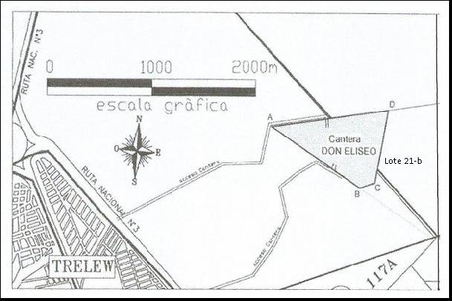
Figura 11.I: Croquis de ubicación de la cantera "Don Eliseo"

12. DESCRIPCIÓN GENERAL
El proyecto está emplazado la unos 2,5 km de la Ruta Nacional Nº 3 y próximo a la base Aeronaval Almirante Zar en tierras que otrora pudieron utilizarse para pastoreo de ganadería ovina, pero que en la actualidad no tienen un uso definido.

El material explotado será inicialmente destinado exclusivamente para relleno adaptándose las características físicas para tal uso. Se estima que las reservas inferidas del orden del 1.080.000 m³ in situ son suficientes para abastecer la demanda local en la próxima década.

La geología del área de explotación es sencilla. Los depósitos de áridos se localizan geomorfológicamente en el primer nivel de terraza del VIRCH y se considera que genéticamente corresponden a materiales generados por procesos de remoción en masa. En el área en actual explotación, la grava tiene espesores del orden de los 3 m, y se encuentra cubierta por un manto arcillo-limoso pardo de espesores variables entre algunos centímetros a 2 o 3 metros, en los horizontes superiores está asociada con abundante material calcáreo.
La explotación será mecanizada a cielo abierto pudiéndose aplicar el método de banqueo o de arrastre del material por la pendiente del afloramiento o ambos. Dada la desagregación del material, se empleará topadora o pala cargadora para el destape del estéril superficial, retroexcavadora o cargadora frontal para la extracción del árido y cargadora frontal para la carga del material. En un futuro, si las condiciones de comercialización lo exigen y el material es apto se prevé el uso de zaranda mecanizada. Y, como paso final el árido será transportado en camiones hasta su destino final.

Cabe reiterar que el manto de grava de no está consolidado, por lo que no será necesario el empleo de explosivo.

Próximo al área de explotación, si las condiciones de comercialización lo ameritan, se construirá un campamento de apoyo a la actividad extractiva, que podrá constar de oficina, cocinana-comedor, sanitarios, taller de mantenimiento y depósito, mientras tanto solamente y hasta tanto se consolide la explotación de la cantera, solamente se instalará una casilla móvil y baño químico. Todos los servicios serán provistos desde la ciudad de Trelew.

Durante los primeros tiempos se prevé emplear como máximo cuatro personas afectadas directamente a la operación minera, y cuatro choferes de camiones -cifra que podrá variar de acuerdo a la demanda del material-, encargados de trasladar el material.

13. MEMORIA DE LAS ALTERNATIVAS ANALIZADAS DE LAS PRINCIPALES UNIDADES DEL PROYECTO.
La empresa analizó la posibilidad de extracción del árido en distintos lugares próximos a la ciudad de Trelew, siendo el predio que donde se localiza la cantera objeto del presente estudio la elegida en primera instancia dada su ubicación privilegiada respecto de los centros de consumo localizados en la mencionada ciudad y en segunda instancia por su proximidad a la ruta Nº 3.

Luego de la localización favorable del proyecto, la principal alternativa analizada fue la forma de disposición geomorfológica en manto del árido lo que facilita el laboreo minero de explotación, empleando el método de rebaje, ya sea mediante bancos o por arrastre en la pendiente de deslizamiento.

14. ETAPAS DEL PROYECTO. CRONOGRAMA.
Las etapas clásicas de un proyecto minero consisten en prospección, exploración y explotación.
Inicialmente se tuvo en consideración otras explotaciones próximas al sitio de la cantera, donde se observó las características y espesores del árido, como así también de la cobertura arcillosa del mismo. Posteriormente se realizaron labores de exploración mediante trincheras y finalmente la empresa optó por iniciar trabajos de explotación- exploración para definir a escala real la calidad del material y confirmar su aptitud para su uso como material de relleno, situación en la que se encuentra actualmente.
Como se mencionó precedentemente, superada la etapa de exploración, resta solamente concretar la etapa de explotación y eventual exploración de algunos sectores del predio.
15. VIDA UTIL ESTIMADA DE LA OPERACIÓN
La vida útil de la cantera dependerá de las condiciones del mercado, si las mismas son favorables y se mantienen constantes en el tiempo, para un nivel de extracción del orden de los 100.000 m³ año la vida útil de la cantera desde el inicio de la explotación será de unos once años. Si consideramos un valor de esponjamiento de 20%, la vida útil se extendería a unos 13 años.

16. EXPLOTACIÓN DE LAS MINAS. PLANIFICACIÓN Y METODOLOGÍA. TRANSPORTE DEL MINERAL. MÉTODO Y EQUIPAMIENTO.

METODOLOGÍA DE EXPLOTACIÓN
El método de explotación previsto utilizar es sencillo. Las labores mineras serán a cielo abierto, sin uso de explosivo y se rebajará el terreno: estableciéndose dos maneras de hacerlo, que pueden ser independientes o utilizando ambas.

Ya sea por banqueo o mediante el rebaje de la pendiente desde la parte superior hacia abajo.

Ambas son factibles de desarrollar considerando la maquinaria disponible. En los dos casos se deben cumplir las siguientes etapas:

- La primer etapa consistirá en retirar el encape superficial (terreno natural) hasta una profundidad variable comprendida entre unos 0,50 m a 2 o 3 metros. El material será acopiado lateralmente al área de extracción.

- Concluida la primer etapa (a), se extraerá el árido ya sea por banqueo o arrastre. La limitante para el segundo método es cuando se alcanza el nivel horizontal. Si se requiere explotar por debajo del nivel del terreno se deberá aplicar el método de banqueo.
Durante esta operación se emplearán topadora y/o cargadora frontal. De ser necesario puede llegar a utilizarse el escarificador del equipo topador. Aunque se presume que la grava, aún conteniendo gran cantidad de carbonato de calcio, no está cementada en todo su espesor.

El procesamiento del material, no previsto inicialmente de realizarse consistirá en separar granulométricamente, de acuerdo a las necesidades de uso, mediante la zaranda vibratoria. El proceso se realizará en seco, y también se empleará la cargadora frontal. El material seleccionado, previo acopio transitorio, será cargado y transportado en camiones hasta el área de trabajo vial.

Finalizada la operación de explotación, el material de descarte será reintegrado a hueco de la cantera con una pendiente si es posible inferior a los 45º.

TRANSPORTE
El árido será transportado mediante camiones volcadores de 6m³ a 10m³ de capacidad hasta el lugar de utilización.

EQUIPAMIENTO
Cabe destacar que la apertura de la cantera, tiene por finalidad obtener materiales aptos para uso fundamentalmente como relleno.
En la Tabla Nº 16.A se detallan los equipos previstos a utilizar durante la operación minera.

Tabla Nº 16.A: Equipamiento a utilizar en la explotación de áridos

Maquinaria | Características
Retroexcavadora | Montada sobre orugas, capacidad 0,80 m³
Retroexcavadora | Montada sobre orugas, capacidad 0,80 m³
Cargadora frontal | Marca Caterpillar 924 GZ. Capacidad de balde 2,1m³. Potencia 130HP. Montada sobre neumáticos, o similar.
Zaranda vibrante | No contemplado su uso inicialmente. Eventualmente en un futuro.
Camiones volcadores  (mínimo, cuatro) | Capacidad entre 6 a 12 m³

En el área de explotación no se dispondrá inicialmente de instalaciones fijas, sólo una casilla móvil.

17. DESCRIPCIÓN DETALLADA DE LOS PROCESOS DE TRATAMIENTO MINERAL. TECNOLOGÍA, INSTALACIONES, EQUIPOS Y MAQUINARIAS. DIAGRAMA DE FLUJO DE MATERIAS PRIMAS, INSUMOS, EFLUENTES, EMISIONES Y RESIDUOS. BALANCE HÍDRICO.

TRATAMIENTO DEL ÁRIDO EN CANTERA
Inicialmente no está previsto el tratamiento del material dado que será utilizado para relleno. Si en un futuro se requiere tratamiento este consistirá en el cribado mediante zaranda mecánica, en seco y al aire libre. Para ello, además de la zaranda se utilizará una cargadora frontal para el manejo del material. El árido del rechazo quedará en la canchamina, dispuesto adecuadamente.

El procedimiento es simple, consiste en clasificar el material por el tamaño de los individuos compnentes.

Inicialmente el árido es cargado por la pala cargadora en una tolva, este es el único momento en el que se genera polvo en el aire.
Luego una cinta transportadora conduce el material hacia la zaranda, donde es separado granulométricamente. El mismo sale de la zaranda clasificado y es llevado según la granulometría por diferentes cintas transportadoras.
Finalmente el material se acumula debajo de cada cinta y es retirado con pala cargadora.

Diagrama de flujo de la materia prima

Carga y transporte relleno
Extracción árido clasificación granulométrica carga y transporte destino final

En el diagrama anteriór se presentan dos alternativas: En negrita la de explotación inicial y en cursiva la eventualmente prevista en el futuro.

18. GENERACIÓN DE EFLUENTES LÍQUIDOS. COMPOSICIÓN QUÍMICA, CAUDAL Y VARIABILIDAD.
Los trabajos tanto de extracción y procesamiento no generan efluentes líquidos, y los resultantes del mantenimiento de la maquinaria serán acopiados y enviados lugares autorizados para su reciclaje.

19. GENERACIÓN DE RESIDUOS SÓLIDOS Y SEMISÓLIDOS.
Los residuos que pueden generarse son de tipo Y8, Y9 e Y48 que serán almacenados adecuadamente y transportados posteriormente por empresas autorizadas para su reciclaje o eliminación. Los de tipo doméstico serán llevados al basural de Trelew, situado muy próximo a la cantera.

20. GENERACIÓN DE EMISIONES GASEOSAS Y MATERIAL PARTICULADO. TIPO, CALIDAD, CAUDAL Y VARIABILIDAD.
Las principales emisiones de gases están dadas por los motores de combustión interna de los equipos que operarán durante la explotación: topadora, cargadora frontal, zaranda o grupo generador y camiones. Estos equipos y vehículos responden a las normas nacionales de fabricación, respecto de la preservación del medio ambiente

Durante los procesos de extracción, eventual zarandeado y carga de camiones, se producen inevitables emisiones de material particulado fino. Es complicado evaluar la magnitud dado que los frentes son dinámicos y un monitoreo anual con colectores de polvo es difícil de realizar, y escapa a la ejecución del presente informe. No obstante, es de tener en cuenta que el laboreo y el eventual tratamiento se realizará al amparo de la depresión de la cantera, situación que atenúa la dispersión de las partículas, que en su mayoría decanta dentro del área de trabajo.

21. PRODUCCIÓN DE RUIDOS Y VIBRACIONES
En el área del yacimiento las fuentes de producción de ruidos y vibraciones son los equipos y vehículos que operan en el mismo, a saber: Retroexcavadora sobre orugas, cargadora frontal montada sobre neumáticos, eventual grupo generador -en el campamento-, eventual zaranda y camiones de transporte del material. Los equipos cumplen con las normas nacionales de fabricación.

La intensidad y permanencia del ruido la podemos considerar baja y afecta básicamente al personal operativo -quiénes deben utilizar protectores auditivos-. La intensidad del sonido que pueda superar los niveles molestos para las personas y la fauna, dependiendo de la dirección del viento, en el peor de los casos, no excederá los desde el punto de emisión150m.
El efecto que pueden causar las emisiones sonoras en el medio natural es mínimo. La retroexcavadora y la eventual zaranda son las principales fuentes de producción de vibraciones. El resto de los equipos están montados sobre neumáticos por lo que la transmisión de vibraciones es mínima. Dadas las características del terreno, las mismas son absorbidas, sin afectar al entorno.

22. EMISIONES DE CALOR
Las emisiones de calor están restringidas a los equipos ya mencionados, los que operan al aire libre. El mecanismo de transmisión de estas fuentes de generación es la conducción, siendo muy reducido el ámbito de incidencia.

23. ESCOMBRERAS
Las escombreras estarán constituidas fundamentalmente por los rechazos de los materiales explotados sin valor comercial en el momento de su generación.

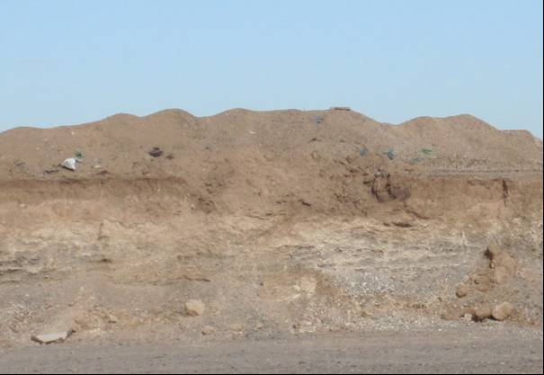
Los montículos producto del destape por lo común están dispuestos próximos al perímetro de explotación, así lo vemos en la Foto N° 23.a. Esta práctica se llevará a cabo sólo temporalmente, los materiales permanecerán transitoriamente ocupando las zonas periféricas dado que finalizada la operación serán incorporados al hueco de la explotación, procurando lograr una pendiente del orden de los 30º -Foto Nº 23.a-.
Foto Nº 23.a: Acopio de materiales del destape

La correcta ubicación del material de las escombreras reduce el impacto sobre el medio ambiente y disminuye los costos de explotación, evitándose traslados de materiales mal ubicados, recorrer inútilmente mayores distancias hacia los lugares de descarga y ocupar grandes espacios sin necesidad.

La disposición de las escombreras forma parte del proyecto de explotación, el cual debe estar respaldado con disponibilidad de equipamiento adecuado que permita concretar exitosamente las tareas planificadas.

Para facilitar el desarrollo de la vegetación colonizadora es importante que los materiales del destape, con mayor contenido de materia orgánica, sean distribuidos sobre las superficies explotadas o sobre los materiales dispersados de las escombreras.

24. SUPERFICIE DEL TERRENO AFECTADA U OCUPADA POR EL PROYECTO
La superficie de la cantera es de 40 ha.

25. SUPERFICIE CUBIERTA EXISTENTE Y PROYECTADA
En la actualidad no se cuenta con superficies cubiertas. La prevista para el futuro esta en el orden de los 200 m².

26. INFRAESTRUCTURA E INSTALACIONES EN EL SITIO DEL CAMPAMENTO
Inicialmente no se instalará campamento, sólo se dispondrá de una casilla móvil para uso del personal operativo y el sereno. Se prevé la instalación de un baño químico.
En el futuro está considerado instalar un campamento que cubrirá una superficie de unos 200 m² que cuente con: Oficinas, cocina-comudor, sanitarios y duchas, taller de mantenimiento, déposito, tinglado para guarda de vehículos y maquinaria, caseta de grupo generador y caseta de acopio transitorio de residuos peligrosos.

El agua potable será provista desde Trelew, del mismo modo el gas eque será de tipo comprimido en tubos, y la energía será provista mediante grupo generador.

27. DETALLE DE PRODUCTOS Y SUBPRODUCTOS. PRODUCCIÓN ANUAL.
Se producirán áridos para uso como relleno. Eventualmente en el futuro, si las características del material lo permite se comercializarán material para uso en construcción. La producción total se estima podrá alcanzar los 100.000 m³ año.

28. AGUA. FUENTE. CALIDAD Y CANTIDAD. CONSUMOS POR UNIDAD Y POR ETAPA DEL PROYECTO. POSIBILIDADES DE REUSO.
El agua consumida en el área de explotación, será solamente para bebida para mitigar la sed de los pocos operarios que cumplan funciones en el lugar eventualmente para cocinar. La misma será llevada diariamente por los mismos operarios o por la empresa. El consumo será del orden de los 6-12 l/d.

29. ENERGÍA. ORIGEN. CONSUMO POR UNIDAD Y POR ETAPA DEL PROYECTO
La energía que eventualmente podrá consumirse es: gas envasado -10kg/mes- y eléctrica para instalaciones del campamento y la planta de zarandeo, que será suministrada por un grupo generador de 100 Kva de potencia.

30. COMBUSTIBLES Y LUBRICANTES. ORIGEN. CONSUMO POR UNIDAD Y POR ETAPA DEL PROYECTO.
Los consumos de combustibles y lubricantes expuestos en la Tabla Nº 30.A corresponden a los que realmente serán usados en la etapa de explotación minera. No se consideran los consumidos por los camiones de transporte del árido dado que los mismos serán contratados.

Tabla 30. A: Consumos y usos de combustible y lubricantes

Combustibles y lubricantes | Usos | Consumo total previsto
Aceites | lubricación e hidráulicos | 4.000 lts
Grasas | lubricación | 90 kg
Anticongelante (para agua) | motores | 20 lts
Gasoil | maquinarias | 30.000 lts

El lubricante usado, cuyo recambio se realice en el campamento, deberá ser acopiados transitoriamente en el depósito de sustancias peligrosas y posteriormente trasladados a lugares de reciclaje.
El gasoil y los lubricantes inicialmente no serán almacenados en el área de explotación, los mismos serán provistos desde Trelew.

31. DETALLE EXHAUSTIVO DE OTROS INSUMOS EN EL SITIO DEL YACIMIENTO (MATERIALES Y SUSTANCIAS POR ETAPA DEL PROYECTO).
Además de los insumos mencionados precedentemente se utilizará estopa y trapos en reducida cantidad..

32. PERSONAL OCUPADO. ORIGEN Y CALIFICACIÓN DE LA MANO DE OBRA.
Se prevé que tres personas estén afectadas directamente a las tareas de desmonte, desencape, extracción, carga y mantenimiento. Y, otras cuatro al transporte del material -este transporte será contratado-. En la Tabla Nº 32.A se detallan las especialidades del personal.

Tabla Nº 32. A: Personal a ocupar

Especialidad | Cantidad
Maquinista retroexcavadora | 2
Maquinista cargadora | 1
Choferes | 4
Sereno | 1
Total | 8

33. INFRAESTRUCTURA. NECESIDADES Y EQUIPAMIENTO.
Las necesidades de personal, energía eléctrica, gas, agua y maquinaria están previstas y serán satisfechas. En la zona no se dispone de clocas, energía electrica, gas y agua de red.
IV DESCRIPCIÓN DE LOS IMPACTOS AMBIENTALES

34. IMPACTO SOBRE LA GEOMORFOLOGÍA:
La explotación del árido se realizará a cielo abierto, mediante avance de frentes y con tareas de rebaje de lomas, por lo que la explotación se prevé no se realizará a cotas inferiores a las del terreno natural. Esta acción antrópica provocará un cambio significativo del relieve.

En la mayoría de los casos se definen objetivos de explotación que están sometidos a encapes de otros materiales que deben ser removidos para extraer el material de interés económico. La definición de los volúmenes a mover o excavar se establece en función de las ecuaciones económicas de cada empresa. En nuestro caso la remoción del encape es del orden de los 0,50m a 1,50m.

El abandono del área explotada, sepodrá producir como consecuencia del agotamiento del la cantera o dificultades con la comercialización del árido.
En algunos casos es difícil establecer un criterio de abandono definitivo para iniciar una remediación, y si así ocurriera, resultará económicamente imposible rellenar la totalidad de la depresión del terreno ocasionada por la extracción del árido y retornar a condiciones similares a las preexistentes a la explotación del árido.

Los depósitos de material estéril y rechazo -escombreras-, serán reintegrados al hueco de la explotación y simultáneamente se atenuarán las pendientes en lo posible con ángulos inferiores a los 45º. Deberá evitarse que los mismos se destaquen por encima del terreno natural, pudiendo ser distribuidos superficialmente lo más uniformemente posible, integrándolos armónicamente al paisaje.

La flora se verá notablemente afectada, mientras que la fauna silvestre, muy limitada en el lugar, no se ve afectada significativamente por las variaciones geomorfológicas localizadas, a excepción de la microfauna que habita en el suelo.

Este impacto por la variación de la calidad ambiental es negativo, por intensidad muy alto a total, por su extensión extremol y por su capacidad de recuperación irreversible.

34.1. ALTERACIONES DE LA TOPOGRAFÍA POR EXTRACCIÓN O RELLENO.
La hipótesis de trabajo prevé modificaciones de la topografía como consecuencia del rebaje del terreno a niveles inferiores a los de superficie generándose por un lado la inversión del relieve de forma negativa.

Este impacto en cuanto a la pérdida de valor naturalistico lo podemos considerar negativo, por su extensión es extremo, por su intensidad se lo considera muy alto a total, por el momento en que se manifiesta es inmediato, por su persistencia permanente, por su capacidad de recuperación irrecuperable y por la necesidad de aplicar medidas correctoras, severo.

34.2. ESCOMBRERAS
Las escombreras resultantes de los destapes y del material de rechazo serán temporales dado que el material deberá ser distribuido horizontalmente en superficie e incorporado al hueco de la explotación. La disposición temporal no afectará las condiciones del escurrimiento natural. No teniendo incidencia sobre la cuenca.

En lo referente a la pérdida del valor naturalistico, estético y paisajistico, representan un impacto negativo temporal, de carácter multipuntual recuperable.

34.3. DESESTABILIZACIÓN DE TALUDES. DESLIZAMIENTOS.
Las características del relieve natural subhorizontal y la metodología de explotación aplicada hacen que se desarrollen taludes de escasa altura entre 3 a 4 metros, los que una vez finalizada la explotación deberán ser atenuados e su pendiente abrupta.

Los efectos de los movimientos de remoción en masa son mínimos y puntuales.

34.4. HUNDIMIENTOS, COLAPSOS Y SUBSIDENCIA FUERA Y DENTRO DEL ÁREA DE TRABAJO.
No se registrarán fenómenos de hundimiento o subsidencia en el área de explotación. La ausencia de explotaciones subterráneas anula estos procesos.

34.5. INCREMENTO O MODIFICACIÓN DE LOS PROCESOS EROSIVOS.
La apertura de canteras actúa en forma localizada, con un incremento puntual de los procesos erosivos eólicos en el área de ejecución de las labores.

34.6. INCREMENTO O MODIFICACIÓN DEL RIESGO DE INUNDACIÓN.
La extracción del árido no tiene incidencia en el riesgo de inundación.

34.7. MODIFICACIÓN PAISAJÍSTICA GENERAL
Las modificaciones paisajísticas que se producirán están localizadas. Y están fuera del alcance visual de aquellas personas que transitan por la ruta Nº 3, pasan desapercibidas desde el camino de ingreso a la base aeronaval.

Se considera que la explotación impacta negativamente, con una intensidad media, y pluripuntual en cuanto a su extensión. Y, en lo referente a su recuperación irreversible. Indudablemente se requerirá tiempo para recuperar la armonía con el entorno.

34.8. IMPACTOS IRREVERSIBLES DE LA ACTIVIDAD.
Se prevé que los materiales quitados no se pueden volver a colocar en su sitio original. Las sustancias de importancia económica extraídas ya no existirán en el lugar y el estéril no alcanzará para cubrir el volumen total de extracción.
El único impacto irreversible se debe a la propia naturaleza de la explotación, por tratarse de la extracción de un recurso natural no renovable, siendo imposible de reconstruir la condición natural preexistente.

35. IMPACTOS SOBRE LAS AGUAS

35.1.MODIFICACIÓN DEL CAUDAL DE LAS AGUAS SUPERFICIALES Y SUBTERRÁNEAS.
Respecto de las aguas superficiales, el área de explotación está alejada del único curso permanente -el río Chubut- y también muy distante del mar.
Con relación a las aguas subterráneas, no tiene incidendencia alguna sobre las mismas, dado que no se detectó la presencia de acuíferos freáticos, y detectarse confinados son muy profundos.

La explotación minera no generará impacto alguno sobre las aguas superficiales y subterráneas.

35.2. Impacto sobre la calidad del agua en función de su uso actual y potencial
Como se explicó en el ítem anterior no hay impacto sobre las aguas.

35.3. MODIFICACIÓN DE LA CALIDAD DE LAS AGUAS SUBTERRÁNEAS.
No hay riesgo de modificación de la calidad de las aguas subterráneas.

35.4. MODIFICACIÓN DE LA CALIDAD DE CURSOS DE AGUAS SUPERFICIALES.
No se produce modificación de la calidad de cursos de aguas superficiales.

35.5. ALTERACIÓN DE LA ESCORRENTÍA O LA RED DE DRENAJE.
Las modificaciones de las geoformas naturales, alterarán las condiciones del escurrimiento natural en forma significativa, aunque dada la áridez de la zona, el flujo superficial se interrumpirá solamente en condiciones de torrencialidad.

A este impacto se califica de negativo, pluripuntual y permanente.

35.6. DEPRESIÓN DE ACUÍFEROS.
No se producirá depresión de acuíferos

35.7. IMPACTOS IRREVERSIBLES DE LA ACTIVIDAD.
Los impactos más significativos están representados por la pérdida del relieve natural del área y la extracción del suelo.
36. Impacto sobre la atmósfera

36.1. Contaminación con gases y partículas en suspensión
El aire siempre va acompañado de impurezas como puede ser el polvo natural, las arenillas y las sales. Si consideramos elementos contaminantes aquellos que son incorporados por el hombre y que de alguna manera resultan perniciosos, estos componentes son accidentales.
Durante la actividad de explotación se producirán emisiones de partículas sólidas pulverulentas, en especial de carbonato de calcio, tanto en el momento de extracción del material, como durante el eventual procesamiento y traslado.

El efecto que se produce durante el eventual zarandeo sería el más relevante, pero considerando que la planta estará situada en una zona baja, la lomada limitará la proyección del polvo.

Estas emisiones de material particulado provocan un efecto perjudicial de baja intensidad y de persistencia temporal. El viento juega un papel importante en la intensidad y dirección de la difusión del material, aunque en la zona de trabajo, quienes resultan más afectadas son la vegetación y la fauna local, pero sólo temporalmente.

La utilización de vehículos de transporte y de las maquinarias con motores a combustión interna generan emisiones de contaminantes gaseosos al aire, que no son significativas, ya que todos los vehículos cumplen las normativas correspondientes.

A este impacto lo calificamos como negativo, mínimo y fugaz.

Recomendación: Los operarios que se desempeñen en el área de explotación serán los más afectados, por lo que deberán utilizar máscaras protectoras.

36.2. Contaminación sónica
Se entiende por contaminantes sonoros, todos aquellos estímulos que directa o indirectamente interfieren desfavorablemente para quién lo percibe, a través del sentido del oído, dando lugar a sonidos indeseables, o ruidos (Conesa, V.1997).
Se toma como indicador del impacto sonoro el nivel de presión acústica (L), adoptándose como unidad de medida el decibelio (dB).

L= 10 log. (P/Po)²

siendo P la presión eficaz del sonido medido; Po, la presión acústica de referencia que se corresponde con la menor presión acústica que un oído joven y sano puede detectar en condiciones ideales (2.10 ^{–4} μ bar).

El nivel sonoro de las actividades mineras a desarrollar provendrá de las siguientes fuentes:
Maquinaria pesada, camiones de transporte del material y eventual planta de zarandeo.
Según (Conesa,V. 1997), un camión pesado a 6 metros un nivel L de 90 dB. Sin embargo los ruidos disminuyen significativamente con la distancia, a niveles aceptables ambientalmente, tan es así que en campo libre el ruido disminuye 6dB cada vez que se duplica la distancia a la fuente puntual de emisión.
Mediciones efectuadas por el autor del presente informe y datos de otras fuentes arrojan los valores que se exponen en la Tabla Nº 36.2.A para equipos similares a los que se emplearán en la explotación de la cantera "Don Eliseo".

Tabla Nº 36.2.1: Mediciones de ruido

Lugar de medición | Ruido |  | Operador
Lugar de medición | LAeq (dB) | LA_{m} (dB)
Pala cargadora CRYPSA, motor regulando | 95,5 | 101,4 | Reca SRL
Pala cargadora CRYPSA, con cortos desplazamientos | 89,9 | 91,6 | Reca SRL
Sobre pala cargadora CRYPSA, desde banco de explotación a camión (en mina). | 96,9 | 101,3 | Reca SRL
Sobre topadora Caterpillar D8, destape de banco (en mina). | 103,5 | 106,8 | Reca SRL
Topadora Caterpillar D8, en playa de secado, regulando | 81,4 | 88,9 | F.C.N.
Cinta transportadora desde tolva a molino de martillos | 80,7 | 82 | Reca SRL
En el exterior, sector almacenes, con maquinaria trabajando | 74 | 76,5 | F.C.N.

Los niveles de ruido deberán cumplir con la Ley 19587 y su Decreto 351/79 de Higiene y Seguridad en el Trabajo, que establece en su capítulo 13 que ningún trabajador podrá ser expuesto a una dosis superior a 85 dB (A) de nivel sonoro equivalente, para una jornada de ocho horas y cuarenta y ocho horas semanales. Por encima de 115 dB(A) no se permitirá ninguna exposición sin protección individual ininterrumpida mientras dure la agresión sonora. Asimismo en niveles mayores de 135 dB (A) no se permitirá el trabajo ni aún con el uso obligatorio de protectores individuales. La empresa deberá cumplir con estos requisitos.

Las áreas afectadas por contaminación sónica son las áreas de explotación y tratamiento. Estas, están alejadas de zonas urbanas donde no tienen influencia los ruidos.

El impacto se considera negativo, bajo, fugaz y puntual

Recomendación: Teniendo en cuenta los valores de sonidos conocidos, la legislación vigente al respecto y los equipos que operarán en el área de trabajo, adoptar la siguiente medida:
- Los operadores de palas cargadoras, topadoras y perforadoras neumáticas, deben obligatoriamente usar protección auditiva permanente.

37. IMPACTO SOBRE EL SUELO

37.1. CROQUIS CON LA UBICACIÓN Y DELIMITACIÓN DE LAS UNIDADES AFECTADAS.
Como ya se ha expresado en el ítem 34, el impacto que afectará el suelo es el producido directamente por las operaciones de extracción y acopio transitorio de materiales de rechazo. El área afectada será la que ocupa la cantera y podrá alcanzar en su máxima expresión las 40 ha, el croquis de ubicación se ha expuesto en el ítem III.11.

A este impacto se lo considera negativo, extremo, irreversible y permanente.

37.2. GRADO DE AFECTACIÓN DEL USO ACTUAL Y POTENCIAL.
En el área de trabajo, la capacidad de uso agrícola-ganadero es prácticamente nula. Y, el sector afectado es poco significativo fundamentalmente por la falta de agua y de pasturas naturales.
Dada su ubicación suburbana y su proximidad con el basural de Trelew, es posible que las depresiones puedan ser utilizadas como áreas de enterramiento de residuos.

Donde se eliminará la totalidad de la cobertura edáfica el impacto será negativo,pluri puntual y permanente.

37.3. CONTAMINACIÓN
Las acciones contaminantes que se podrán observar, producto de la actividad minera, están más relacionadas con un efecto visual, al extraerse la totalidad de la cobertura vegetal, que de degradación del suelo en sí.

Recomendación:
Se evitara realizar cualquier tipo de actividad contaminante, para ello, se deberá:
- Instruir al personal sobre prevención de deterioro ambiental
- Disponer de tambores de 200 lts. rotulados adecuadamente, donde se deposite la basura.
- Habilitar un sector para limpieza de cajas de camiones.
- Poner letreros indicadores, que alerten sobre "no arrojar basura al piso".
- Durante los cambios de aceite -si eventualmente se realizan en el área de explotación-, el aceite usado deberá ser recuperado en recipientes, sin manchar el piso. Para posteriormente ser trasladado, para su reciclaje. Durante el procedimiento de recambio de aceite se deberá proteger el suelo con una cobertura plástica resistente.
- Igual consideración se deberá tener para la carga de combustible.

37.4. MODIFICACIÓN DE LA CALIDAD DEL SUELO.
La actividad minera extrae el suelo, pero no se alterará la calidad del entorno.

37.5. IMPACTOS IRREVERSIBLES DE LA ACTIVIDAD
El único impacto irreversible se debe a la naturaleza propia de la actividad minera, es decir la extracción total del suelo.

La superficie afectada puede llegar a ser significativa en relación a la superficie total de la cantera por lo que a este impacto se lo considera negativo, total, extremo y permanente.
38. Impacto sobre la flora y la fauna
38.1. Grado de afectación de la flora
La vegetación autóctona es un recurso básico para la alimentación de especies herbívoras de la fauna silvestre.

El impacto de este tipo de actividad se refiere a la alteración de la cubierta terrestre y con ella la alteración de la cubierta vegetal. En la zona de extracción de material se produce la remoción total de la vegetación, en la Foto Nº 38.1.a. puede observarse un sector donde se ha producido el desmonte previo a la extracción.
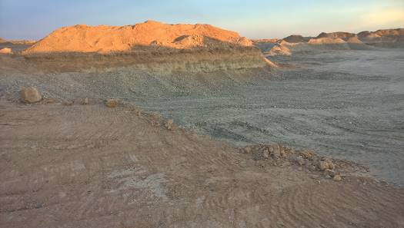
Debe tenerse en cuenta que la sequía, el viento y el frío se combinan de forma negativa en el ambiente de estepa arbustiva patagónica.

Foto Nº 38.1.a: sector donde se ha producido el desmonte previo a la extracción.

El impacto producido en las áreas directamente afectadas es: negativo, 1rreversible, pluripuntual. No obstante en las nuevas pendientes que se generen en la lomada al remediarse la misma, y en la superficie que quede a nivel del terreno natural como producto remanente de la extracción; con el tiempo la vegetación colonizadora avanzará sobre las mismas.

38.2. GRADO DE AFECTACIÓN DE LA FAUNA
La fauna está muy ligada a la vegetación, a la presencia del agua y a otros factores del medio; y tiene la capacidad para adaptarse a las circunstancias medioambientales cambiantes que son características propias de la zona.

Los factores que alteran el equilibrio natural de los animales están dados por las obras y acciones que degradan el hábitat, como así también la presencia humana.

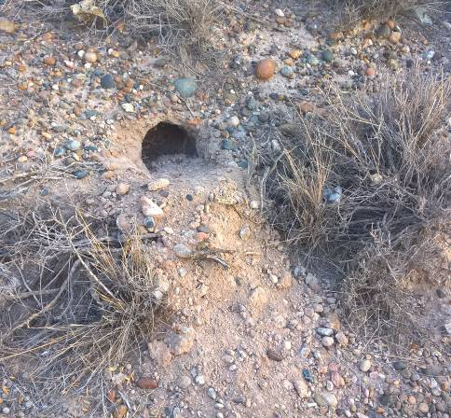
La fauna, en general, evita los ruidos y se alejan de las obras, sin embargo, retornan al hábitat un tiempo después de concluida la actividad antrópica o coexisten con la misma. Esto se ha observado en el sector donde a escasos metros hay permanente circulación de vehículos que llevan material al basural municipal además de las labores mineras existentes. Por ejemplo, cuevas de piches se ubican dentro de las zonas lindantes -Figura N° 38.2.a.-.

Figura N° 38.2.a.: Cueva de piche.

El impacto que se produce es: negativo, medio, pluripuntual, temporal, recuperable y moderado.

38.3. IMPACTOS IRREVERSIBLES DE LA ACTIVIDAD
Los impactos más drásticos de este tipo de actividad se producen sobre el suelo y la vegetación.
Las labores mineras producirán un impacto que será sostenido mientras dure la actividad, este hecho alcanza proporciones importantes aunque focalizadas en el área de explotación.

A través del tiempo van surgiendo distintas comunidades que dan lugar a una sucesión ecológica. Esta es una secuencia de etapas que concluye con una comunidad final o comunidades finales que se denominan clímax o etapas maduras, para diferenciarlas de las comunidades pioneras o serales que las preceden. La sucesión puede ser primaria -si la secuencia de etapas se inicia en suelo desnudo-, o secundaria -si parte de la superficie tiene suelo ya formado-.
En las canteras de la zona, que estuvieron en explotación y cuya actividad ha cesado, se observa que luego de un tiempo prolongado, la cubierta vegetal natural se recompone. En esta sucesión secundaria las primeras especies colonizadoras son los “coirones” y la “zampa”.

En el caso de la actividad extractiva, al alterarse la cubierta vegetal, se producen modificaciones estructurales y dinámicas en la comunidad vegetal. Finalizada la actividad minera, se produce la revegetación natural dando lugar a una sucesión primaria.

Por su capacidad de recuperación podemos suponer que el impacto producido por esta actividad, es reversible y temporal en el largo plazo; es decir que una vez que cesa la misma, hay un proceso de revegetación natural, que por lo general se produce en un plazo del orden de una década.

39. Impacto sobre los procesos ecológicos
39.1. modificaciones estructurales y dinámicas
En el suelo se llevan a cabo complejos procesos de acumulación, almacenamiento y transformación que permiten la supervivencia y el funcionamiento del sistema natural, y por lo tanto la vida.

Los suelos almacenan agua, energía y nutrientes, y por otro lado permiten el proceso de descomposición y reciclaje de sustancias que reciben en forma natural o por acción del hombre. Constituyen además el hábitat de plantas y animales que a su vez desempeñan funciones específicas en el ecosistema.

En estos procesos ecológicos, el suelo no tiene que considerarse como algo aislado, sino en relación e interacción con la flora y la fauna que lo habita, constituyendo un sistema suelo-planta-animales.

En el área de explotación se produce una alteración del ciclo normal de la materia, pues la destrucción del suelo y el deterioro de la cubierta vegetal, incide directamente en la micro y meso fauna. Muchas veces se produce la pérdida de algunos eslabones en la cadena trófica; ya que si bien los productores disponibles no son aprovechables en forma directa, hay herbívoros que se alimentan de ellos y son útiles al hombre.

Pero, considerando que posteriormente a la explotación, el material del destape será reincorporado conformando suaves pendientes periféricas donde la cobertura superficial será la del suelo extraído. Bajo estas condiciones topográficas, de reducida pendiente -menores a 20º-, se favorecerá la infiltración pluvial, y por consiguiente el mantenimiento de la humedad en el suelo, favoreciendo la revegetación natural que se estima ocurrirá en menos de una década.

Lo expuesto nos conduce a la consideración de que el impacto producido es negativo, medio, pluripuntual, temporal, recuperable y severo.

39.2. INDICADORES
En este punto se define el indicador o indicadores capaces de medir el impacto producido. El indicador que mide el grado de contaminación puede responder a una ecuación matemática, por ejemplo índice de calidad del agua o del aire, al valor de la presencia de un contaminante concreto, o a estimaciones subjetivas.

En nuestro caso el área impactada es muy pequeña y la incidencia sobre la flora y la fauna está en relación con la misma. Aplicar metodologías cuantitativas del tipo PSC -porcentaje de superficie cubierta- basadas en el interés y la densidad de las especias presentes, en el caso de la flora, sería inapropiado; como así también para la fauna basarlo cuantitativamente en la calidad y abaundancia de las especiés para obtener un valor ecológico -VE-. Por lo expuesto la valoración que se puede hacer es una estimación subjetiva, considerada alta para el área en cuestión, y queda expresada en el punto siguiente.

39.3. IMPACTOS IRREVERSIBLES DE LA ACTIVIDAD
Como se mencionó en el punto 39.1, en el área de explotación se produce una alteración del ciclo normal de la materia; pues la destrucción del suelo y el deterioro de la cubierta vegetal, incide en la fauna. Esto conduce a la pérdida de algunos eslabones en las cadenas tróficas.

Se producen modificaciones estructurales y dinámicas en la sucesión primaria del sistema natural; pero, la sucesión secundaria permite la revegetación natural. En esta sucesión las primeras especies colonizadoras son los coirones.

La pérdida total del suelo, por la acción extractiva genera para la vegetación un impacto, negativo, irreversible y pluri puntual.

40. IMPACTO SOBRE EL ÁMBITO SOCIOCULTURAL:
40.1. IMPACTO SOBRE LA POBLACIÓN.
El proyecto tendrá influencia positiva sobre la población económicamente activa respecto a la creación de empleo. Esta influencia podrá ser directa en lo que concierne a las labores de explotación, administración y traslado de los áridos. También, de forma indirecta, proveerá una demanda que es indispensable para el desarrollo de obras de construcción, actividad multiplicadora de puestos de trabajo y actividades conexas.

El impacto será positivo, temporal.

40.2. IMPACTO SOBRE LA SALUD Y LA EDUCACIÓN DE LA POBLACIÓN.
El proyecto no tiene injerencia sobre la salud ni la educación de la población más cercana, solo sobre el personal afectado a la explotación. Debido al escaso volumen de material removido y/o gases que sean expulsados a la atmósfera serán rápidamente dispersados por el viento, de manera que no habrá contaminación notable en este sentido que afecte a la salud.

Por lo expuesto se deduce la inexistencia actual de elementos contaminantes (al aire, agua y suelo) que afecten la salud de la población, y no habrá incidencia en el servicio educativo en cuanto a su utilización.

40.3. IMPACTO SOBRE LA INFRAESTRUCTURA VIAL, EDILICIA Y DE BIENES COMUNITARIOS.
El proyecto no afectará a la infraestructura vial ya que se encuentra preparada para el tránsito de camiones. Tampoco existe edificación ni bienes comunitarios en las cercanías del proyecto que puedan ser afectados negativamente.

Los camiones contratados deben cumplir las normas establecidas por la Ley de Transito (Ley Nacional de Tránsito N 24.449 y el Decreto Reglamentario N 779/95, a la cuál adhirió la provincia del Chubut con la sanción de la Ley N 4.165, que establece las dimensiones y pesos respectivos permitidos y las pautas de seguridad obligatorias).

Como síntesis de este punto, se puede establecer que el impacto a la infraestructura vial, será neutro. Sin incidir sobre los bienes de la comunidad.

40.4. IMPACTO SOBRE EL PATRIMONIO HISTÓRICO, CULTURAL, ARQUEOLÓGICO Y PALEONTOLÓGICO.
En el área a explotar por la cantera y sus alrededores, no se afectara el patrimonio histórico ni cultural por encontrarse en un lugar relativamente aislado. En cuanto al patrimonio paleontológico y arqueológico tampoco será afectado, ya que en las observaciones realizadas no se han registrado hallazgos de ninguna naturaleza

No se detectan impactos referidos a este ítem.

40.5. IMPACTO SOBRE LA ECONOMÍA LOCAL Y REGIONAL.
Por las características y dimensiones del proyecto no se espera un impacto muy significativo directo sobre la economía local y regional, No obstante la operación minera representa una fuente de ingresos muy importante para distintos sectores sociales a nivel local, generados a partir de los salarios, contrataciones y del consumo de combustibles, lubricantes, repuestos, y otros gastos operativos.

Se considera que genera un impacto positivo, directo y temporal con respecto a la economía local.

41. IMPACTO VISUAL:
41.1 IMPACTO SOBRE LA VISUAL
El paisaje visual representa la expresión de los valores estéticos, plásticos y emocionales del medio natural. Desde esta óptica el paisaje interesa como expresión espacial y visual del medio.
Para valorar el paisaje desde el punto de vista visual se debe considerar la capacidad del mismo para absorber los cambios que en él se produzcan.
La explotación del árido se realizará mediante el sistema de banqueo o rebaje de un área de relieve positivo. El material estéril -escombreras- por corto lapso quedará por encima de este nivel y puede transitoriamente ser observado a la distancia, hasta que sea incorprado al hueco de la explotación o distribuido horizontalmente.

Con el tiempo tanto las nuevas superficies, considerando el avance de la vegetación colonizadora, quedarán integradas al paisaje sin resultar agresivas a la visual.

Por lo expuesto, a este impacto lo podemos calificar de negativo, severo y pluripuntual.

41.2 IMPACTO SOBRE LOS ATRIBUTOS PAISAJÍSTICOS.
La actividad minera, se realiza en una superficie relativamente pequeña y parcialmente expuesta a la vista de los visitantes interesados en la recreación paisajística. Las tareas de restauración disimularán la actividad extractiva y con el tiempo se podrá recuperar la armonía del entorno, aunque sin retornar a la condición natural.
Cabe destacar que no se introducirán elementos extraños al ambiente, por lo que, en ese aspecto, se conserva la naturalidad del mismo.

Por lo expuesto se considera que el impacto a los atributos paisajísticos es negativo, severo y pluripuntual.

41.3. IMPACTOS IRREVERSIBLES DE LA ACTIVIDAD.
La actividad extractiva la incluimos en este concepto. No obstante, dado que no se producirán perturbaciones que afecten negativamente la calidad de vida de los habitantes de la zona, sino que por lo contrario, la actividad minera supone ventajas en la relación costo-beneficio para la sociedad en general.

42. MEMORIA DE LOS IMPACTOS IRREVERSIBLES DE LA ACTIVIDAD
El impacto irreversible de la actividad se corresponde con la extracción del árido -recurso natural no renovable-, pérdida de la cobertura edáfica, de la flora local, de lugares de tránsito y anidamiento de la fauna, como también de atributos paisajístico y visuales.

El impacto generado puede mitigarse notablemente al procederse a la restauración pertinente.

V PLAN DE MANEJO AMBIENTAL

43. MEDIDAS Y ACCIONES DE PREVENCIÓN Y MITIGACIÓN DEL IMPACTO AMBIENTAL, Y REHABILITACIÓN, RESTAURACIÓN, O RECOMPOSICIÓN DEL MEDIO ALTERADO

43.1. MEDIDAS RELATIVAS A:
43.1.1. LA GEOMORFOLOGÍA
PRECAUCIONES Y RECOMENDACIONES
Aislamiento de las labores al escurrimiento superficial.
En las zonas perimetrales y donde las características topográficas así lo indiquen, es conveniente construir pequeños drenes superficiales o rellenos longitudinales menores que actúen a modo de taludes, permitiendo reorientar en el flujo superficial, evitando así el ingreso de agua a la labor y el corte de los caminos. De acuerdo al análisis geomorfológico se puede observar que las líneas de flujo superficial están orientadas hacia el valle, situación que queda corroborada al observarse la gran cantidad de cañadones que disectan el borde de la terraza.

Precauciones hidrológicas en la apertura de canteras y obras conexas.
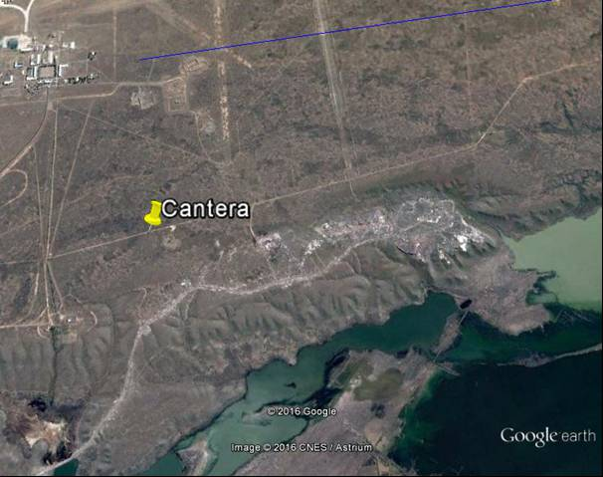
En el área de la cantera se destaca la presencia de un bajo de unos 100 m de diámetro que actúa como amortiguador de caudales en momentos de intensa torrencialidad. Se deberá tener en cuenta esta situación al momento de explotar este sector, dado que se puede producir inundación de las labores.explotación. En caso de ser necesario canalizar desviando el curso temporario. En la imagen adyacente se puede observar el bajo y las líneas de drenaje más significativas.
Figura Nº 4.3.1.1.I: Líneas de drenaje destacables

Acopio del material de destape
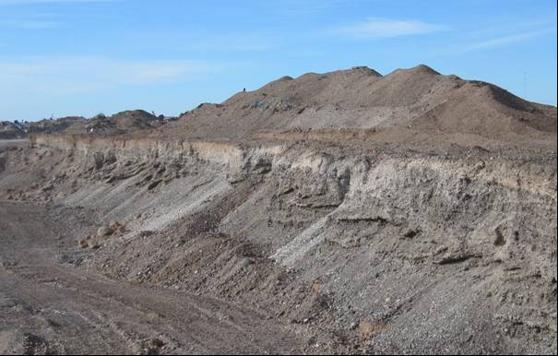
El mismo deberá ser acopiado en la parte superior de las labores para luego sser volcado en el hueco de la cantera. Parte del material al momento de la remediación tambi´n podrá ser distribuido horizontalmente, sin afectar áreas de escurrimiento natural.

Foto Nº 43.1.1.a: Diseño del relleno con material de descarte.

43.1.2. LAS AGUAS.
PRECAUCIONES Y RECOMENDACIONES
Como ya se ha mencionado en la etapa diagnóstica, en la zona existe un solo curso significativo permanente -el río Chubut- y un canal de riego, ambos se encuentran en la planicie aluvial suficientemente alejados del área de explotación, para que la actividad desarrollada tenga efecto sobre los mismos. Asimismo, cabe destacar que las aguas subterráneas no se verán afectadas por la explotación.

La actividad minera no tiene incidencia sobre éstas aguas. No obstante se deberán tener en consideración las siguientes precauciones hidrológicas:
- Evitar el enterramiento de aceites de recambio, elementos descartables, estopa y otros se deberán guardar adecuadamente para luego, al igual que el aceite de recambio, transladarlos con empresas autorizadas a lugares de reciclaje o eliminación.
Los residuos domésticos serán acopiados en recipientes y posteriormente trasladados al basural municipal de Trelew.
- Evitar los basurales a la intemperie. Acopiar la basura en recipientes destinados a tal fin -tambores de 200 lts-, bien identificados, y trasladarla al basurero municipal de Trelew.
- Evitar la construcción de pozos sépticos en lugares donde se manifieste la escorrentía superficial encauzada.
- Evitar derrames superficiales de combustibles y lubricantes. Controlar pérdidas.

43.1.3. Las condiciones atmósfericas
PRECAUCIONES Y RECOMENDACIONES
A pesar que el impacto producido por la actividad sobre la atmósfera no es significativo, igualmente se proponen medidas preventivas, a saber:
- Controlar el correcto funcionamiento de los motores de combustión interna y quemadores, asegurando que se cumplan las normas de emisión y concentración vigentes. Y, el buen estado de los elementos de supresión o atenuación de ruidos.
- Evitar la emisión innecesaria de material particulado.
- Cubrir con una lona la caja de los camiones que transportan el árido.
- Exigir al personal que trabaja en zona de producción de ruidos y polvo el uso de los correspondientes elementos protectores.

43.1.4. AL SUELO
PRECAUCIONES Y RECOMENDACIONES
- Evitar la disposición de escombreras -material de rechazo y de destape- en forma diseminada. Acopiar en zonas próximas al área de extracción.
- De ser posible utilizar los sectores explotados para el acopio del material de rechazo.
- Luego de la apertura de trincheras o pozos de exploración, proceder a su rellenado, tratando de colocar la capa de suelo extraído en la parte superior.
- Evitar arrojar aceites de recambio, combustibles y elementos de descarte en el suelo. Utilizar los recipientes destinados a ese fin.
- Destinar un sector a la limpieza de las cajas de los camiones, y señalizarlo adecuadamente.

43.1.5. La flora y la fauna
PRECAUCIONES Y RECOMENDACIONES
Con el fin de minimizar la destrucción de la cubierta vegetal, se deberán tener en cuenta las acciones descriptas para la conservación del suelo, además de las siguientes, que incluyen la protección de la fauna:
- Restringir la apertura de nuevas huellas a lo estrictamente necesario, minimizando su ancho.
- Evitar destapes innecesarios y acopio de estéril diseminado.
- Utilizar solamente los caminos de ingreso existentes para ingresar al área de explotación. Evitando así la apertura de uno nuevo.
- Evitar toda acción que pueda llevar a producir incendios de pastizales, como arrojar latas o vidrios o hacer fuegos en lugares inapropiados.
- Mantener la generación de ruidos y vibraciones dentro de los límites establecidos por las normas vigentes.
- Evitar cualquier acumulación de residuos o desperdicios provenientes de las actividades mecanizadas.
- Suavizar pendientes periféricas en los módulos de explotación, con el fin de minimizar, una vez terminada la misma, el tiempo de recuperación del paisaje y por consiguiente del hábitat de la fauna y la flora del lugar.

43.1.6. LOS PROCESOS ECOLÓGICOS
PRECAUCIONES Y RECOMENDACIONES
Se deberá tener en cuenta lo expuesto en el ítem anterior, ya que este tipo de actividad remueve la vegetación y el hábitat de la fauna local, no obstante ser un área pequeña. Estos componentes de los ecosistemas producirán alteraciones que modifican el desarrollo de los procesos ecológicos naturales. Tales alteraciones se deben minimizar, teniendo en cuenta qué, toda acción de protección de la cubierta vegetal contribuirá a mitigar los efectos negativos sobre la fauna.

43.1.7. EL ÁMBITO SOCIOCULTURAL
PRECAUCIONES Y RECOMENDACIONES
La actividad minera produce un impacto positivo en el ámbito sociocultural, por lo que no se requieren medidas correctoras. Solamente se mencionan algunas de carácter preventivo y enunciativo, a saber.
- Si bien en el yacimiento, durante la jornada laboral hay movimiento de camiones contratados operando casi constantemente. Sería conveniente, por alguna emergencia que se presente, que la empresa mantenga un vehículo permanente en el área de explotación.
- Es necesario colocar letreros indicadores que anuncien la prohibición de ingreso a las áreas de laboreo, y el cuidado y preservación del medio ambiente, evitando la persecución de la fauna, la destrucción de la flora y hacer fuego. Como también informar sobre el manejo de los residuos.
- Mantener condiciones adecuadas de higiene y seguridad en el trabajo, como también el orden y la limpieza.
- Alambrar el perímetro de la cantera, colocando cartelería de prohibición de ingresar por riesgo minero -máquinas trabajando-.
- Instalación casa móvil
- Instalación baño químico

43. 2. ACCIONES REFERENTES A:
43.2.1. PLAN DE MONITOREO
Se recomienda:
- Control, con asesoramiento -de ser necesario-, al inicio y cada tres meses, durante el período de explotación respecto de la apertura de frentes y la disposición de las escombreras, controlando la disposición adecuada de los materiales.
Se deberán aprovechar los tiempos improductivos, para ir avanzando en la realización de las tareas de restauración.
- Control al inicio y cada tres meses, del manejo de combustibles, lubricantes y elementos de recambio.
- Control al inicio y cada tres meses de las condiciones de higiene y seguridad.
- Toma de muestra, y análisis físicoquimico y bacteriológico del agua de bebida del personal, considerando los parámetros guías, establecidos para tal fin, si la misma es acopiada en tanque. Frecuencia: cada tres meses. Si se concreta la construcción del campamento.

A los dos años de aprobado el presente, se deberá elaborar un informe -Art. N°11, sección 2ª de la Ley 24585- que contenga los resultados de las medidas y acciones de protección ambiental ejecutadas, así como los hechos nuevos que se hubieran producido. El informe deberá ser presentado ante el MAyDCS de la Provincia.

43.2.2. CESE Y ABANDONO DE LA EXPLOTACIÓN
Una vez agotada la cantera o abandonada por otros motivos, la empresa dejará de explotar el árido. Y, sosteniendo la hipótesis que la cantera no será ampliada en sus pertenencias la empresa se compromete a recomponer el medio ambiente, dentro de los parámetros económicamente viables. Y, contratar con profesionales externos el monitoreo post-cierre.

Las acciones que la empresa tiene previstas tomar, son las siguientes:

- Restaurar las áreas deprimidas explotadas incorporando los materiales de descarte al hueco de la explotación. Rebajar los taludes atenuando las pendientes.
De esta manera las geoformas alteradas se incorporarán visualmente al paisaje, y no representarán riesgos de caídas para personas y animales.
- Retiro de todos los materiales considerados chatarra que impacten la visual. Eliminando todos los elementos existentes que se manifiesten como rastros o remanentes de la actividad minera ahí desarrollada.
- Mejorar las condiciones del suelo, donde sea factible la remediación.

44. CRONOGRAMA DE MEDIDAS Y ACCIONES A EJECUTAR.

Tabla 44.- A: CRONOGRAMA

MEDIDAS | AÑO 1 | AÑO 2
GEOMORFOLÓGICAS
Medidas varias | ----------------- | -------------
COND. ATMOSFÉRICAS
Medidas varias | ----------------- | -------------
AGUAS y SUELO
Medidas varias | ----------------- | -------------
FLORA, FAUNA Y SOCIO C.
Medidas varias  AMBITO SOCIO CULTURAL | ----------------- | -------------
Medidas varias  Alambrado perimetral  nstalación casa móvil  Baño químico  ACCIONES | ------------------  --------------------  -- | -------------  -------------
PLAN DE MONITOREO
Frentes y escombreras | -- -- -- -- | -- -- --
Manejo de lubricantes, etc. | -- -- -- -- | -- -- --
Higiene y seguridad | -- -- -- -- | -- -- --
Muestreo agua (en caso de acopiarse en el campamento) | -- -- -- -- | -- -- --

45. CRITERIOS DE SELECCIÓN DE ALTERNATIVAS EN LAS MEDIDAS CORRECTIVAS Y DE PREVENCIÓN AMBIENTAL.
La minería se debe desarrollar aplicando un criterio racional de preservación del medio ambiente. Por lo que para conseguir un desarrollo sostenible y equilibrado, compatible con la conservación del medio natural se recomendó la aplicación de medidas mitigables, basadas en los principios de prevención y corrección de deterioros ambientales, sin que ello implique costos imposibles de afrontar.

VI. PLAN DE ACCIÓN FRENTE A CONTINGENCIAS AMBIENTALES

La actividad minera moderna requiere de una planificación adecuada de las operaciones mineras y de la asistencia de una mecanización racional para que la misma sea rentable con el menor riesgo posible para las personas y el ambiente. Es por ello que un Análisis de Riesgo y el Plan de Contingencias debe contemplar todo tipo de situaciones que puedan afectar el normal desarrollo de la actividad.

1. ANÁLISIS DE RIESGO
1.1. INDIVIDUALIZACIÓN DE RIESGOS
En el campamento se registrará actividad de personal, vehículos y maquinaria la que en determinados momentos podrá ser intensa.
Por lo que teniendo presente que la protección ambiental debe hacer hincapié principalmente en las acciones inducidas por el hombre que modifican el ambiente, la evaluación de los potenciales riesgos generalmente se limitan a tales fuentes. Sin embargo, es necesario incluir también en el análisis aquellos eventos de origen natural que pueden afectar el desarrollo de la actividad, tales como intenso frío, precipitaciones pluviales y eventuales nivales, fuertes vientos, etc., que pueden originar en el área de trabajo problemas no habituales.

Por lo expuesto, y reconociendo un nivel medio de riesgo existente, en la preparación del Plan de Contingencias se consideran los siguientes acontecimientos:

- Derrames de sustancias peligrosas (como hidrocarburos).
- Incendio.
- Evacuación de personal propio o de terceros, derivado de accidentes ocasionados por la ocurrencia de las contingencias, tales como: inundación, granizo, nieve y tormentas extraordinarias, accidentes producidos por contacto con conductores eléctricos (taller) y accidentes con maquinarias.

El personal involucrado en las obras estará capacitado para el adecuado desarrollo de las tareas asignadas. Para el caso de los vehículos y equipos, el personal afectado a su operación estará habilitado particularmente según cada situación particular. Además, todo el personal debe estar capacitado a los efectos de atenuar los riesgos de accidentes y habilitar al personal para las actuaciones frente a contingencias.

Se contará con infraestructura básica para actuar frente a accidentes y enfermedades, contando con medios para primeros auxilios y previendo la derivación al centro de atención más próximo.

2. MEDIDAS DE PREVENCIÓN Y MINIMIZACIÓN DE RIESGOS
En el diseño de la ejecución del proyecto, se han considerado los elementos tendientes a mantener la ejecución dentro de parámetros de protección ambiental que establecen la legislación y la prevención.

Las medidas de prevención y de minimización de riesgo para el desarrollo de la actividad, comprenden un conjunto de acciones que se enlazan con las prácticas de gestión ambiental, que se comenzarán a desarrollar desde el inicio de los trabajos.

En una apretada síntesis puede señalarse que incluyen las siguientes actividades:

- Medidas de seguridad
- Inspecciones regulares del proceso extractivo y de las áreas aledañas
- Cumplimiento de un adecuado programa de mantenimiento y vigilancia de los sistemas de protección y seguridad.
- Señalización adecuada en el ámbito donde se desarrolla el proyecto.
- Preparación y mantenimiento del Plan de Contingencias.

3. PLAN DE CONTINGENCIAS

3.1. JUSTIFICACIÓN
Una contingencia es un evento no deseable, susceptible de ocurrir como consecuencia de la acción directa o indirecta de una determinada actividad humana. Esta definición permite distinguir los acontecimientos de origen natural de aquellos inducidos por las acciones humanas. Muchas veces lo que hacen éstas es potenciar o desencadenar procesos no deseados que se encuentran en estado latente en ecosistemas sensibles.
Si bien las normas de protección ambiental generalmente enfatizan sólo en las acciones inducidas que modifican el ambiente, los Planes de Contingencia destinados a minimizar los efectos de las mismas, deben considerar también los eventos naturales que pueden presentarse en el área de obras. La seguridad de la instalación puede, por otra parte, ser analizada mediante la adecuada evaluación del riesgo que presente el área, sugiriendo el alcance de las posibles respuestas en el caso de que estos sean relevantes.

3.2. OBJETIVOS
El presente Plan de Contingencias tiene los siguientes objetivos:

- Optimizar las acciones de control de las emergencias, a fin de proteger la vida de personas, de los recursos naturales afectados y de bienes propios y de terceros, lo cual constituye la meta principal del presente plan.
- Evitar o minimizar los efectos adversos derivados de las emergencias que se pudieran producir como consecuencia de la ejecución de las operaciones.
- Establecer un procedimiento ordenado de las principales acciones a seguir en caso de emergencias y promover en la totalidad del personal el desarrollo de aptitudes y capacidades para afrontar rápidamente dichas situaciones.
- Disponer de personal idóneo, eficiente y permanentemente adiestrado que permita lograr el correcto uso de los recursos humanos y materiales disponibles a dicho efecto.
- Identificar y tener previstos todos los medios y mecanismos necesarios para el traslado y evacuación de personas afectadas por alguna de las contingencias que se pudieran producir.

3.3. DESARROLLO
Las diferentes tareas involucradas en el Plan dependerán del elemento causante de la contingencia, de las condiciones naturales del sitio donde la misma se localice, de las condiciones meteorológicas y de otras condiciones. Por este motivo en el desarrollo del plan se incluyen aquellas consideradas comunes al tipo de contingencia que se trate.

3.4. CONTENIDO DEL PLAN DE CONTINGENCIAS
Aquí se considerarán los siguientes aspectos:

- ESTRUCTURA DEL PLAN DE CONTINGENCIAS
- CONTINGENCIAS POSIBLES Y RESPUESTAS
- INFORMES DE INCIDENTES
- EQUIPOS Y MATERIALES
- PLAN DE ADIESTRAMIENTO

3.4.1. Estructura del plan de contingencias
3.4.1.1. Grupo de Respuesta
La esencia del Plan de Contingencias es disponer de una instancia de actuación eficiente para una pronta movilización de los medios disponibles con el objeto de resolver las distintas situaciones de perjuicio ambiental que pudieran producirse. Para lograr estos objetivos se organiza un conjunto de personas denominado, Grupo de Respuesta. Este Grupo de Respuesta debe desarrollar una guía de las acciones a adoptar ante determinada emergencia, así como supervisar, administrar y realizar el conjunto de las tareas de control, bloqueo de instalaciones, limpieza, recuperación, disposición de residuos y comunicaciones.

De acuerdo con las normas en vigencia, el Grupo de Respuesta debe contar con una estructura independiente del resto del desarrollo de la operación, y estar formada por un nivel ejecutivo y un sector operativo también especial, encargado de cada una de las ramas específicas relacionadas al cuidado ambiental en el tipo de instalaciones en operación. La composición del Grupo de Respuesta en este proyecto será unipersonal y estará conformado por: el encargado de la cantera en calidad de coordinador.

La Jefatura del Grupo de Respuesta tendrá la responsabilidad de:

- Coordinar planes de contingencia específicos.
- Elaborar estrategias alternativas para las distintas situaciones de riesgo.
- Organizar los cursos de capacitación del personal.
- Supervisar las tareas de campo y gabinete.
- Disponer la movilización de equipos y materiales.
- Evaluar las acciones desarrolladas por el Grupo de Respuesta, tendiendo a mejorar sus resultados.
- Reportar las novedades a los niveles gerenciales, a las autoridades de aplicación de las normas legales y constituirse en el vocero de la empresa ante los medios de prensa.
- Coordinar el accionar legal de la empresa ante situaciones conflictivas derivadas de emergencias.
El Grupo de Respuesta, tendrá a cargo una serie de tareas las que resumidamente abarcan:

- Tareas preventivas de campo.
- Relevamientos de las condiciones originales.
- Supervisión de la planificación de mecanismos de accesos a zonas de emergencia.
- Conocimiento exhaustivo de los puntos más vulnerables de la instalación y del entorno.
- Tareas de campo durante las emergencias.
- Supervisión de los movimientos durante y después de una contingencia.
- Supervisión de las tareas de limpieza y restitución de condiciones.
- Relevamiento de las condiciones posteriores a la contingencia.
- Confección de un informe detallado y cronológico de las tareas de campo.

3.4.2. Contingencias posibles y respuestas
Sin perjuicio de la adopción oportuna y eficiente de las medidas de gestión ambiental propias de este tipo de actividad, durante la operación de esta, pueden producirse algunas situaciones de emergencia frente a las cuales es necesario disponer de un esquema de tratamiento adecuado, oportuno y eficiente.
Las contingencias posibles se pueden originar por:

- Derrames de combustibles
- Incendios
- Evacuación y traslado de heridos
- Precipitación nival, intensas lluvias, tormentas extraordinarias; fuertes vientos.
- Accidentes producidos por contacto con conductores eléctrico
- Accidentes con maquinarias

Los distintos tipos de posibles incidentes serán clasificados según la gravedad y magnitud de la emergencia en:

Incidentes de Grado 1
Se trata de un siniestro operativo menor, que afecta localmente a instalaciones o equipos de la empresa, generando un pequeño o limitado impacto ambiental, sin ocasionar daño a personas.

Incidente Grado 2
Se trata de un siniestro operativo mayor, que afecta a instalaciones de la empresa o de terceros, bienes de terceros, suelo o fauna, pudiendo producir un impacto considerable.

Medidas Generales
En el campamento se contará con cartelería indicando los números de teléfono de emergencias, bomberos, policía, hospital y todo otro teléfono de importancia que se señale en las acciones específicas. Asimismo se indicarán los teléfonos internos de la empresa -celulares- para contactar a los responsables y se indicarán las cadenas de mando del Grupo de Respuesta y las responsabilidades asignadas.

3.4.2.1. Derrame de Combustibles y Lubricantes
Tipo: Incidente de Grado 1
Producido por la rotura de un recipiente de almacenamiento en un área limitada, alejado de zonas de trabajo e instalaciones con riesgos. Caracterizado por un pequeño impacto ambiental y sin la presencia de fuego o lesiones personales.

Acciones del Grupo de Respuesta
El Jefe del Grupo de Respuesta dispone de las acciones generales siguientes:

- Evacuación del área afectada de toda persona ajena a las tareas de control
- Adopción de medidas -en caso de nafta o inflamables importantes-, para efectuar un intenso control de gases explosivos en la zona afectada y paralizar todo tipo de operación con fuegos abiertos o con soldaduras que se realicen en las inmediaciones;
- Colocación de letreros con leyendas de área contaminada, prohibido el paso, prohibido fumar o hacer fuego, etc., mientras dure la emergencia.
- Desarrollo de un cerco de seguridad, delimitando la zona para acceso y tránsito;
- Adopción de medidas para proceder al bloqueo parcial o total del tramo de la instalación afectada y de otras que pudieran estar comprometidas;
- Adopción de medidas para controlar la pérdida y proceder a la inmediata reparación del recipiente dañado;
- Adopción de medidas para que una vez terminadas las tareas de control del derrame, se realice la limpieza y reacondicionamiento del sitio;
- Adopción de medidas para determinar las causas del incidente y evaluar los daños ocasionados. Cuando corresponda se cuantificarán en el plano económico los daños registrados.

Tipo: Incidente Grado 2
Producido por la rotura de un recipiente con fluido en localización cercana a las zonas de trabajo, otras instalaciones con riesgos, o que puedan afectar en forma severa. Este tipo de contingencia puede producir explosiones o incendio con daños a equipos y/o personas.

Acciones del Grupo de Respuesta
El Grupo de Respuesta con el personal disponible trata de bloquear la instalación afectada, mientras recibe ayuda externa. El Jefe de obra encargará a una persona de dar aviso a las siguientes reparticiones en el orden en que se indica:
Bomberos voluntarios de Trelew
Hospital de Trelew
Comisaría más próxima

La comunicación se establecerá de la forma más rápida posible. En previsión, en el campamento, siempre deberá existir un teléfono celular convencional y otro satelital cargado y reservado para situaciones de emergencia. De no tener celular satelital y no disponer de señal para el convencional, se trasladará de inmediato hasta Trelew hasta la oficina de la empresa.
El encargado de la cantera en calidad de Jefe del Grupo de Respuesta coordina las acciones a seguir y el apoyo de equipos y personal a solicitar. Dispone el envío de la asistencia médica, independientemente que hasta el momento no se hayan producido víctimas.
También dispone las siguientes acciones generales:

- Evacuación del área afectada de toda persona ajena a las tareas de control.
- Adopción de medidas para efectuar un intenso control -en caso de nafta o inflamables importantes- de gases explosivos en la zona afectada y paralizar todo tipo de operación con fuegos abiertos o con soldaduras que se realicen en las inmediaciones;
- Colocación de letreros con leyendas de área contaminada, prohibido el paso, prohibido fumar o hacer fuego, etc. mientras dure la emergencia.
- Adopción de medidas para establecer un cerco de seguridad, delimitando la zona para acceso y tránsito;
- Adopción de medidas para proceder al bloqueo parcial o total del tramo de la instalación afectada y de otras que pudieran estar comprometidas;
- Adopción de medidas para controlar la pérdida y proceder a la inmediata reparación de la instalación;
- Adopción de medidas para que una vez terminadas las tareas de control del derrame, se realice la limpieza y el acondicionamiento del sitio;
- Adopción de medidas para determinar las causas del incidente y evaluar los daños ocasionados.
- Cuando corresponda se cuantificarán económicamente los daños registrados

3.4.2.2. Incendios
Tipo: Incidente de Grado 1
Se trata de un principio de incendio o de un incendio controlado, sin mayores riesgos de propagación a instalaciones vecinas, campos o áreas pobladas próximas, sin lesionados o con lesiones leves.

Acciones del Grupo de Respuesta
El encargado de la cantera en calidad de Jefe del Grupo de Respuesta coordina las acciones a seguir y el apoyo de equipos y personal a solicitar. Dispone el envío de la asistencia médica, independientemente que hasta el momento no se hayan producido víctimas.
También dispone las siguientes acciones generales:

- Evacuación del área afectada de toda persona ajena a las tareas de control, dirigiéndola en dirección contraria al viento;
- Adopción de medidas para proceder al bloqueo parcial o total del tramo de la instalación afectada y de otras que pudieran estar comprometidas;
- Adopción de medidas para proceder, siempre que sea factible, a la delimitación y al aislamiento del área afectada para evitar la propagación del fuego.
- Adopción de medidas para apagar el fuego con los extintores portátiles o los otros medios de extinción disponibles en el área.
- Adopción de medidas para que una vez controlado el foco de incendio, se proceda a la reparación de la instalación dañada.

Tipo: Incidente Grado 2
Se trata de incendios de ciertas proporciones que no pueden ser combatidos con elementos portátiles, o que se producen con explosiones o cerca de zonas afectadas a las tareas de operación o que puedan propagarse a zonas pobladas, o que pueden afectar a toda una instalación, con riesgo para las personas. Comprende frecuentemente una extensa quemazón, con heridos de cierta magnitud o muerte por asfixia o quemados graves.

Acciones del Grupo de Respuesta
El encargado de lña cantera encargará a una persona de dar aviso a las siguientes reparticiones en el orden en que se indica:
Bomberos voluntarios de Trelew
Hospital de Trelew
Comisaria más próxima

La comunicación se establecerá de la forma más rápida posible. En previsión, en el campamento, siempre deberá existir un teléfono celular convencional reservado para situaciones de emergencia. De no disponer de señal, se trasladará de inmediato hasta la oficina de la empresa.
El encargado de la cantera en calidad de Jefe del Grupo de Respuesta coordina las acciones a seguir y el apoyo de equipos y personal a solicitar. Dispone el envío de la asistencia médica, independientemente que hasta el momento no se hayan producido víctimas. Y dispone las siguientes acciones generales:

- Evacuación del área afectada de toda persona ajena a las tareas de control, dirigiéndola en dirección contraria al viento,
- Colocación de letreros con leyendas de área en emergencia, prohibido el paso, etc. mientras dure la emergencia.
- Adopción de medidas para proceder al bloqueo parcial o total del tramo de la instalación afectada y de otras que pudieran estar comprometidas;
- Adopción de medidas para efectuar un intenso control de gases explosivos en la zona afectada y paralizar todo tipo de operación con fuegos abiertos en las inmediaciones;
- Adopción de medidas para que una vez terminadas las tareas de control del incendio, se realice la limpieza y reacondicionamiento del sitio;
- Adopción de medidas para determinar las causas del incidente y evaluar los daños ocasionados. Cuando corresponda se cuantificarán económicamente los daños registrados;
- Adopción de medidas para que si existe principio de asfixia o intoxicación de personas, se efectúe la evacuación de los afectados hacia los centros de salud más próximos. Se aplica rol de evacuación.

Una vez que el incendio ha sido controlado, se procede a la remoción de los materiales involucrados y a la recomposición del sitio previo al reemplazo de los elementos afectados.
Se da aviso del incidente y de las medidas adoptadas a los propietarios afectados o a los terceros que corresponda. Se determinan las medidas de resarcimiento por los daños ocasionados -instalaciones, pérdidas materiales, etc.-.
Se efectúa un estudio de las causas del accidente y se determinan las medidas correctivas necesarias para evitar su repetición.

3.4.2.3 Evacuación y Transporte de Heridos.
En caso de registrarse, conjuntamente con la emergencia ambiental, accidentes que involucren a personal de la empresa o de terceros, se procederá a evacuar al o los heridos mediante los procedimientos que más abajo se indican. La coordinación de estas maniobras no deberá representar ninguna dificultad teniendo en cuenta medios de comunicación telefónica disponibles.

De acuerdo a la gravedad del accidente, se brindará primeros auxilios, y se evacuará al herido en cualquier vehículo o se deberá llamar a una ambulancia -Hospital de Trelew-. El encargado de la cantera, o quién lo reemplace así lo dispondrá.

En caso de traumatismo grave o fracturas se deberá atender al herido y llamar una ambulancia -Hospital de Trelew-, y si corresponde a la policía, los teléfonos y direcciones para emergencias han sido tratados en "Direcciones Utiles para Situaciones de Emergencia".

3.4.2.4. Precipitaciones Extraordinarias
Las dificultades durante el proceso de obra, tendrán cierta relación con las precipitaciones pluviales o excepcionalmente nivales, por lo que es necesario contar con un pronóstico meteorológico actualizado y planificar las tareas con seguridad.

Resulta de fundamental interés contar con la información actualizada de la situación meteorológica y del pronóstico del comportamiento del tiempo para tomar las previsiones y actuar frente a la contingencia.

Teniendo en cuenta que este tipo de contingencias no tiene el significado de un derrame de combustible o de un incendio, en particular porque existe la posibilidad de contar con la información y el tiempo necesario para desarrollar tareas preventivas y correctivas, no son aplicables los mismos procedimientos que en los citados casos. No obstante ello, será responsabilidad del Grupo de Respuesta efectuar un seguimiento permanente de las condiciones meteorológicas, en cuanto a "Adopción de medidas para seguridad" en la ejecución de las tareas, requerimientos de medidas especiales, prevención de accidentes, demanda de servicios adicionales, suspensión temporaria de tareas, etc., con el fin de disponer la ejecución de las acciones preventivas y correctivas requeridas para atenuar los efectos de la contingencia y evitar riesgos.

3.4.3. Informes de incidentes
Todo incidente deberá ser informado en dos etapas.

Informe Previo
Producido el incidente y en el término de 24 horas de ocurrido, se elevará al área definida por la empresa, un breve informe del mismo con la mención específica de las técnicas o medidas de control que se estén implementando.

Informe Final
Dentro de los 10 días de finalizados los trabajos de control de la contingencia, el Jefe de la obra elevará al gerente de la Empresa, de, un informe que incluirá los siguientes aspectos:

- Tipo de Contingencia
- Fecha y hora de ocurrencia
- Descripción del incidente e instalaciones y equipos involucrados
- Recursos naturales y socioeconómicos afectados
- Personas afectadas
- Medidas adoptadas para restaurar el sitio
- Análisis de las causas y medidas correctivas

3.4.4. Equipos y Materiales
Al no ser posible establecer un listado preciso de equipos y materiales necesarios para hacer frente a los posibles impactos ambientales vinculados a las contingencias consideradas, puesto que las alternativas en cada situación son numerosas, el Grupo de Respuesta debe disponer de amplias posibilidades de movilización de equipamientos propios o de terceros.
En este sentido una de las primeras tareas que el Grupo debe encarar es la concerniente a actualizar y completar los listados de prestadores de distintos servicios y proveedores de materiales necesarios en cada contingencia. No obstante las limitaciones mencionadas, se enumeran algunos de los elementos más utilizados para estas tareas, que obviamente puede adolecer de faltas, pero constituye una base de equipamiento imprescindible.

- Vehículo liviano
- Camiones con caja volcadora.
- Equipos de soldadura, herramientas varias
- Elementos de seguridad para el personal
- Celulares convencionales
- Extinguidores
- Material sorbente
- Botiquín para primeros auxilios

3.4.5. Plan de Adiestramiento
Una de las más importantes responsabilidades de la Jefatura del Grupo de Respuesta es, indudablemente, la de mantener una alta capacitación del personal afectado al tratamiento de las contingencias. Se sugiere recurrir a Bomberos Voluntarios de Trelew solicitando un breve curso de adiestramiento en emergencias.

4. NÓMINA DE INSTITUCIONES A RECURRIR EN SITUACIONES DE EMERGENCIA
La siguiente nómina de instituciones deberá estar disponible para su rápida consulta en casos de emergencias. Una copia estará en el obrador, otra en la caseta del guardia y también es conveniente que cada equipo o vehículo tenga una copia.

DIRECCIONES ÚTILES PARA SITUACIONES DE EMERGENCIA

En caso de emergencias ambientales
Defensa Civil
En Rawson, Dirección de Defensa Civil, Mariano Moreno 650, (0280-4481798)

Emergencia Ambiental
Llamar telefónicamente al 105

Empresa Meridiano 70
Ramón y Cajal 201, Trelew, Chubut
Tel. 0280-154401355

Cooperativa Eléctrica de
9 de Julio esquina Pellegrini
Tel. 0280-4442100

Camuzzi Gas del Sur S.A.
0810-9990810

En caso de emergencias médicas
Hospital Zonal de Trelew
28 de Julio 440
Tel.0280-4427542/4427543
CE: hospital@chubut.gov.ar

Hospital Santa Teresita de Rawson
Julio A. Roca 555
Tel. 4481819/4481260, guardia 481421

Sanatorio Trelew
Pecoraro 460, Trelew
Tel. 0280-4420916

En caso de incendio

Bomberos de Trelew

Av. Rawson 1429
Tel. 0280-433333

VII. METODOLOGÍA UTILIZADA

La metodología aplicada en el presente informe responde a los lineamientos establecidos en la Ley 24585, Informe de Impacto Ambiental, anexo III.
Para cumplir las pautas establecidas se formó un grupo de trabajo, que realizó tareas de campaña, evaluando las características propias de la actividad minera, y los efectos de la misma sobre el medio natural y sociocultural.
En tareas de gabinete se elaboró y procesó la información obtenida en la zona de trabajo y la recopilada en entes públicos, privados y la cedida por la empresa. Se confeccionaron mapas, gráficos y registros fotográficos, utilizando equipo computarizado, además de un archivo fílmico. Finalmente se compaginó y editó adecuadamente la información, en el Informe de Impacto Ambiental.
Para la caracterización de los impactos ambientales se siguió la metodología propuesta por V. Conesa Fdez y Vítora, 1997, adaptándola a nuestros requerimientos. La que seguidamente se describe:

CLASIFICACIÓN DE LOS IMPACTOS
Definición: Se dice que hay impacto ambiental cuando una acción o actividad produce una alteración, favorable o desfavorable, en el medio o algunos componentes del medio. Hay que considerar que el término impacto no implica negatividad, ya que éstos pueden ser tanto positivos como negativos.
Por variación de la Calidad Ambiental
Impacto Positivo: Es aquel admitido como tal, tanto por la comunidad técnica y científica como por la población en general, en el contexto de una análisis completo de los costos y beneficios genéricos y de los aspectos externos de la actuación contemplada.
Impacto negativo: Es aquel cuyo efecto se traduce en pérdida de valor naturalístico, estético-cultural, paisajístico, de productividad ecológica o en aumento de los perjuicios derivados de la contaminación, de la erosión, sedimentación y demás riesgos ambientales en discordancia con la estructura ecológico-geográfica, el carácter y la personalidad de una zona determinada.
Por la intensidad
Impacto Mínimo: Expresa una destrucción mínima del factor considerado.
Impacto Medio: Expresa una situación intermedia entre el impacto anterior y el siguiente.
Impacto Muy Alto: Expresa una destrucción casi total del factor considerado. En caso de que sea completa, el impacto es Total.
Por la extensión
Impacto Puntual: Cuando el efecto es muy localizado.
Impacto Pluripuntual: Es la suma de varios efectos localizados.
Impacto Parcial: Aquel cuyo efecto supone una incidencia apreciable del medio.
Impacto Extremo: Aquel cuyo efecto se detecta en gran parte del medio considerado.
Impacto Total: Su efecto se manifiesta generalizado en todo el entorno considerado.
Por el momento en que se manifiesta
Impacto Latente: Se manifiesta al cabo de cierto tiempo de iniciada la actividad. En el corto, medio o largo plazo.
Impacto Inmediato: Aquel en que el plazo entre el inicio de la acción y el de la manifestación del impacto es nulo.
Por su persistencia
Impacto Temporal: Aquel cuyo efecto supone alteración no permanente en el tiempo, con un plazo temporal determinable.
Impacto Permanente: Es aquel impacto que permanece en el tiempo. Y su alteración es indefinida temporalmente.
Por su capacidad de recuperación
Impacto Irreversible: Aquel que produce una alteración imposible de reparar, tanto por la acción natural como por la humana.
Impacto Reversible: Aquel cuya alteración puede ser asimilable por el entorno debido al funcionamiento de los procesos naturales.
Impacto Mitigable: Efecto en que la alteración puede paliarse o mitigarse de una manera ostensible, mediante el establecimiento de medidas correctoras.
Impacto Recuperable: Efecto en que la alteración puede eliminarse por la acción humana, estableciendo medidas correctoras.
Impacto Fugaz: Aquel cuya recuperación es inmediata tras el cese de la actividad y no precisa prácticas correctoras o protectoras.
Por la relación causa-efecto
Impacto Directo: Es aquél cuyo efecto tiene una incidencia inmediata en algún factor ambiental.
Impacto Indirecto: Es aquel cuyo efecto tiene incidencia respecto a la interdependencia de factores ambientales.
Por la interrelación de acciones y efectos
Impacto Simple: Aquel cuyo efecto se manifiesta sobre un solo componente ambiental.
Impacto Acumulativo: Aquel que al prolongarse en el tiempo la acción del agente inductor, incrementa progresivamente su gravedad al carecer el medio de mecanismos de eliminación con efectividad temporal similar a la del incremento de la acción causante del impacto.
Impacto Sinérgico: Aquel que se produce cuando el efecto conjunto de la presencia simultánea de varios agentes supone una incidencia ambiental mayor que el efecto suma de las incidencias individuales contempladas aisladamente.
Por su periodicidad
Impacto Continuo: Aquel que se manifiesta a través de alteraciones regulares en su permanencia.
Impacto Discontinuo: El que se manifiesta a través de alteraciones irregulares en su permanencia.
Impacto Periódico: El que se manifiesta en forma intermitente y continua en el tiempo.
Impacto de Aparición Irregular: Aquel cuyo efecto se manifiesta de forma imprevisible en el tiempo y cuyas alteraciones es preciso evaluar en función de una probabilidad de ocurrencia.
Por la necesidad de aplicación de medidas correctoras
Impacto Ambiental Crítico: Efecto cuya magnitud es superior al umbral aceptable.
Impacto Ambiental Severo: Efecto en el que la recuperación de las condiciones del medio exige la adecuación de medidas correctoras, y aún con esas medidas, la recuperación requiere un tiempo prolongado.
Impacto Ambiental Moderado: Efecto cuya recuperación no precisa `prácticas correctoras intensivas, y el retorno al estado inicial del medio ambiente no requiera demasiado tiempo.

VIII. NIVEL DE COMPLEJIDAD AMBIENTAL (NCA)

NIVEL DE COMPLEJIDAD AMBIENTAL (NCA)

Para conocer la obligación de contratar un seguro ambiental prevista por la Ley General del Ambiente Nº 25.675, art.22 y normas complementarias, debe calcularse el Nivel de Complejidad Ambiental (NCA). De acuerdo a la Resolución Nº 481/2011 y normas complementarias quedarán obligadas a contratarlo aquellas actividades que alcance un valor de NCA de 14,5 puntos.

Cálculo del Nivel de Complejidad Ambiental, “Meridiano 70 S.A.”, Cantera Don Eliseo

De acuerdo a lo establecido en el Anexo II de la Resolución Nacional Nº 1639/07, el Nivel de Complejidad Ambiental (NCAi) de un establecimiento industrial o de servicios queda definido por medio de la siguiente ecuación polinómica de cinco términos que se indica a continuación:

NCA _{inicial} = Ru + ER+ Ri +Di + Lo
Donde:

Ru (Rubro): De acuerdo con la clasificación internacional de actividades o Código Industrial Internacional Uniforme (C.I.I.U., Revisión 3, apertura 6 digitos) y según se establece en el Anexo I de la resolución mencionada anteriormente, se dividen en tres grupos con la siguiente escala de valores:
Grupo 1 = valor 1
Grupo 2 = valor 5
Grupo 3 = valor 10

La actividad desarrollada por la empresa se enmarca en el listado de “Rubros comprendidos (Ru)” del Anexo I de la Res. Nº 1639/07 denominado “Explotación de minas y canteras”, ítem 5.3 (CIIU 141300). Cuya descripción es la siguiente: Extracción de arenas, canto rodado y triturados pétreos (incluye arena para construcción, arena silícea, otras arenas naturales, canto rodado, dolomita triturada, granito triturado, piedra partida y otros triturados pétreos, etc.
El valor de Ru para extracción de áridos (CIIU 14 - 141300, Grupo 1) = 1

ER (Efluentes y residuos): La calidad (y en algún caso cantidad) de los efluentes y residuos que genere el establecimiento se clasifican como de tipo 0, 1, 2, 3, ó 4 según el siguiente detalle:
Tipo 0 = valor 0
Tipo 1 = valor 1
Tipo 2 = valor 3
Tipo 4 = valor 6
En el caso de Meridiano 70 los efluentes gaseosos corresponden a gases de combustión de hidrocarburos líquidos: mientras que efluente líquido no se genera y los residuos sólidos y semisólidos corresponden a la categoría Y48.
De lo expuesto resulta que el ítem ER en nuestro caso se enmarca en las características del Tipo 1, que se describe seguidamente

Gaseosos: Gases de combustión de hidrocarburos líquidos, y/o
Líquidos: Agua de proceso con aditivos y agua de lavado que no contenga residuos peligrosos
o que no pudiesen generar residuos peligrosos. Provenientes de plantas de tratamiento en condiciones óptimas de funcionamiento, y/o
Solidos y semisólidos: Resultantes del tratamiento de efluentes líquidos del tipo 0 y/o 1. Otros que no contengan residuos peligrosos o de establecimientos que no pudiesen generar residuos peligrosos.
Que puedan contener sustancias peligrosas o pudiesen generar residuos peligrosos, con una generación menor a 10 (diez) Kg de masa de residuos peligrosos por mes (promedio anual).

El valor de ER corresponde al Tipo 1 = 1

Ri (Riesgo): Se tendrán en cuenta los riesgos específicos de la actividad, puedan afectar a la población o al medio ambiente circundante, asignando un punto por cada uno, a saber:

Riesgo por aparatos sometidos a presión
Riesgo acústico
Riesgo por sustancias químicas
Riesgo de explosión
Riesgo de incendio

Considerando la incidencia en el medio ambiente del modo de actividad minera desarrollada por la empresa vemos que la misma no utiliza explosivos, procediéndose a la extracción del material mediante equipos mecanizados que pueden generar riesgo de tipo acústico en caso de funcionamiento inadecuado de los mismos, y eventual incendio de pastizales motivado fundamentalmente por la proximidadal basural y la significativa cantidad de gente y vehículos que transitan próximos a la cantera.
Teniendo en cuenta lo expresado precedentemente se consideran como potenciales riesgos el acústico y de incendio.

El valor del riesgo, acústico y por incendio, Ri = 2

Di (Dimensionamiento): La dimensión del establecimiento tendrá en cuenta la dotación de personal, la potencia instalada y la superficie.

Cantidad de personal: Hasta 15 personas = valor 0, entre 16 y 50 personas = valor 1, entre 51 y 150 personas = valor 2, entre 151 y 500 personas = valor 3, más de 500 personas = valor 4.

Potencia instalada (en HP): Hasta 25, adopta el valor 0; de 26 a 100, adopta el valor 1; de 101 a 500, adopta el valor 2; mayor de 500, adopta el valor 3.

Relación entre superficie cubierta y superficie total: Hasta 0,2, adopta el valor 0; de 0,21 hasta 0,5 adopta el valor 1; de 0,51 a 0,81 adopta el valor 2; de 0,81 a 1,0 adopta el valor 3.

La empresa Meridiano 70 dispondrá de una dotación significativamente inferior a 15 personas en la cantera.
La potecia a instalar en el futuro próximo será inferior a 100HP.
Y con respecto a la relación superficie cubierta/superficie total, la superficie cubierta prevista a construir en un futuro próximo estará en el orde de los 200m² y correspondería a taller de mantenimiento, oficina administrativa con sanitarios y otros. El total de la superficie cubierta considerada para el cálculo es de 200 m², significativamente menor que la superficie total de la cantera de 40 ha (400.000 m²). La relación Sc/St = 0,0005.

De lo expuesto precedentemente, surge que:

Para el ítem cantidad de personal, valor = 0
Para el ítem potencia instalada, valor = 1
Para el ítem relación de superficie valor = 0

El valor del dimensionamiento Di = 1

Lo (Localización): La localización del establecimiento, tendrá en cuenta la zonificación municipal y la infraestructura de servicios que posee.

Zona: Parque industrial = valor 0, Industrial exclusiva y rural = valor 1, el resto de las zonas = valor 2.

Infraestructura de servicios: Agua, cloaca, luz, gas. Por carencia de cada uno de ellos se asigna 0,5.

La operación minera se encuentra localizada dentro del ejido municipal de Trelew en una zona periurbana, en un sector no contemplado en las dos primeras zonas. Y en cuanto a la infraestructura de servicios no cuenta con energía eléctrica, ni agua corriente, sin gas natural y sin cloaca.
Para el ítem zona, corresponde resto de zonas, valor = 2
Para el ítem infraestructura de servicios, corresponde valor = 2
El valor de la localización Lo = 4
Resumen de resultados

NCA _{inicial} = Ru + ER+ Ri +Di + Lo

Nivel de Complejidad Ambiental calculado, NCA _{inicial} = 1 +1 +2 +1 + 4 = 9

Nivel de Complejidad Ambiental Ajustado

El Nivel de Complejidad Ambiental será ajustado de acuerdo a la siguiente ecuación polinómica:

NCA = NCA _{inicial} + AjSP-AjSGA

Donde:

AjSP: Ajuste por manejo de sustancias particularmente riesgosas en determinadas cantidades, Valor 2 (dos). Aplicable a actividades industriales y de servicios que verifiquen el manejo de las sustancias y en cantidades que superen los umbrales indicados en el apéndice del Anexo II de la Resolución SAyDS Nº 1639/07.

AjSGA: Ajuste por demostración de un sistema de gestión ambiental establecido, Valor = 4 (cuatro). Aplicable a aquellas organizaciones que cuenten con una certificación vigente de sistemas de gestión ambiental otorgada por un organismo independiente debidamente acreditado y autorizado para ello.

La empresa Meridiano 70 no produce, utiliza ni almacena sustancias químicas en mayor o igual cantidad a las consignadas en el Anexo II de la Resolución Nº 1639/07. Por lo que el ajuste correspondiente a la categoría AjSP es nulo o cero.
Con respecto a la categoría AjSGA el valor del ajuste también es nulo o cero.

De lo anteriormente expuesto resulta el siguiente Nivel de Complejidad Ambiental de la actividad minera desarrollada por la empresa Meridiano 70 S.A..

NCA = NCA _{inicial} (9) + AjSP (o ) – AjSGA (o) = 9

Conclusiones

Actividades riesgosas para el ambiente
Se consideran actividades riesgosas para el ambiente, en los términos del artículo 22 de la Ley Nº 25.675, a aquellas actividades listadas en el Anexo I de la Resolución SAyDS N° 177/2007 modificada por las Resoluciones N° 303/2007, N° 1639/2007 y N° 481/2011, que verifiquen los niveles de complejidad ambiental identificados como categorías 2 ó 3 del Anexo II (mediana o alta complejidad ambiental, respectivamente) de la referida norma.

En los últimos días de Abril de 2011 se dictó la Resolución SAyDS 481/2011 que introdujo cambios en la categorización de actividades como "riesgosas" para el medio ambiente, cuyo texto parcial se transcribe a continuación.

Resolución 481/2011
EL SECRETARIO DE AMBIENTE Y DESARROLLO SUSTENTABLE DE LA JEFATURA DE GABINETE DE MINISTROS
RESUELVE:
Artículo 1º — Establécese como criterio de inclusión, la obtención de un puntaje de Nivel de Complejidad Ambiental igual o superior a 14,5 puntos para los establecimientos de actividades riesgosas que deben cumplir con la obligación establecida en el artículo 22 de la Ley Nº 25.675.
Art. 2º — Conforme a lo aprobado en el artículo 1º del presente acto, sustitúyase el punto A.2) Determinación de Categorías de Riesgo Ambiental correspondiente al ANEXO II de la Resolución SAyDS Nº 177/07 y modificatorias, por el siguiente:
"A.2) Determinación de Categorías de Riesgo Ambiental
De acuerdo con los valores del NCA, que arrojen las combinaciones de variables establecidas, las industrias y actividades de servicio, se clasificarán con respecto a su riesgo ambiental, en:
1. PRIMERA CATEGORIA (hasta 14,0 puntos inclusive)
2. SEGUNDA CATEGORIA (14, 5 a 25 puntos inclusive)
3. TERCERA CATEGORIA (mayor de 25)."
Art. 3º — Lo establecido en los artículos 1º y 2º no obsta para que la Autoridad Ambiental Competente solicite el cumplimiento de la obligación del artículo 22 de la Ley Nº 25.675, a determinados establecimientos que obtengan un puntaje de Nivel de Complejidad Ambiental inferior a 14,5 puntos; en razón de consideraciones "sitio específicas" tales como vulnerabilidad del sitio de emplazamiento del establecimiento, antecedentes de desempeño ambiental, antigüedad y ubicación de depósitos de sustancias peligrosas, u otros criterios de riesgo ambiental específicos del establecimiento.
Art. 4º — Apruébase el agrupamiento de las actividades del ítem 28 (28.1, 28.2, 28.3) del Anexo I de de la Resolución SAyDS Nº 177/07 y modificatorias, que se establece como Anexo Suplementario de la presente Resolución.
Art. 5º — Sustitúyase el Artículo 3 del Anexo I la Resolución SAyDS Nº 1398/08 por el siguiente texto:
"Artículo 3º — El Monto Mínimo Asegurable de Entidad Suficiente alcanza a todas las instalaciones fijas de actividades industriales y de servicios con complejidad igual o superior al Nivel de Complejidad Ambiental 14,5 luego de la aplicación del ajuste del apartado A.1.2 del Anexo II de la Resolución SAYDS Nº 177/07 y modificatorias".
Esta norma hace que el valor de corte para caracterizar a una actividad como riesgosa sea de 14,5 puntos el Nivel de Complejidad Ambiental (NCA) de la actividad, por lo que. no sería necesario establecer el Monto Mínimo Asegurable de Entidad Suficiente para la empresa Meridiano 70 S.A., ya que el valor del NCA calculado 9 (nueve) es significativamente menor a 14,5 puntos.

IX. NORMAS CONSULTADAS

LEGISLACIÓN NACIONAL
CONSTTITUCIÓN NACIONAL
Artículo 41º- Todos los habitantes gozan del derecho a un ambiente sano, equilibrado apto para el desarrollo humano y para que las actividades productivas satisfagan las necesidades presentes sin comprometer las de las generaciones futuras; y tienen el deber de preservarlo. El daño ambiental generará prioritariamente la obligación de recomponer, según lo establezca la ley.
Las autoridades proveerán a la protección de este derecho, a la utilización racional de los recursos naturales, a la preservación del patrimonio natural y cultural y de la diversidad biológica y a la información y educación ambientales.
Corresponde a la Nación dictar las normas que contengan los presupuestos mínimos de protección y a las provincias, las necesarias para complementarlas, sin que aquellas alteren las jurisdicciones locales.
Se prohibe el ingreso al territorio nacional de residuos actual o potencialmente peligrosos y de los radiactivos.

LEY Nº 24051 (residuos peligrosos)
Artículo 1º- La generación, manipulación, transporte, tratamiento y disposición final de residuos peligrosos quedarán sujetas a las disposiciones de la presente ley, cuando se tratare de residuos generados o ubicados en lugares sometidos a jurisdicción nacional o, aunque ubicados en territorio de una provincia estuvieran destinados al transporte fuera de ella, o cuando, a criterio de la autoridad de aplicación, dichos residuos pudieran afectar a las personas o el ambiente más allá de la frontera de la provincia en que se hubiesen generado, o cuando las medidas higiénicas o de seguridad que a su respecto fuere conveniente disponer, tuvieren una repercusión económica sensible tal, que tornare aconsejable uniformarlas en todo el territorio de la Nación, a fin de garantizar la efectiva competencia de las empresas que debieran soportar la carga de dichas medidas.
Artículo 2º- Será considerado peligroso, a los efectos de esta ley, todo residuo que pueda causar daño, directa o indirectamente, a seres vivos o contaminar el suelo, el agua, la atmósfera o el ambiente en general.
En particular serán considerados peligrosos los residuos indicados en el anexo I o que posean alguna de las características enumeradas en el anexo II de esta ley.
Las disposiciones de la presente serán también de aplicación a aquellos residuos peligrosos que pudieren constituirse en insumos para otros procesos industriales.
Quedan excluidos de los alcances de esta ley los residuos domiciliarios, los radiactivos y los derivados de las operaciones normales de los buques, los que se regirán por leyes especiales y convenios internacionales vigentes en la materia.

LEY NACIONAL Nº 24585 (P.A. aplicada a la industria minera, modifica el art. Nº 282 del Código de Minería).
Está referida a la protección ambiental para la actividad minera de fecha 25-11-95; incluye la protección del ambiente, del patrimonio natural y cultural. Se incorpora como título complementario del Código de Minería.

LEY Nº 19587 Y Dto. Nº 351/79 DE HIGIENE Y SEGURIDAD EN EL TRABAJO. Capítulo 13. Normativas relacionadas con niveles sonoros y vibraciones.

LEY Nº 25.675: Obligación de contratar un seguro ambiental debe calcularse el Nivel de Complejidad Ambiental (NCA).
Se consideran actividades riesgosas para el ambiente, en los términos del artículo 22 de la Ley Nº 25.675, a aquellas actividades listadas en el Anexo I de la Resolución SAyDS N° 177/2007 modificada por las Resoluciones N° 303/2007, N° 1639/2007 y N° 481/2011, que verifiquen los niveles de complejidad ambiental identificados como categorías 2 ó 3 del Anexo II (mediana o alta complejidad ambiental, respectivamente) de la referida norma. De acuerdo a la Resolución Nº 481/2011 y normas complementarias quedarán obligadas a contratarlo aquellas actividades que alcance un valor de NCA de 14,5 puntos.

LEGISLACIÓN DE LA PROVINCIA DEL CHUBUT
LEY PROVINCIAL Nº 1119 (Ley XXVII Nº9)
Artículo 1º- Declárase de interés público en todo el territorio de la Provincia la conservación del suelo, entendiéndose por tal el uso racional del mismo con miras al mantenimiento y/o mejoramiento de su capacidad productiva.
Artículo 5º- A los fines de lucha y prevención especificadas, el Poder Ejecutivo por intermedio del Organismo Competente, procederá a:
e) Ejecutar el relevamiento y estudio de las capas freáticas en relación con el suelo y la explotación agropecuaria.

LEY PROVINCIAL Nº 1237/75 (LeyXXIII Nº6)
Rige la conservación del patrimonio turístico de la provincia. A los efectos de esta ley se considera patrimonio turístico, los lugares o bienes naturales y artísticos que por su originalidad o exclusividad resulten motivadores de viajes o traslados de turistas.
El Decreto Nº 801, reglamenta la Ley, define los diversos Tipos de Reserva Turística e identifica las distintas áreas de manejo dentro de las reservas. Entre las protegidas se encuentran: Península de Valdés, Punta Norte, Isla de los Pájaros, Punta Pirámides, Caleta Valdés, Punta Delgada, Punta Loma, Punta León, Punta Tombo, Cabo Dos Bahías.

LEY PROVINCIAL Nº1503. Protección de las aguas y de la atmósfera (derogada por Ley5439).
Artículo 1º- Declárase obligatoria en todo el territorio de la Provincia, la adopción de todas las medidas necesarias para la preservación de las condiciones naturales de las aguas - superficiales y subterráneas - y del aire, y la lucha contra la polución de los mismos.
Artículo 3º- Prohíbese a las reparticiones del estado - Nacional, Provinciales o Municipales -, entidades públicas y privadas y a los particulares, evacuar afluentes de cualquier origen a cuerpos receptores, que signifiquen una degradación o desmedro del aire, del suelo o de las aguas de la Provincia; sin previa adecuación a las normas de calidad fijadas para el cuerpo en que se produce la descarga; y que los convierte en inocuos o inofensivos para la salud de la población, para la flora y fauna.
Artículo 6º- (modificado por Decreto 2226/83) Los establecimientos industriales o de cualquier otra índole, no podrán iniciar sus actividades, ni aún en forma provisoria, sin la construcción de las instalaciones de evacuación depuración de sus efluentes, cuyo proyecto haya obtenido la aceptación provisoria por parte de la autoridad de aplicación. La aprobación será otorgada por la misma en el momento en que se disponga de las instalaciones en funcionamiento y previo análisis de la calidad del efluente.
Artículo 7º- Los permisos de descargas a cuerpos receptores concedidos o a concederse, serán en todos los casos de carácter precario y estarán sujetos a cesación o a las modificaciones que surgieren por la modificación de la capacidad del cuerpo receptor y de otras que evaluadas debidamente, determinará el Poder Ejecutivo.

DECRETO PROVINCIAl Nº 2099. Reglamentario de la ley 1503(derogado).
Artículo 14º- Queda expresa y terminantemente prohibido, la descarga o inyección por cualquier medio, de todo tipo de residuo a napas de aguas subterránea.
Artículo 15º- Establécese en los cursos de agua una distancia de 5000m aguas arriba y 1000m aguas abajo de las tomas de agua para uso humano, como zona en la que queda prohibido toda descarga de residuos de todo tipo.
Artículo 31º- Queda prohibida la descarga a cualquier cuerpo receptor, de todo efluente líquido y/o sólido que pueda originar en un momento dado fermentaciones , focos de contaminación, olores, emanaciones gaseosas, tomar aspecto desagradable, favorecer la proliferación de insectos y de gérmenes, quistes, huevos, parásitos o cualquier otro organismo peligroso para la salud del hombre, así como también causar cualquier detrimento del cuerpo receptor.

LEY PROVINCIAL Nº 3742 (de adhesión a la Ley Nacional Nº 24051, derogada por Ley Nº 5439, aunque esta nueva ley declara la dhesión a la misma ley nacional en su artículo Nº 66).
Artículo 1º- Adherir a los términos de la Ley Nacional Nº 24051 que regula la generación, manipulación, transporte y disposición final de residuos peligrosos, la que tendrá vigencia en el territorio de la Provincia del Chubut, con las modificaciones y agregados establecidos en los artículos siguientes.

DECRETO PROVINCIAL Nº 1675 (reglamentario de la Ley Nº 3742, derogado)
Artículo 1º- Las actividades de generación, manipulación, transporte, tratamiento y disposición final de residuos peligrosos, dentro de la jurisdicción de la Provincia del Chubut desarrolladas por personas físicas o jurídicas quedan sujetas a las disposiciones de la Ley 3742 (de adhesión a la Ley 24051) y del presente reglamento en los siguientes supuestos:
1)- Cuando las actividades se desarrollen en lugares de jurisdicción Provincial del Chubut.
2)- Cuando se tratare de residuos que ubicados en territorio de otra Provincia o Jurisdicción Nacional, deban ser transportados dentro de la Provincia del Chubut, ya sea por vía terrestre, por curso de agua de carácter interprovincial, vías navegables y aguas marítimas de Jurisdicción Provincial o por cualquier otro medio, aún accidental como podría ser la acción del viento u otro fenómeno de la naturaleza.
Artículo 2º- Son residuos peligrosos los definidos en el artículo 2º de la Ley Nacional 24051.
En lo que respecta a las categorías, las características y las operaciones de los residuos peligrosos enunciados en los Anexos I y II, de la Ley Nacional Nº 24051, y de acuerdo con las atribuciones conferidas en el artículo 64 de la misma, la autoridad de aplicación Provincial emitirá las enmiendas o incorporaciones que considere necesarias, y se expedirá sobre el particular anualmente, excepto cuando en casos extraordinarios y por razones fundadas deba hacerlo en lapsos más breves.

LEY PROVINCIAL Nº 3842 (Ley XXVI Nº785)
Artículo 1º- Se prohibe a partir de la fecha de su promulgación, el vertido en el mar de jurisdicción provincial de las sustancias incluidas en el Anexo I de la presente Ley. La persona responsable de estos vertidos será sancionada con multas que no podrán ser inferiores al valor correspondiente a cincuenta mil, ni superiores a doscientos cincuenta mil litros de gasoil.

LEY PROVINCIAL Nº 4032 (Evaluación del impacto ambiental, derogada por Ley Nº 5439).
Artículo 1º- Los proyectos, actividades u obras, públicos o privados, capaces de degradar el ambiente, deberán someterse a una evaluación de impacto ambiental en la forma prevista en los artículos siguientes.
Artículo 2º: Se consideran actividades degradantes o susceptibles de degradar el ambiente:
a) Las que contaminan directa o indirectamente el suelo, agua, aire, flora, fauna paisaje y otros componentes, tanto naturales como culturales del ecosistema.
b) Las que modifican la topografía.
c) Las que alteren o destruyan directa o indirectamente, parcial o totalmente, individuos y poblaciones de flora y fauna.
d) Las que modifiquen las márgenes, cauces, caudales, régimen y comportamiento
de las aguas superficiales y subterráneas.
e) Las que alteren las márgenes, fondos, régimen y conducta de las aguas superficiales no corrientes.
f) Las que alteren la naturaleza y comportamiento de las aguas en general y su circunstancia.
g) Las que emitan directa o indirectamente ruido, calor, luz, radiación ionizante y otros residuos energéticos molestos o nocivos.
h) Las que modifiquen cuali-cuantitativamente la atmósfera y el clima.
i) Las que propenden a la generación de residuos, desechos y basuras sólidas.
j) Las que producen directa o indirectamente la eutrofización cultural de las masas superficiales de agua.
k) Las que utilicen o ensayen dispositivos químicos, biológicos, nucleares y de otro tipo.
l) Las que agoten los recursos naturales renovables y no renovables.
m) Las que favorecen directa o indirectamente la erosión eólica, hídrica, por gravedad y biológica.
n) Cualquier otra actividad capaz de alterar los ecosistemas y/o sus componentes, tanto naturales como socioculturales y la salud y bienestar de la población.

DECRETO PROVINCIAL Nº 1153/95 (reglamentario de la Ley Nº 4032, derogado).
Artículo 1º- De acuerdo a lo establecido en el artículo 14 de la Ley 4032, adóptase el presente Decreto como reglamentario de la misma.

LEY PROVINCIAL Nº 4148 (Código de aguas Ley XVII Nº 53).
Artículo 1º- Apruébase el Código de aguas que como Anexo único integra la presente Ley.
Artículo 148º- La autoridad de aplicación adoptará las medidas necesarias para proteger la calidad de las aguas y prevenir, atenuar o suprimir sus efectos nocivos.

LEY PROVINCIAL Nº 3129 (Normas para la explotación de canteras, Ley XVII Nº35).
Artículo 25º- Las canteras ubicadas en terrenos de propiedad particular deberán ser inscriptas en el Registro de Canteras de la Escribanía de Minas a nombre del propietario del suelo, con la información y el procedimiento que establezca la reglamentación, al solo efecto del control estadístico, policía minera, seguridad en las labores y preservación del ambiente.
Estas canteras están obligadas al pago de la contribución creada por el artículo 47º de la presente Ley.

LEY PROVINCIAL Nº 3257, (Ley XI Nº 10): Conservación de la fauna silvestre, autoridades de aplicación, atribuciones…. .

LEY PROVINCIAL Nº 4069, (Ley XI Nº 15: Obligación de realizar trabajos de restauración del espacio natural por parte de quienes realicen aprovechamientos mineros en la Provincia del Chubut.

LEY PROVINCIAL Nº 5439/2005 (Código Ambiental de la Pcia. del Chubut, Ley XI Nº 35).
Artículo 1º- El presente Código tiene por objeto la preservación, conservación, defensa y mejoramiento del ambiente en la provincia, estableciendo los principios rectores del desarrollo sustentable y propiciando las acciones a los fines de asegurar la dinámica de los ecosistemas existentes, la óptima calidad del ambiente, el sostenimiento de la diversidad biológica y los recursos escénicos para sus habitantes y las generaciones futuras.
Artículo 66 - Adherir a los términos de la Ley Nacional Nº 24051 que regula la generación, manipulación, transporte y disposición final de residuos peligrosos, la que tendrá vigencia en el territorio de la Provincia del Chubut.

DECRETO PROVINCIAL Nº 185/09 (reglamentario de la Ley Nº 5439).
Artículo 1- Adóptase el Anexo I, II, III, IV, V, VI, y VII del presente Decreto como reglamentación del título I, Capítulo I y el Título XI Capítulo I del Libro Segundo de la Ley Nº 5439 "Código Ambiental de la Provincia del Chubut".
Artículo 55- A los fines de dar cumplimiento al artículo 251º del Código de Minería, incorporado por la Ley 24585, los interesados deberán presentar un Informe de Impacto Ambiental, de acuerdo a las guías que determine la Autoridad de Aplicación para cada una de las etapas.

DISPOSICIÓN Nº 243 DGPA-2006 (fija distanciamientos mínimos entre las explotaciones mineras y las vías de transporte, cauces fluviales, cuerpos de agua y costas marítimas).
Artículo 1- Fíjese como distanciamiento mínimo a las rutas, de las explotaciones de yacimientos mineros, en trescientos (300) metros contados desde el eje de la ruta.

DISPOSICIÓN Nº 185/2012MAyCDS (establece normas para la construcción de instalaciones que almacenen algún tipo de residuo peligroso, con excepción de patogénicos).
Artículo 1- Todo establecimiento que almacene en sus propias instalaciones residuos peligrosos generados por la actividad de dicho establecimiento sin incluir los residuos patogénicos deberá cumplir con los requisitos técnicos que se desagregan en los artículos susbsiguientes en un plazo no mayor de 180 días contados a partir de la fecha de la presente.

X. BIBLIOGRAFÍA

ÁREA FÍSICA
- Aparicio Mijares, F. 1994. Fundamentos de hidrología de superficie. Edit. Limusa. Noriega Editores. México.
- Arbuniés de Mac Karthy, R. 1994. Estadísticas agrometeorológicas del valle inferior del río Chubut, período 1971-1990. INTA, Trelew, Argentina.
- Beros, Carlos y Césari, Omar. 1986. Niveles gradacionales terrazados del nordeste de Santa Cruz. Conclusiones preliminares. Cátedra de Geomorfología. UNPSJ Bosco. Fac. Cs.Naturales.
- Buchinger, M. 1994.Introducción al impacto ambiental. Editorial Agrovet. Argentina.
- Cantú Martinez, P. 1993. Contaminación Ambienta. Editorial Diana. México.
- Codignotto, J. 1983. Depósitos elevados y/o de acreción Pleistoceno - Holoceno en la costa Fueguino-Patagónica. Programa internacional de correlación geológica. Proyecto Nº61.
- Conesa Fdez, V. 1997. Guia metodológica para la evaluación del impacto ambiental.. Ediciones Mundi-Prensa. Madrid.
- Custodio, E. y Llamas, M.1983. Hidrología subterránea. Ediciones Omega. Barcelona.
- Chebli,G., Nakayama, C. , Sciutto,J. 1978. Mapa geológico de la Provincia del Chubut. VII Congreso Geológico Argentino . Actas I: 639-655.
- Corte, A.E. 1963. Relationship between four group paterns, structure of the active layer ans type and distributions of ice in permafrost. Biuletin Peryglacjalni 12: 7-90.
- Dirección Nacional de Vialidad.1998. Normas de ensayo
- Del Valle, H. 1978. Levantamiento de suelos del Chubut, mediante el empleo de imágenes satelitarias Landsat correlacionadas con fotografías aéreas escala 1: 500000. Ministerio de Economía, Servicios y Obras Públicas. Provincia del Chubut.
- Estadísticas Básicas. 1999. Los Municipios de la Provincia del Chubut. Instituto Nacional de Estadísticas y Censo.
- Feruglio , E .1950. Descripción geológica de la Patagonia, Dirección de Geología de YPF, III. Buenos Aires Argentina
- Fidalgo, F. y Riggi, J.C. , .1970. Consideraciones geomórficas y sedimentológicas sobre los rodados patagónicos, Rev.Asoc.Geol. Argentina pp. 430-443.
- Foster, S., Hirata, R. 1991. Determinación del riesgo de contaminación de aguas subterráneas. CEPIS. Lima. Perú. Organización Mundial de la Salud.
- Franchi, M. 1983. Descripción geológica de la Hoja 45g, Monte Triste. Servicio geológico Nacional.
- Hernández, M. Ruiz de Galarreta, V. y F. Fidalgo. 1983. Diagnosis geohidrológica aplicada en el Valle Inferior del Río Chubut. Ciencia del Suelo. V1. Año 1.
- Lesta, P. 1968. Estratigrafía de las cuencas del Golfo San Jorge. Actas III Jornadas Geológicas Argentinas. T 1.
- Lewis, W., Foster, S. y Drasar, B. 1988. Análisis de contaminación de aguas subterráneas por sistemas de saneamiento básico. Centro Panamericano de Ingeniería Sanitaria y Ciencias del Ambiente (CEPIS). OPS/OMS, Lima, Perú.
- Ministerio de Salud y Acción Social, 1988. Riesgos del ambiente de trabajo.
- Rice, R. 1983. Fundamentos de geomorfología.Paraninfo. Madrid.
- Servicio Meteorológico Nacional. Estadísticas meteorológicas, Argentina, años 1941-1980.
- Stampone, J. y H. Cambra, 1988. Estudio hidrogeológico de la zona central de la Meseta de Montemayor y su vertiente atlántica. Facultad de Ciencias Naturales. UNPSJB.
- Stampone J, 1997. Vulnerabilidad y riesgo de contaminación por pesticidas de las aguas freáticas del Valle Inferior del Río Chubut. I Congreso Nacional de Hidrogeología. Bahía Blanca. Buenos Aires.
- Stampone, J., Ichazo, G., Santinelli, N., Sastre, V., Furci, M. 1997. Informes de Impacto Ambiental Ley 24585, anexo III, Empresas mineras VIRCH. FCN, Trelew.
- Stampone, J. 2003. Geología, una visión a partir del cosmos. UNPSJB.
- Wagner, R. y Accorinti, J. 1985. Estudio de factibilidad aprovechamiento múltiple Epuyén - Puelo. Provincia del Chubut. MESOP.
- Windhausen, A. 1931. Geología Argentina. Ed. Peuser. Buenos Aires.

AREA BIOLOGÍA Y ECOLOGÍA
- Arroyo Varela, M, E. Viñuela Sandoval, 1991. Introducción a la entomología. Ediciones Mundi-Prensa. 400p.
- Beeskow, A.M., H.F. Del Valle y C.M. Rostagno. 1987. Los Sistemas Fisìográficos de la Región Arida y Semiárida de la Provincia del Chubut. SECyT. Delegación Regional Patagonia. San Carlos de Bariloche. 139 p.
- Bercovich, P.G., L.F. Irisarri y G. Allaria .1997. Geografía física. En el gran Libro de la Patagonia. Ed. Planeta. p. 221-308
- Brailovsky, A.E. 1987. Introducción al Estudio de los Recursos Naturales. Editorial Universitaria de Buenos Aires. 268p.
- Cabrera, A.L. 1953. Esquema Fitogeográfico de la República Argentìna. Rev. del Museo de la cìudad Eva Perón, VIII (33): 87-168.
- Cabrera, A. y J. Yepes, 1960. Mamíferos Sud Americanos. Ediar S.A. Editores. T I y ÏI.
- Cabrera, A.L. y A. Willink. 1980. Biogeografía de América.Latina. Serie Biologia. Monografía N° 13. OEA. 122 p.
- Cano, E. Y C. Movia. 1967. Utilidad de la fotointerpretación en la cartografía de comunidades vegetales. Inst. Nac. de Tecnología Agropecuaria. Centro Nacional de Investigaciones agropecuarias. Instituto de Botánica Agrícola. Serie Fitogeográfica. Nº 8. 42p.
- De la Peña, M. 1978. Enciclopedia de las Aves Argentinas. Fascículo I, II, III.
- De Lamo, D. 1996. El guanaco. Ecomagazine: 4-5p.
- Díaz, G. B. y A. R. Ojeda . 2000. Libro Rojo de Mamíferos Amenazados de la Argentina.
Diaz Ojeda editores. Argentina.
- Diaz Velez, J. 1994. Taller: Flora del Chubut.: Algunas características Fìtogeográficas y Ecológicas de la Región Arida y Semiárida de la Provincìa del Chubut. Curso de Perfeccionamìento Docente: Educación Ambìental Teoría y Práctïca. Fundación Patagonia Natural: 70-76.
- Ferrari, H. 1994. Vida silvestre. Revista de la Fundación de Vida Silvestre Argentina: 32-35p.
- Foguelman, D. y M. C. Zeballos de Sisto 1992. Fauna y Sociedad en Argentina. Nuestros hermanos silvestres. Ed. Lugar Científico. 130 p.
- Foguelman, D. y E. González Urda. 1995. Biodiversidad, poblaciones y conservación de recursos vivos. Programa de Perfeccionamiento Docente. PROCIENCIA. CONICET. Ministerio de Cultura y Educación de la Nación. 243p.
- Forcone. A. 2004. Hierbas y arbustos frecuentes en el Valle Inferior del Río Chubut. Facultad de cs. Naturales. UNPSJB. Secretaría de Cultura , Gobierno de la Provincia del Chubut. 116p.
- Gorgoglione, E. 1997. Fauna Patagónica. Aves y mamíferos. En el gran Libro de la Patagonia. Ed. Planeta. p. 796-815.
- Narosky, T. 1986. Aves Argentinas. Editorial Albatros.107p.
- Parisi, V. 1979. Biología y Ecología del suelo. Editorial Blume. 161p
- Ricklefs, R.E. 1998. Invitación a la Ecología. La Economía de la Naturaleza. Ed. Panamericana. 682p.
- Vallejo, M. y F.Coronato. 1994. Atlas de la Provincia del Chubut. Saxon impresores. S.R.L. Buenos aires. 30p.
- Vila, A.R. y C. Bertonatti. 1993. Situación ambiental de la Argentina. Recomendaciones y prioridades de acción. Fundación Vida Silvestre. Boletín Técnico Nº 14 .68p

ÁREA SOCIOCULTURAL
- Altimir, O. 1970. ”Análisis de la Economía del Chubut y de sus Perspectivas de Desarrollo - Asesoría de Desarrollo de la Pcia. del Chubut - Rawson - Chubut.
- Beeskow, A.M., Del Valle, H.y C. Rostagno. 1987. ”Los Sistemas Fisiográficos de la Región Árida y Semiárida de la Pcia. del Chubut” - SECIC - Rawson - Chubut.
- CORFO. -1994 -“ Programa de Servicios Agropecuarios Provinciales (PROSAP)” - Documento de Política Agropecuaria Provincial - Rawson - Chubut.
- Estadísticas Básicas. 1999. Los Municipios de la Pcia. del Chubut. Instituto Nacional de Estadísticas y Censo.
- INDEC. ”Censo Nacional de Población y Vivienda 2001”. Rawson. Chubut
- 1980.”Censo Nacional de Población y Vivienda 1980” - Rawson - Chubut.
- 1970.”Censo Nacional de Población y Vivienda 1970” - Rawson - Chubut.
- 1997.“Situación y evolución social Provincial - Síntesis Nº1-Rawson-Chubut.
- Laveglia, F.H. - 1993 - "Notas sobre la evolución de la Economía de la Provincia del Chubut 1980 - 1991 - en revista Chubut Fuerza Viva - Año XIX - Nº182/93 - Chubut.

ANEXO FIGURAS

- Mapa de ubicación de la cantera
- Mapa topográfico-minero
- Mapa topográfico –minero de labores existentes

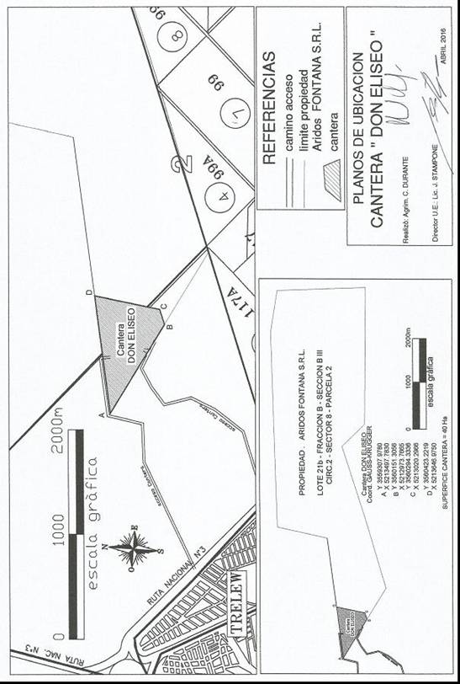

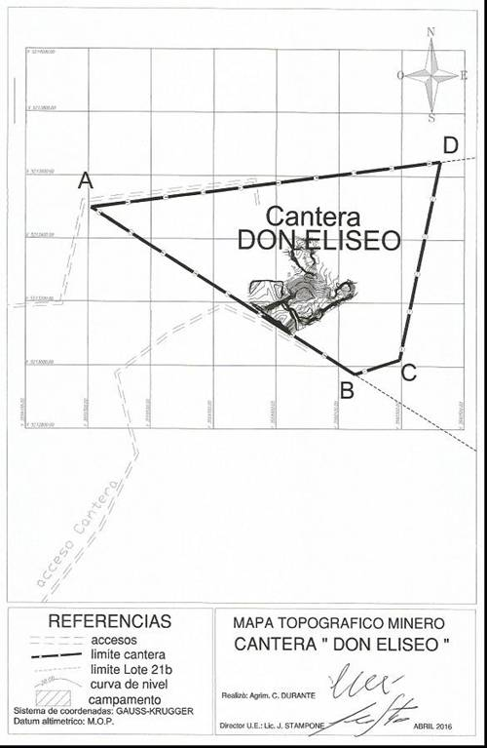

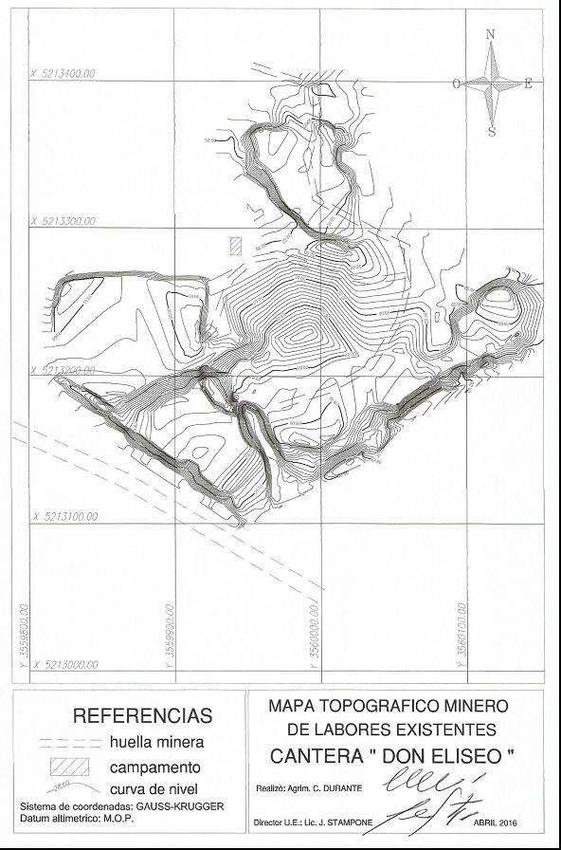

ANEXO DOCUMENTAL

- Nota de designación de consultor ambiental y aceptación de este.
- Constancia de pago de tasa de obligaciones tributarias.
- Disposición de inscripción del Consultor Ambiental,
- Estatuto Social de la Empresa.
- Fotocopia certificada del poder que acredita la representación
- Autorización municipal de explotación

MERIDIANO 70 S.A.
Trelew - Chubut
Trelew, 20 de abril de 2016

Ministerio de Ambiente y Control del Desarrollo Sustentable
Sr. Director General de Evaluación Ambiental
Lic. Juan Freancisco Arens
Rawson - Chubut
____________________________________________________

De mi consideración:

Me dirijo a Ud. a los efectos de poner en su conocimiento que la empresa Meridiano 70 S.A. a designado al Lic. Julio Emilio Stampone, DNI 7.753.438 -Consultor Ambiental, inscripto con el Nº 004 en el Registro Provincial de Prestadores de Consultoría Ambiental- como profesional actuante para ejecutar el Informe de Impacto Ambiental de la cantera denominada “Don Eliseo” ubicada en el ejido municipal de Trelew.

Al pie de la presente consta la aceptación del mencionado profesional.

Sin otro particular lo saludo muy atentamente

Eliseo Farías
Director

Dejo constancia de mi aceptación como Consultor Ambiental para la realización del Informe de Impacto Ambiental (Ley 24.585) de la cantera denominada “Don Eliseo”.

Lic. Julio Emilio Stampone
Consultor Ambiental Nº 004





Cantidad de varones cada 100 mujeres.
La Encuesta Permanente de Hogares (EPH) es un programa nacional de producción sistemática y permanente de indicadores sociales cuyo objetivo es conocer las características socioeconómicas de la población. Es realizada en forma conjunta por el Instituto Nacional de Estadística y Censos (INDEC) y las Direcciones Provinciales de Estadística (DPE).
Consulta análisis realizado por Facundo Ball, Economista del Instituto de Investigación GECSEA-Patagonia y docente de Economía Espacial y Regional, en la Facultad de Cs. Económicas de la Universidad Nacional de la Patagonia San Juan Bosco.
La provincia cuenta con la Ley 4630-2000 de Rescate del Patrimonio Cultural y natural

